**2017届高考作文素材快递**

深圳实验学校高中部高三语文组 编 2017-01-11

**目录**

第一部分 人物素材

（一）文学篇：杨绛、贾平凹、陈忠实

（二）大师篇：沈从文、钱锺书、丰子恺

（三）演艺篇：柴静、周星驰、袁阔成

（四）体育篇：林丹、李娜、孙杨

（五）科技篇：马云、李开复、张朝阳

（六）经典篇：林徽因、林清玄、李叔同

（七）国外篇：曼德拉、普京、马尔克斯

第二部分 美文素材

（一）结构规范篇

（二）语言优美篇

（三）感情动人篇

（四）中心突出篇

（五）体材新颖篇

第三部分 精彩语段

（一）开头篇

（二）结尾篇

（三）段落篇

第一部分 人物素材

(一)文学篇

■ 杨　绛

【素材展示】

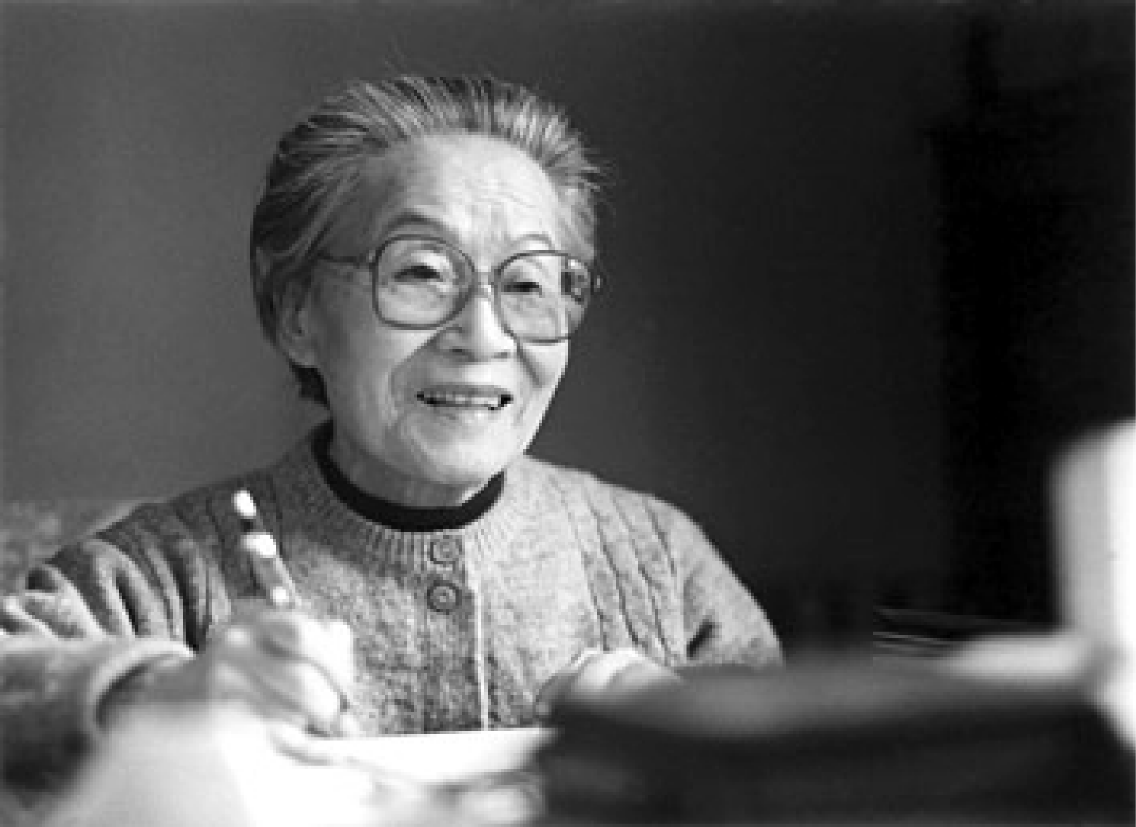

杨绛，生于1911年7月17日，原名杨季康，戏剧家、翻译家，是著名文学研究家钱锺书的夫人。杨绛著有散文《干校六记》《走到人生边上》《我们仨》等，小说《洗澡》《倒影集》等，剧本《称心如意》《弄真成假》等。杨绛本身通晓英、法两国语言，为了将《堂吉诃德》翻译得更准确，她又学习了西班牙语。她翻译的《堂吉诃德》是该书译本当中发行量最多的。20世纪80年代以后的杨绛，只是偶尔写写散文、杂文、回忆短文一类的文字，从平淡文字中透露出一种朴素而真挚的情感，从大白话中显现出智慧。90年代末期，因为女儿钱瑗和钱锺书先生相继生病去世，她更是隐入深居，基本停止了各项工作。一直到92岁高龄之时，她才重新提笔，打开尘封多年的记忆，写出了她目前最为出名的一部著作《我们仨》。2016年5月25日凌晨杨绛先生于北京病逝，享年105岁。

牛津陪读

杨绛出身于书香门第，父亲杨荫杭当时在北京一所法政学校教书。杨家家境殷实，杨绛小时候就聪明过人。她在17岁时就用5年时间修完了6年的中学课程，提前一年从振华女中毕业，考入东吴大学。1932年到清华大学借读，但她没有念完，因丈夫钱锺书要进入牛津大学攻读文学学士学位，杨绛便跟随陪读。白天，有课听课，无课，泡牛津大学的图书馆。充耳、盈目，莫非英文、法文，间或也有德文。晚间回到租借的寓所，改读中文。杨绛就这样一路陪读旁听，一路自修。“心同野鹤与尘远，诗似冰壶见底清。”难得有这样一份清明，难得有这样一处幽静。杨绛在清华没能拿到硕士学位，在牛津和巴黎也没有拿到任何学位，她有的是真才实学，不是文凭。

[素材点金] 钱锺书在牛津做学问时，夫人杨绛陪伴其侧，成为牛津大学图书馆的“自修生”。陪读是成就这一位文坛大师的不能抹去的一页。放弃在清华的学业，选择在异国陪读，虽是杨绛的一种牺牲，但正是这种牺牲，换来了亲人的团聚、学业上的比翼双飞和学识上的真知灼见；也正是因为这种牺牲，才有了后来让世人感慨万千的独具风格的作品！这何尝不是一种收获？作为素材，本文适用于爱、做学问、苦与乐、得与失等主题。

相濡以沫

除学者的身份之外，杨绛先生还是妻子、母亲，她在家庭生活中起了重要的作用。在上海沦陷时期，钱锺书先生被困上海，回不去联大。当时，杨绛先生写的《弄真成假》在上海非常有名。有一次他们看完杨绛的戏，在回去的路上，钱锺书说：“我也要写一部长篇小说！”杨绛马上赞成道：“好！好！你赶快写吧！”当时他们的生活很拮据，如果钱锺书少教几节课，空出时间写书，钱便挣得少了。杨绛便把保姆辞退，一个人担负做饭、洗衣服等家务，只为省点钱，少一份支出，这样钱锺书便可以少教些课，写长篇；从另一个意义上讲，这是杨绛为家庭、为丈夫做出的自我牺牲。我们不难理解，对于一个惜时如命的学者，这意味着什么。正是这种牺牲换来了钱锺书唯一一部长篇小说《围城》的诞生。后来《围城》被改编为电视剧，妇孺皆知，但很少有人知道它的写作背景是这样一种情形，它与杨绛的理解与支持是分不开的。

[素材点金] 钱锺书是幸运的，他有一个默默支持他的好妻子。人人皆知的《围城》，承载的不仅仅是钱锺书的智慧，也承载着杨绛的理解、支持与汗水。作为素材，本文适用于支持、真爱、相濡以沫等主题。

笔耕不辍

1997年杨绛唯一的女儿钱瑗去世，翌年12月，相伴了60多载的丈夫钱锺书又离她而去，只留下87岁高龄的杨绛。这两个打击几乎是致命的，但她以她那羸弱的身躯挺过来了。晚年，杨绛开始“打扫现场”，以惊人的毅力整理钱锺书的手稿书信。钱锺书的手稿有7万余页，涉猎题材之广、数量之大、内容之丰富，令人惊叹。手稿历经磨难，伤痕累累，纸张大多发黄变脆，有的已模糊破损、字迹难辨，重重叠叠，整理起来十分辛苦。2003年，《钱锺书手稿集》能及时与读者见面，杨绛功不可没。接着，杨绛又用自己烛光般微弱的晚年时光，以92岁的高龄用心记述了他们这个特殊家庭63年的风风雨雨、点点滴滴，结成回忆录《我们仨》。2007年8月，在96岁高龄之时，她又出版了《走到人生边上》，这是杨绛对于生死以及人的本性、灵魂等哲学命题的一次终极思考。2014年，103岁的杨绛依然笔耕不辍，9卷本《杨绛全集》于2014年8月出版。全集不仅收录了杨绛先生近十年来新创作的诸多文章，还有首次发表的4万余字的《洗澡》续篇《洗澡之后》。全集还首次收录了杨绛先生于20世纪40年代创作的剧本《风絮》和翻译的理论著作《一九三九年以来英国散文作品》两个孤本。《洗澡之后》单行本也和全集同时印行。

[素材点金] “老骥伏枥，志在千里”，正是杨绛的真实写照。以她的功绩完全可以颐养天年，但是她选择了对文学执着地恪守，对事业不懈地追求。作为素材，本文适用于爱的诠释、执着、真诚、顽强的恪守等主题。

高贵人品

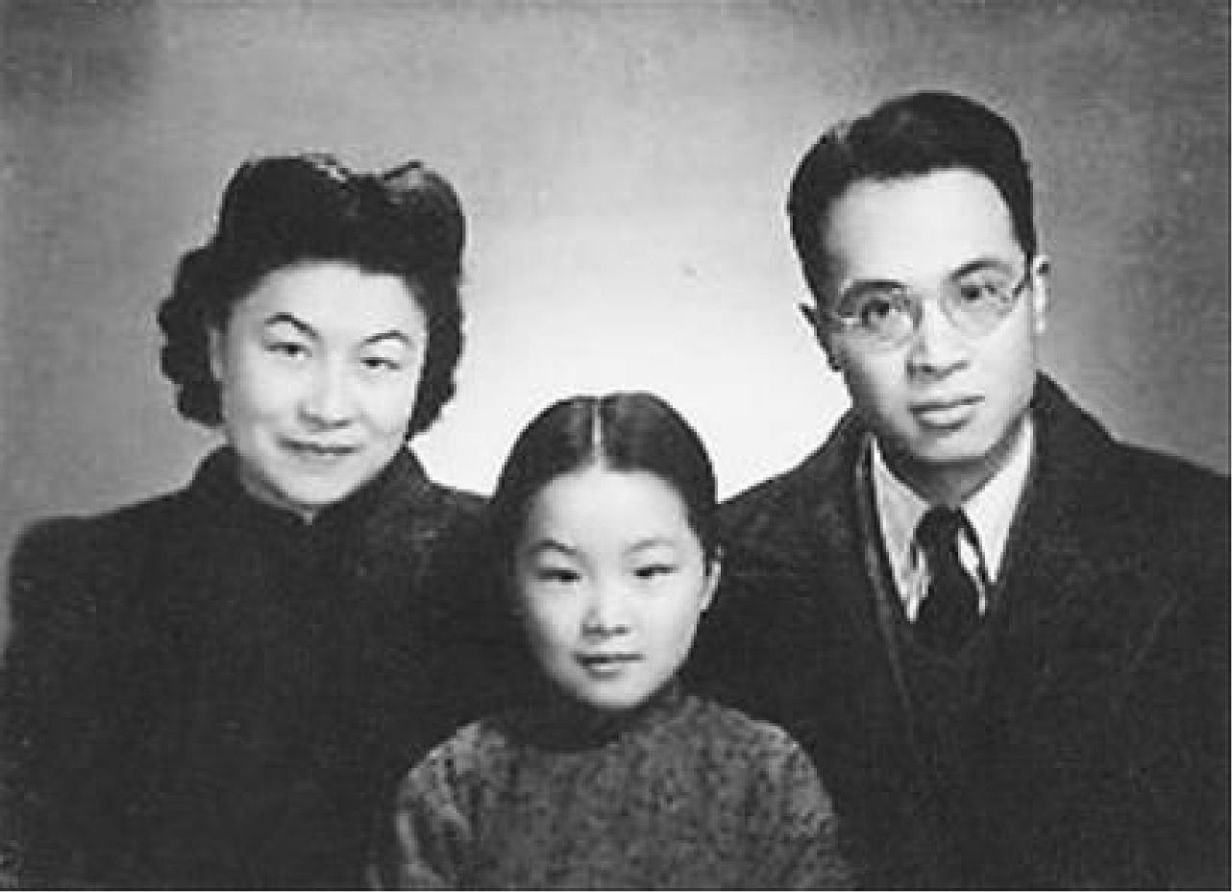女儿、丈夫相继去世后，杨绛做的第一件事情就是将钱锺书的作品整理出来，并把他密密麻麻的读书笔记予以发表。2001年，杨绛先生代表自己、已经去世的钱锺书先生和他们的女儿钱瑗，将钱锺书、杨绛夫妇2001年上半年所获稿酬现金72万元及其后出版作品获得报酬的权利，捐赠给清华大学教育基金会，在母校清华大学设立了“好读书”奖学金。捐赠仪式上，杨绛说了三句话：“在1995年钱锺书病重时，我们一家三口共同商定用全部稿费及版税在清华设一奖学金，名就叫‘好读书’，而不用个人名字；奖学金的宗旨是扶助贫困学生，让那些好读书且能好好读书的贫寒子弟，能够顺利完成学业；期望得奖学金的学生，永记‘自强不息、厚德载物’的清华校训，起于自强不息，止于厚德载物，一生努力实践之。”据清华大学介绍，“好读书奖学金”基金为留本基金，截止到2015年本金规模已经累计超过1000万元人民币，已经奖励了400多名品学兼优的清华学子，每名获奖学生将获得8000元的支持。

[素材点金] 当将苦心经营的稿件整理出来，费尽心血地将它们编辑成册并获得稿费的时候，无疑会让人感到欣喜与激动，这是心血与汗水的结晶。然而，这位德高望重的老人竟将自己的财产作为对后代的奖励，这是她伟大人格的又一体现。作为素材，本文适用于爱心、捐赠、“赠人玫瑰，手留余香”等主题。

为人低调

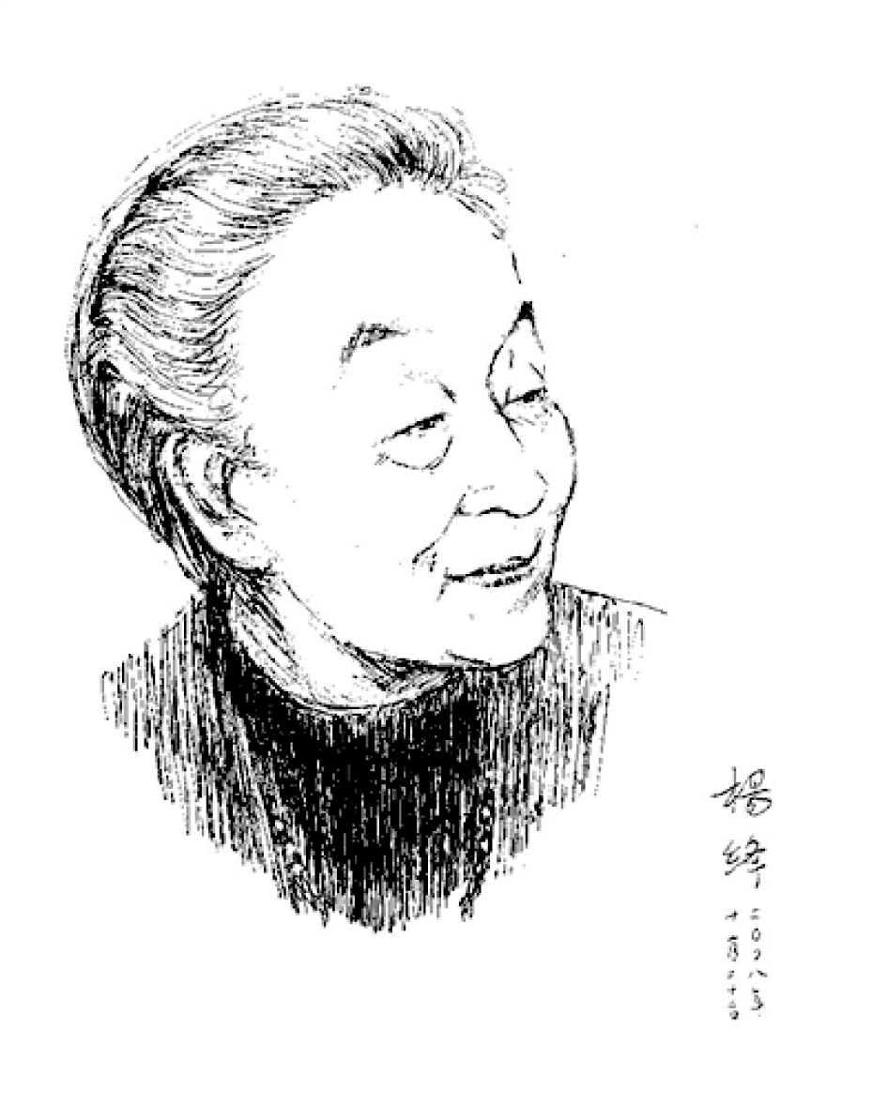

在许多朋友眼里，杨绛的生活异常俭朴，为人低调。她的寓所，没有进行过任何装修：水泥地面，非常过时的柜子、桌子，老旧的样式。室内没有昂贵的摆设，有的只是浓浓的书卷气息，对此，杨绛始终安之若素。杨绛说：“我家没有书房，只有一间起居室兼工作室，也充当客厅，但每间屋子里都有书柜，有书桌，所以随处都是书房。”杨绛一直非常低调，有一年新著出版，出版社有意请她“出山”，召开作品研讨会。对此，杨绛坦陈：“稿子交出去了，卖书就不是我该管的事了。我只是一滴清水，不是肥皂水，不能吹泡泡，所以开不开研讨会——其实应叫作检讨会，也不是我的事情。读过我书的人都可以提意见的。”她谢绝出席。闭门谢客的杨绛过着一个普通老人的生活。她曾对记者说：“最大的问题就是打扰特别多，尤其是电话太多，我真担心自己的时间是不是就这样被消耗掉。你能不能代我转达给那些想来采访或看望我的朋友们，杨绛谢谢他们的关心，但千万不要过来看我。你想，即使大家来了，就算同我聊了一天，又能怎么样？我们也不可能只凭这一天交谈就成了朋友吧，还是请大家给我留些时间吧，那样我写些文章出来，大家看到后就权当写给大家的一封信吧。”

[素材点金] 没有华丽的住所，没有高档的摆设，没有高调的张扬，没有倚老卖老的霸道。低调的人生准则让她的晚年更为纯洁朴素，朴素到只有她的文学，只有她执着的恪守。这种精神、这种境界怎么会不让人钦佩感动呢？作为素材，本文适用于低调为人、淡泊人生、拒绝的理由等主题。

最贤的妻，最才的女

2016年5月25日凌晨，杨绛先生在京逝世，享年105岁。“一九九七年早春，阿瑗去世。一九九八年岁末，锺书去世。我们三人就此散了。就这么轻易地失散了。世间好物不坚牢，彩云易散琉璃脆。现在，只剩下了我一人。我清醒地看到以前当作我们家的寓所，只是旅途上的客栈而已。”写《我们仨》时，杨绛先生已经92岁，女儿钱瑗去世了6年，钱锺书先生也去世了5年。一翻开《我们仨》，看到标题——我们仨走散了，再看到里面的内容，他们家庭生活的热闹有趣，夫妻俩的举案齐眉和打打闹闹，不禁心酸。而今，“我们仨”相聚了。杨绛先生即便近百岁高龄仍笔耕不辍，尤其是整理出版了钱锺书数十部遗著。这位为人治学皆堪称完美的世纪老人，可谓功德圆满。据悉，中国社会科学院前任院长陈奎元去看望她时，杨绛先生曾提出三个要求：一、去世后，不开追悼会；二、不受奠仪；三、至多七八至亲送送。

[素材点金] 杨绛先生就如一道清茶，温润淡雅、芳香沁人。如今斯人已逝，但芳香永存。愿杨绛先生一路走好，终与钱老、阿瑗团聚。作为素材，本文适用于才华、爱情、淡泊、贡献等主题。

【素材运用】

云在青天水在瓶

一考生

《洗心禅》中有一则故事讲到，唐代诗人李翱问药山禅师：“什么是道？”禅师用手指了指天，又指了指瓶，答：“云在青天水在瓶。”这一是说云在天空，水在瓶中，这是事物的本来面貌，随顺自如。二是说水在天为云，在瓶随器显形，形态多变，极具适应性。

正如材料所言，我想，背起行囊追寻人生意义的过程就像是求道。行囊则代表着学识、人生态度等。人生路漫漫，需要不断丰富行囊，至于什么该整装，什么该放下，则要领会“云在青天水在瓶”的思想态度。不必管行囊中的物品何时用到，只需顺其自然地不断充实行囊，提高适应能力，从容过生活。

尚忆“诗清只为饮茶多”的杨绛先生，出身于书香门第，博学多识，通晓四国语言。她早年凭借剧本《称心如意》一举成名后，仍不断学习，以丰富自己的知识行囊，并把幽默、乐观、豁达等情怀一一收入囊中。直至“文革”那段艰难时期，杨绛才将行囊打开。正是这些情感助其度过下放的苦难日子。杨绛在《干校六记》中将“污浊不堪的厕所”称为“五谷轮回所”，将“肮脏的粪坑”称作“沤‘天然肥’的缸”。近十年的下放苦难生活在其笔下竟被描述得像一出荒诞喜剧。由此可见，准备行囊时要广博。沧海桑田，焉知何事会从天而降，丰富行囊则有备而无患。

准备行囊时可广博亦可精当。携精当行囊奔远方，更加轻便和自如。亦像梁思成与林徽因之子梁从诫，早年受马寅初的影响，在那个全民奉行“从天安门城楼上望过去，要看到处处都是烟囱”的年代确立了先进的环保观念，并坚定其志、砥砺前行。梁从诫于九十年代初创立“自然之友”组织，为保护藏羚羊，躬身调查，并亲自向布莱尔写信。他借鉴环保先驱蕾切尔·卡森所著《寂静的春天》中的经验，不断将环保意识普及大众，从而使中国环保事业成功起步。老先生亦悠悠其乐。

如若所备的行囊既广博又在各方面兼之精当，那何惧变化多端的人生呢！“你走，我不送你。你来，无论多大风多大雨，我要去接你。”醉看离别的作家梁实秋博学多才，且在散文、杂谈、文学鉴赏方面皆有所长，被冰心称为“才、情、趣并举的男人中的‘一枝花’”。梁实秋的著作《骂人的艺术》既令人捧腹称快，又仿佛制定骂人的清规戒律，对骂人之人有所规劝，娓娓道来，而又不失乏味，将其主张行文的“无限制论”抬升至新高度。梁实秋先生的人生亦从容不迫、潇洒自如。

“云在青天水在瓶”，不断丰富、充实自我之行囊，追寻人生真谛。踏实之功充行囊，常顺之情观得失，感恩之心奔远方！

(2016年山东卷高分作文)

运用点拨　本文事例极其丰富。为了表现“不断丰富充实自我之行囊”这一中心，考生用了大量事例，杨绛、李翱、梁从诫、梁实秋等人物轮番出场，有力地表现了文章中心。

■ 贾平凹

【素材展示】

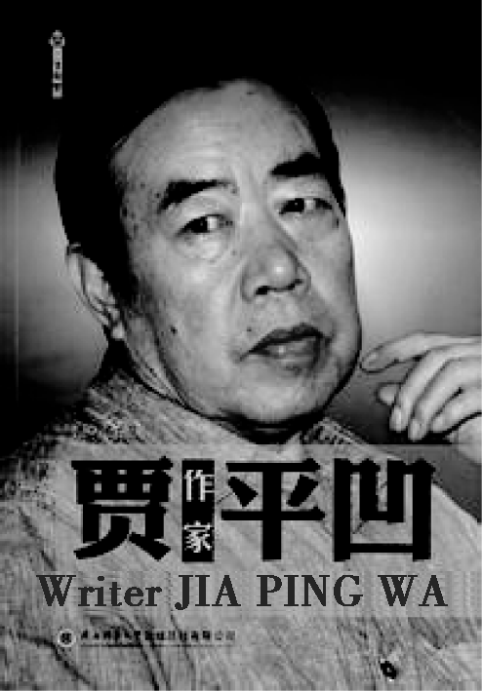

贾平凹(1952年2月21日—　)，原名贾平娃，后改称“平凹”，中国当代著名作家。1952年出生，是陕西省商洛市丹凤县棣花镇人，1975年毕业于西北大学中文系。著有小说集《贾平凹获奖中篇小说集》《贾平凹自选集》，长篇小说《商州》《白夜》，自传性作品《我是农民》等。中国作家协会主席团委员，陕西省作家协会党组成员、主席。曾任西安建筑科技大学文学院院长。他从1974年开始发表作品，1982年后从事专业创作，目前已出版的作品版本有300余种。

主宰自己

贾平凹快8岁的时候，10以内的加减法还算得一塌糊涂，但父亲还是让他上学去了。那年秋天，他蘸着墨水，在自家的围墙上画了一个四角的亭子，几棵高树，还有一些波光粼粼的水。邻居说，这孩子画得不赖，将来当个画匠吧。他以为他将来能当走村串户的画匠了，就有意无意地留心看画匠干活儿。不久，父母发现了他的另一个“长处”。他和隔壁的男孩儿剪下许多猫猫狗狗的纸样，拿着手电钻进鸡窝里“放电影”。他浪费了好几节电池之后，父亲去公社找放映队的人，看能不能给他找一个营生，打打杂、抱抱片子什么的都可以。可惜没有成功。眼看当画匠无望，又当不成电影放映员，父母盘算着让他回家种地。就在这时候，他竟然稀里糊涂地考上了县里的高中。后来，他又考上了大学。那时，学校办着一份自己的报纸，常常有学生的文章在上面发表。他想，在毕业之前，自己要实现一个小小的愿望，那就是一定要在校报上发表一篇文章，把自己的名字变成铅字。于是，他开始疯狂地写东西。写完后，他就拿去让教写作的老师看，有得到赞许的，就投给校报编辑部。后来，老师不愿给他看了，他就埋下头来自己琢磨。他为此看了许多书，也浏览了不少报刊。然而，投给校报的稿件都泥牛入海。他不想把这些凝聚着自己心血的文稿扔了，就抱着试试看的心态，向他所在城市的日报社投去几篇，结果意想不到的事情发生了，他的名字出现在了日报上。尽管那时他收到的退稿单比稿费单要多得多，但他毫不气馁，一如既往地看书、写作、投稿。再后来，他的名字相继出现在了省内外的报刊上。从此以后，他在文学创作上更加勤奋了，因为他发现，他竟还有一项连自己都想不到的才能。

[素材点金] 如果当初父亲的安排能够实现，贾平凹可能会成为一名小有名气的画家，也可能会成为一名合格的电影放映员，但绝对不会是一名文坛巨擘。好在贾平凹在人生最关键的阶段找到了自己的目标。更重要的是，在屡次投稿失败后，他并没有放弃，而是不断尝试，直到命运向他敞开大门。但丁说，走自己的路，让别人说去吧。贾平凹就这样做了，他坚定理想，终于走出了一条属于自己的人生大道。适用主题：坚定意志、面对挫折、走自己的路、探索无止境等。

农民本色

贾平凹有多种头衔或称谓，但在他看来，自己就是一个手艺人：文章写得好，就是活儿做得漂亮。他体味写作里边的甘苦，如同农民品味种田耕作时的辛劳和满足。而写作之外的爱好，在他看来，“就好像一个人的饮食要大米和白面、水果与蔬菜相互搭配，有时喝咖啡，有时喝茶，是一种补充和调剂”。贾平凹自称是农民，为人处事“像乡下人担了鸡蛋进城，人窝里前防后挡，唯恐被撞翻了担子”，农民身上具有的善良本分、自私好强、肯出大力、有苦不对人说的品质都可以从他身上体现出来。贾平凹的创作视线也自始至终没有离开过农村。《秦腔》写农民如何离开土地；《高兴》则写农民离开土地后的生活；到了《古炉》，他则转向对“文化大革命”这场历史浩劫中的人性的解读，目光所对准的依然是山清水秀、六畜兴旺、闭塞贫穷的山村。贾平凹对农村的特别关注，应了他自己的那句话：“我骨子里还是一个农民，就像乌鸡一样，乌在了骨头里。”贾平凹在他的散文《六棵树》中写了一棵痒痒树，此树一旦移入城市，就失去了根和生命。他就是这样一棵树，他的农民本色决定了他写作的视角。正因有这样的视角，他探究并关怀着时下的农村，给我们提供了一卷卷不可替代的、厚重朴素的历史记录。

[素材点金] 贾平凹的成功，是农民情结使然，也得益于刻骨铭心的生活积累。如今，他不仅留有农民的美好品质，而且还用发自内心的真诚去回报农村，不断为老家修公路、建希望小学奔走，还参加当地的文学活动。从贾平凹身上，我们看到了农民的憨厚与质朴，也看到了坦诚和感恩。作为素材，本文适用于本色、真诚、感恩等主题。

坚持创作

成名之后，贾平凹依然笔耕不辍，几乎每年都有一部新作问世。2011年1月，贾平凹的长篇小说《古炉》出版。创作历时近4年，全书60多万字，用坏了300多支笔。第一稿，他郑重地写在精美的笔记本上；第二稿，全都写在稿纸的背面；第三稿、第四稿，都是一笔一画地在纸上完成的。2012年1月8日，由中国华夏文化遗产基金会、贾平凹文化艺术研究院主办的首届华夏精神家园论坛暨贾平凹同名小说《秦腔》影视剧项目启动仪式在西安举行。2012年4月，贾平凹凭借散文集《天气》荣获第二届“朱自清散文奖”。2014年6月5日，贾平凹的《带灯》获得第三届《人民文学》长篇小说双年奖。贾平凹深知创作之苦，却始终无法停笔。他说：“文坛的新旧更替非常残酷，如果不坚持创作很快就会被淘汰。要想在文坛上站住脚，就必须寻求突破，这样才能赶上不断前进的队伍。”2015年6月，贾平凹的短篇小说《倒流河》获得第十六届百花文学奖。

[素材点金] 贾平凹“高产”的原因在于他不断学习、不断进取、不断创作、不断寻求自我突破、保持文人的本色、有忧患意识。与他同时期的作家，如今坚守在文坛上的寥寥无几，而他却能做到让艺术之树常青。作为素材，本文适用于创新、忧患意识、保持本性等主题。

【素材运用】

沉淀，是一种境界

一考生

有这样一群人，他们的生命像一朵朵白莲花，从孕育生命到开花，他们绽放得不紧不慢。然而一旦盛开，他们就会让世人记住他们的芳华。

没有哪一种成功显得理所当然。如一块顽石，千锤百炼才能成器。人来到这个世界上，注定要遭受苦难。这是对生命的一次锤炼。倒下的，注定一辈子平庸，唯有历经千百次的磨炼，才可真正成为大师。

凡·高早期的作品无人问津，当岁月打磨了他的画笔之后，他才显得高贵——一种画家的高贵。还记得他的名作《向日葵》吗？假如没有对失败的坦然，假如他在岁月流淌中荒废了画笔，又如何画出焕发无限生机的葵？再看看他的自画像吧，他不美，甚至其貌不扬。但他的自画像不卑不亢，于丑陋中散发出一种高贵的气质。他的精神，长久存于后世的歆羡间。

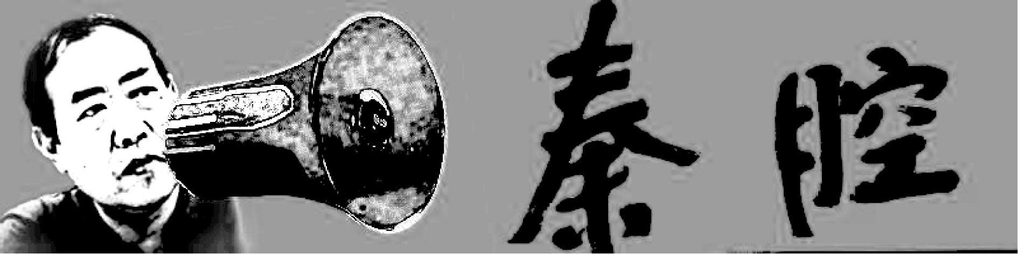 其实，生活中也不乏这样的“大器”之才。贾平凹在读大学时，便开始进行文学创作，将作品投向社会上的大小报刊。尽管那时他收到的退稿单比稿费单要多得多，但他不畏逆境，一如既往地看书、写作、投稿，终于获得成功。对于写作，他总是潜于农村，观察生活的一点一滴，在繁华的现代社会中坚守，在不断地汲取和改进中取得成功。贾平凹先生平凡的外表下藏着对生活的“真”，就像一棵白杨，静静地成长，静静地观察这个世界。

其实无论生活是什么样子，大师们总是静静地等待着开放。好莱坞影星汤姆·汉克斯给人的印象并不机敏，但他用勤奋、执着和甘于寂寞为自己正名。好莱坞这个名利场，是对他的考验，所幸他通过了，由他担任主演的《达·芬奇密码》系列电影已成为影迷心中的经典。

古代的铸剑师铸剑，无不在烈火中经过上万次的敲打，他们在铸剑的同时，也在铸就自己。剑如此，人亦如此。所谓大器，终需打磨。

沉淀，不是步履上的停滞，不是节奏上的放缓，而是精神领域的颠覆与重组，当这一切完成后，你会发现，你的步履更加轻快，你的节奏更加有序，你的速度已今非昔比。沉淀是一种生活态度，是一种品质，更是一种境界。人生路上，我们需要沉淀自己！

(2015年湖北卷满分作文)

运用点拨　沉淀，“是一种境界”，这个观点的提出很富有见地。能联系实际分析，用凡·高、贾平凹、汤姆·汉克斯的事例来论证，足见考生善于思考，有较强的思辨能力。文章从“为什么”“怎么样”的角度层层推进，逻辑性强，结尾发出号召，照应开头，让人警醒。另外，本文修辞丰富，富有韵味，彰显文采。考生旁征博引，有一定的文化内涵，善用修辞，叙述张弛有度，可见考生有较强的语言驾驭能力。

■ 陈忠实

【素材展示】

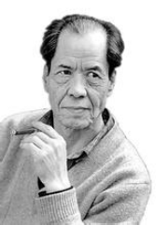陈忠实，中国当代著名作家，1942年出生于陕西西安市东郊，1997年凭借《白鹿原》获茅盾文学奖。著有短篇小说集《乡村》《到老白杨树背后去》，中篇小说集《初夏》《四妹子》，散文集《告别白鸽》，文论集《创作感受谈》，以及《陈忠实小说自选集》《陈忠实文集》等。曾任陕西省作家协会主席，中国作家协会副主席。2016年4月29日，因病在西安去世。

像溪水一样流淌

陈忠实出生在农村，父亲是个农民，有一点儿文化，喜欢看古典小说。他一直希望自己的两个儿子好好念书，走出农村，出人头地。但这并不容易，因为家里实在是太穷了，每年开学时，连交一元钱的学费，都会让父亲特别为难。那年，陈忠实的哥哥要考师范学校了。春节过后的一天，父亲和陈忠实进行了一次推心置腹的谈话。面带愧疚之色的父亲对儿子说：“我实在没办法了，家里也没有什么可卖的了。我无法供你们兄弟两个读书了，你年龄小，先休学一年，让我先把你哥供到考上师范学校后，你再去读。”在陈忠实的印象里，父亲从不在人前哭穷。所以父亲这样一说，陈忠实想也没想，一口就说：“行！”可他和父亲都没想到，这一决定从此改变了陈忠实的命运。

当陈忠实后来复学参加高考时，赶上国家对录取名额大幅削减，陈忠实落榜了，对陈忠实来说，这不啻是遭遇雷霆般的沉重打击。陈忠实深感悲哀，他把这一切都归咎于父亲那次劝说他休学。当时，陈忠实晚上不断被噩梦纠缠，常常惊醒。面对陈忠实的这种状况，父亲冷静地对他说：“你知道溪水是怎样流出大山的吗？”

他茫然地摇摇头。父亲缓缓地说道：“溪水遇到大山，冲不垮它，也不能越过它，就会转向旁边，绕道前行，借势取径。记住，大山的旁边就是出路，是机遇，是希望！”经过一个月的思考后，陈忠实冷静下来，觉得埋怨父亲是一种过错。他决定做出一番成绩给父亲看。从此，陈忠实开始追求学生时代的理想——文学创作。整整20年过去了，他成了一个在陕西有点名气的青年作家。

[素材点金] 我们的人生何尝不是这样？没有人一生都是一帆风顺的；我们对待人生的态度何尝不需要这样？要学会像水一样流淌，学会水的智慧。像水一样流淌，这是岁月积累和沉淀的大智慧。水遇到大山，就巧妙地转弯，绕道而行，因为它的终点是前方；我们遇到困难与挫折，如果努力了，还无法克服和消灭它，不如像流水一样，在大山旁边寻找较低处突围，依山而行，因为我们的梦想在远方。重要的是，我们不忘努力，不断奔跑，用自己的汗水和智慧，用自己的知识和力量，也一样能够走出困境，到达远方，实现梦想。作为素材，本文适用于理想与人生、学会转弯、机遇与挫折等主题。

慢慢等来的巨作

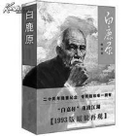1992年早春的一个下午，陈忠实写完《白鹿原》的最后一个字。之后，他对妻子说：“我得给老何写封信，告诉他小说的事，我让他等得太久了。”陈忠实说的老何，叫何启治，时任人民文学出版社《当代》杂志常务副主编。1973年隆冬的一天，陈忠实从西安郊区区委开完会回家，在街道的拐角处被一个陌生人拦住。那人自我介绍说：“我叫何启治，是人民文学出版社编辑。我读过你刊发在《陕西文艺》(现名《延河》)上的短篇小说，觉得很有潜力，我想约你写一部长篇小说。”陈忠实一脸惊讶和茫然。那时的他，还只是一个业余作家，没有任何名气，而且根本没有动过写长篇小说的念头。于是何启治耐心地鼓励他，激励他树立信心。临分别时，何启治言辞恳切地说：“别急，你慢慢写，我可以慢慢等！”

自从这次“街头约稿”后，两人就一直保持联系，并建立了深厚的友谊。1984年，两人闲聊时，何启治问他：“有长篇写作的考虑没有？”看到陈忠实面有难色，何启治轻松地说：“没关系，你什么时候打算写长篇，记住给我就是了。还是当年那句话，不急，我可以慢慢等！”再后来的一次聚会，又说到长篇小说写作的事，这一次，陈忠实有了想法，初步计划在三年内完成，但他表示，在此期间请老何不要催问。何启治用力地握着陈忠实的手，说：“你放心，我充分尊重你的创作，保证不给你带来任何压力和负担。”在无压力状态下，陈忠实的长篇小说创作得十分顺畅，只用了8个月就完成了。《白鹿原》出版后，一时洛阳纸贵，风行全国，并在1997年12月获得了第四届茅盾文学奖。

[素材点金] 君子之交淡如水，却历久弥坚，绵长不绝。陈忠实和何启治之间的友情，包含一种珍贵的信任。正是这份信任，让二十年的约请和履约的君子之谊，创造出了一部恢宏的文学巨作，同时也成就了一段文坛佳话。作为素材，本文适用于君子之谊、友情、信任等主题。

本色不改邻家翁

具有史诗风格的长篇小说《白鹿原》折桂第四届茅盾文学奖，受到社会各界的广泛关注和喜爱，20多年来畅销不衰。因慕其德艺双馨之名而向《白鹿原》作者陈忠实求索墨宝者络绎不绝。与人为善、好客热忱的陈忠实为了不使求索者失望，亦是为了不糟蹋书法行当，由此被“逼”上习书之路。功夫不负苦心人，几年下来，其书法颇具神采。然而，无论外界如何高看一眼，陈忠实对自己的书法“仅仅是用毛笔写的字”之“定性”从未改变。因是自家“土特产”，便少了“斤斤”之计较，文朋喜欢，拿去即是，他在名家墨迹市价日益攀升的热潮中公开承诺：凡是作协会员出版作品，索题书名一律分文不取。主人虽如是表态，但受赠者不忍白享劳动成果，往往会礼尚往来地捧出礼品、现金之类以为谢承，却无一例外地遭到坚决谢绝，陈忠实道：“以文会友是快乐的事，怎么能当成生意做？”此外，陈忠实有一次去北京出差，他请几位朋友吃饭，想了好半天，还是决定到秦唐府去吃。秦唐府在人民文学出版社附近，到了那里朋友们才知道，这是纯正的陕西风味小饭店，但是人很多，噪声极大，相互间说话几乎都是喊着说。饭店里的桌子和凳子都非常矮小，坐上去如同蹲在地上一样。来这里吃饭的人好像都是陕西人，他们也都说着陕西话。陈忠实到了这里，如同到了自己的家里一样熟悉，不看菜谱就开始点菜。一大碗面，加上一碟小菜，吃得他汗水直流。看上去他就像陕西的农民一样蹲在路边，手捧大碗幸福地吃着。谁都不敢想象，这位就是名震海内外的大作家陈忠实。

[素材点金] 随机应变是人，以不变应万变是神，以神的标准规范人的做派，实在难似登天。基于此，能数十年保持本色不改者，实在令人敬佩。无论默默无闻之时，抑或蜚声文坛之后，他的骨子里始终继承和保持着关中农民对事认真甚至倔强、待人朴实乃至迂腐的“邻家翁”风范。作为素材，本文适用于质朴、付出与回报、生活作风、本色、低调、乡情等主题。

【素材运用】

心若不动，风又奈何

一考生

有一座古寺门前的对联写道：绿水本无忧因风皱面，青山原不老为雪白头。本来人应该活得纯粹，却偏偏因世事纷扰而担忧，但若能心静不动，那凭它风再大，又能奈我何？

泰戈尔曾写道：鸟儿的翅膀若是系上了黄金，便再也飞不起来了。而我想说：心若为物所役，就再也跳不起来了。切割师们太注重价值，有许多担忧，所以无法成功切开钻石。而徒弟初出茅庐，无所牵挂，反倒是一下子便切开了钻石。这不正是因为其保持了一颗平淡的心吗？不去想价值的事，手就不会发抖，就能创造出奇迹。

心若不动，风又奈何。陈忠实在获得茅盾文学奖后，没有大肆宣扬，没有恃才傲物，仍以一颗平常心对待荣誉。陈忠实的超脱不正是他成功的原因吗？他只是沉醉于黄土高原，沉醉于家乡的文学热土，进而写出一篇篇饱含真情而又特点鲜明的大作。因为心静与淡然，陈忠实才能抒发最真切的情感；因为本真而豁达，陈忠实才成为中国文学领域的常青树。

心若专一，苦又奈何。林俊德院士的奉献，让无数人为之动容。他保持前进的姿态冲向死亡，在“死亡之海”罗布泊奋战一生。他不怕苦，不怕死，为了新中国的科学事业，临终前他仍要求下床工作。他去世时与最后一次工作仅隔5小时。他是大漠中的马兰，以顽强的生命绽放。他隐姓埋名，为核事业奉献了一生。他一心扑向了事业，心系祖国，早已将个人的安危置之度外。疾病与死亡又能将他怎样？

心若不静，终有患生。

为了追名逐利而大兴土木，修建“面子工程”；为了欲望与金钱而走上违法之路；为了一夜成名而不惜遭人谩骂……他们因为心中的不定，而让自己的心为物所役，被名利迷住了双眼，走向堕落的深渊。只有静心，才能踏上光明的坦途，走向明媚的未来。 让心宁静，不为外物所束缚，只追求本心的淡然。

心若不动，风又奈何。

运用点拨　开篇即以一副对联巧妙切入，引出“心若不动，风又奈何”的观点，之后连举陈忠实、林俊德两例逐层分析点化，随之一转，切入现实中的“心不定”现状，行文正反对照，逻辑严密。作者在行文中以“心若不动，风又奈何”为线精心组织。对联的引用，名句的引用，不时闪现作者对素材的巧妙点化，对题意的准确捕捉，可谓灵光频现。

(二)大师篇

■ 沈从文

【素材展示】

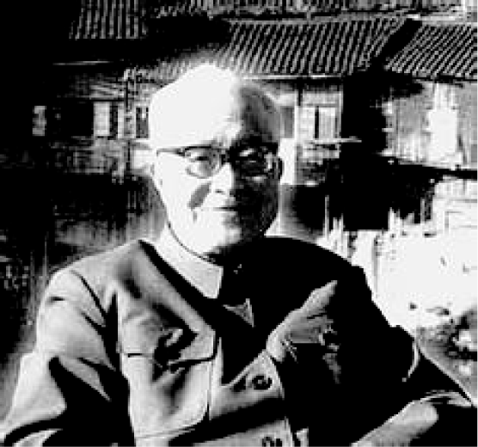

沈从文(1902－1988)，中国著名作家，原名沈岳焕，字崇文。湖南凤凰县人，祖母刘氏是苗族人，母亲黄素英是土家族人，祖父沈宏富是汉族人。因此，沈从文的民族身份可以是此三个民族中的任何一个，但沈从文本人却更热爱苗族，他的文学作品中有许多对于苗族风情的描述。沈从文15岁时，投身行伍，浪迹于湘川黔边境地区。1922年开始文学创作。沈从文从20世纪20年代起蜚声文坛，与徐志摩、周作人、鲁迅齐名，他的作品以乡土小说著称，代表作《边城》《湘西》《从文自传》等，在国内外有重大影响。他的作品被译成四十多个国家的文字出版，并被美国、日本、韩国、英国等十多个国家或地区选进大学课本。他曾两度被提名为诺贝尔文学奖评选候选人。沈从文不仅是作家，还是历史学家、考古学家，他晚年的专著《中国古代服饰研究》一书，填补了中国物质文化史上的一页空白。

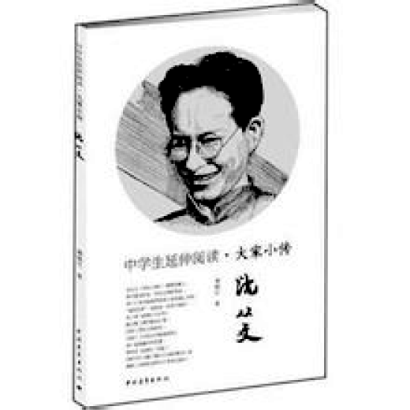从“逃学大师”到文学大师

1902年12月，沈从文出生于湘西凤凰城，6岁入私塾读书。因受不了夫子的呆板与严厉，他时常逃学，父亲无奈将他送入另一家私塾，谁知他在那里变本加厉继续逃学，还想出种种办法“对付”老师和家长，堪称“逃学大师”。1917年，年少的沈从文到一支部队当兵，1921年这支部队被收编，他被遣回家乡。日渐成年，生计却无着落，沈从文不得不前往芷江投奔舅父黄巨川，在舅父掌管的警察所里做办事员，又在姨父熊捷三的引导下读诗和写小楷。熊捷三的胞兄是民国首任总理熊希龄，因这种关系，沈从文得以进入熊希龄的“现代相府”，迷上了“相府”里收藏的林译小说丛书，从中获得了不少写小说的灵感。1923年，沈从文来到北京，报考燕京大学国文班，因只有高小文凭，面试时得了零分，他只好去北大当旁听生。这时他决意做一名“文学青年”，便租了一间由储煤室改成的小屋，名之曰“窄而霉小斋”，他每日便于此笔耕不辍。他向报社投稿，没人愿意发表。他给在北大任教的郁达夫写信求助，郁达夫把他介绍给《晨报副刊》主编，之后，沈从文经常在《晨报副刊》发表散文诗歌。1925年3月，沈从文在《晨报副刊》发表《遥夜》，诉说自己在北大的困窘与坚持，引起北大知名教授林宰平的注意。林教授撰文赞扬沈从文是“天才少年”，主动约见，并给予诸多鼓励与帮助。从1926年起，沈从文的散文、小说及戏剧作品被商务印书馆、北新书店、光华书局出版，他在三年之内成了京沪两地文坛的新星。

[素材点金] 从小天地走进大世界，从“逃学大师”到文学大师，沈从文创造了传奇人生。在这个过程中，他得到多方有益的帮助，但归根结底还是得益于他自己的坚守和追求。古语说“吉人自有天相”，首先你得是“吉人”，“天”才会助你，天相“吉人”，而不相懦夫。适用主题：追求与信念、抓住机遇、自助者人助之、耕耘与收获等。

坦言失败

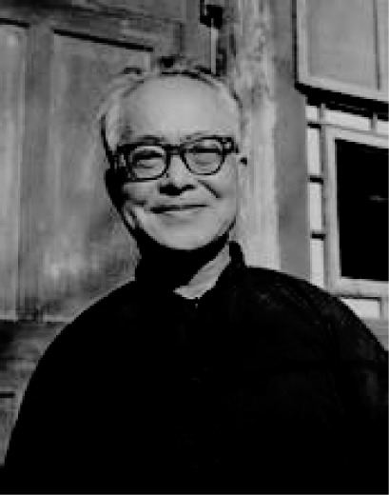1929年，大作家沈从文被当时任中国公学校长的胡适聘为该校讲师。沈从文时年27岁，学历只是小学毕业，闯入上海文坛时间虽不长，但颇有名气。名气毕竟不是胆气。在他第一次走上讲台的时候，除了原班的学生之外，慕名而来听课的人也很多。面对台下座无虚席、渴盼知识的学子，这位大作家竟然紧张得一句话也说不出来。过了好一会儿，他才慢慢平静下来，并开始讲课。可原先准备好要讲授一个课时的内容，被他三下五除二在10分钟内就讲完了。同学们自然纳闷儿：这离下课时间还早呢，剩下的时间该怎么办？很有自知之明的沈从文，没有天南海北地信口开河来硬撑“面子”，而是拿起粉笔在黑板上工工整整地写道：“今天是我第一次上课，人很多，我害怕了。”这句老实的“坦言失败”的话刚刚写完，立刻赢得同学们善意和原谅的欢笑与掌声。胡适深知沈从文的学识、潜力和为人，在听说这次讲课的经过后，不仅没有予以批评，反而不无幽默地说：“上课讲不出话来，学生不轰他，这就是成功！”

[素材点金] 坦言失败的真诚，当然不是随机应变的智慧，但它具有比智慧更加诱人的魅力。有些凭借随机应变的智慧难以收场的局面，坦言失败的真诚却能轻而易举地为其画上人们都能接受的句号。适用主题：真性情、坦率等。

“忍　者”

抗战时期，西南联大常务委员会委员杨振声举荐小学毕业的沈从文到联大任教，杨的目的是扩大新文学的影响。当时的西南联大，可谓大师、“海龟”云集，群星璀璨。所以，“小学生”沈从文进入联大遭到很多人的反对和讥笑。《杨振声编年事辑初稿》一书中记录了这样一个小故事：一年暑假，杨振声的儿子杨起到昆明东南部的阳宗海游泳。休息时，在泳池边上的一个茶馆里喝茶，桌旁的穆旦口无遮拦地对杨起说：“像沈从文这样的人到联大来教书，就是杨振声这样鼠目寸光的人引荐的！”可见当时沈从文进联大执教的阻力是多么明显，是多么不得人心。公开瞧不起沈从文的是毕业于早稻田大学的刘文典，据说在讨论沈从文晋升教授职称的会议上，他怒不可遏，说：“陈寅恪才是真正的教授，他该拿四百块钱，我该拿四十块钱，朱自清该拿四块钱，沈从文四毛钱都不值！”随后又愤而离席：“沈从文做我的学生都不合格，他都要做教授，我岂不成了太上教授？！”

有一次跑警报，沈从文碰巧从刘文典身边擦肩而过。刘面露不悦之色，说：“我跑是为了保存国粹，学生跑是为了保留下一代的希望，可是该死的你，干吗跑啊？”然后刘文典又对同行的学生说：“我刘某人是替庄子(刘因研究庄子著名)跑警报，他替谁跑？炸死了也没什么！”一旁的沈从文听得一清二楚。

沈从文似乎并不计较别人的反对和耻笑，没有辩解反驳，没有自卑消沉，只是认认真真地教书，安安心心地写作，一次次的尴尬境遇反而促成了沈从文一次次的奋力提升。二十世纪六十年代，曾有学生问沈从文：“当年刘文典骂您，您好像一点儿都没有生气。”沈从文笑道：“我干吗要生气？他那时水平就是比我高。”学生又问：“如果他现在骂您，您会反击吗？”沈从文还是笑道：“我用得着反击吗？他现在的水平不一定比我高。”

[素材点金] 星云大师曾说过：“真正的力量是忍耐，真正的智能是宽厚。”也许，大师级的人物，都是具有忍耐精神和豁达心胸的人。如此，方能成就一番事业。适用主题：踏实做事、走自己的路、忍能成功等。

退出文坛：宠辱不惊，坦然前行

1948年，解放军已兵临北平城下，国民党军队退守城内，两军对峙。一大批文化名流接到国民党通知，限期南下。北大教授、著名作家沈从文也在名单之中，但饱经离乱的沈从文毅然决定留下。就在这时，香港出版的《大众文艺丛刊》登载了郭沫若的文章《斥反动文艺》，指责沈从文是专写颓废色情的“桃红色作家”，将沈从文定性为“存心不良，意在蛊惑读者，软化人们的斗争情绪”的反动文人，认定他“有意识地作为反动派而活动着”。1949年初，北京大学校园内又打出了“打倒新月派、现代评论派、第三条路线的沈从文”的标语。内忧外患之下，沈从文两度自杀，最后，他的肉体性命捡回来了，但他下决心远离给他带来荣誉又招来是非的文坛。退出文坛以后，沈从文被安排到中国历史博物馆工作，开始徜徉于他的文物世界。蛰伏一段时间后，从1957年到1963年，他发表了大量的学术文章，并且撰写出版了《唐宋铜镜》《龙凤艺术》《战国漆器》等学术专著。1978年，受胡乔木的关怀，沈从文调任中国社会科学院历史研究所研究员，并配了助手。1981年，一部他从“文化大革命”前就呕心沥血的皇皇巨著《中国古代服饰研究》精印出版。胡乔木致函祝贺：“以一人之力，历时十余载，几经艰阻，数易其稿，幸获此鸿篇巨制，实为我国学术界一重大贡献，极为可贺。”这部著作填补了我国文化史上的空白，奠定了沈从文著名历史学家、考古学家、古代服饰学家的地位，曾被选为国家领导人出访时赠送外国元首的礼物。

[素材点金] 一个在中国文坛大放异彩的作家被迫搁笔，这是他个人的悲剧，也是时代的悲剧。一种思潮的出现是有其历史原因的，我们不必去追究个人责任，只能总结教训，不让历史悲剧重演。而遭此劫难之后，受害者宠辱不惊，坦然前行，在陌生的领域同样做出惊人的贡献，正应了那句话：是金子到哪里都会发光。适用主题：学会反思、扼住命运的咽喉、识时务者为俊杰等。

星斗其文：与诺奖失之交臂

诺贝尔文学奖是世界范围内最高级别的文学奖项，在2012年莫言获得此奖项前，还没有任何一位中国作家获得过这一殊荣，但是沈从文曾是离诺贝尔文学奖最近的中国人，只因为他早逝几个月而与诺奖失之交臂。瑞典学院院士、诺贝尔文学奖终身评审委员马悦然1985年被选进瑞典学院，做诺贝尔文学奖的评委。从那时候开始，他翻译了大量沈从文的作品，他坚信沈从文会获得诺贝尔文学奖。1988年诺贝尔文学奖评选，沈从文已经入围。就在1988年5月10日沈从文逝世当天，台湾学者龙应台女士给马悦然打电话，求证沈从文逝世之事。马悦然不能确定，立即多方求证，得知沈从文确实于当年5月10日去世，其诺奖评选程序只得终止。马悦然说，要是沈从文那个时候还活着，活到10月份就肯定会获奖。据传，马悦然曾劝说委员会，破例将当年的诺贝尔文学奖颁发给沈从文，但委员会未能采纳，马悦然最后哭着离开了会场。曾任诺贝尔文学奖评委会主席的谢尔·埃斯普马克也向记者证实，1988年中国作家沈从文非常接近获奖。“当时沈从文已经入围，而就在评审过程中，他不幸去世，按照诺贝尔文学奖的惯例，奖不能颁给去世的人，那时我们不得不放弃。”

[素材点金] 半生受尽委屈，最后得到一次褒奖的机会，却又因为早逝了几个月而落空了，老天对沈从文似乎太不公平。历史虽然顾及不了许多细节，但总体来说还是公平的。一个人到底如何，不在于某个人物对他的评价，不在于某个奖项的得失，而在于这个人本身是一个怎样的人，在于他能否经得起人心和历史的检验。适用主题：历史的公平、美丽的遗憾、细节的得失等。

【素材运用】

赤心长留

一考生

“投我以木瓜，报之以琼琚。匪报也，永以为好也。”

两个纯朴的灵魂欢喜地一相遇，便匆匆停止跋涉于尘世泥水中的脚步，小心翼翼而满怀渴盼地聚拢。在那个草长莺飞的荒烟年代，没有居心叵测、佛口蛇心的聪明，也没有多疑猜忌、心怀鬼胎的虚伪。老实得几乎笨拙地，就此开始“死生契阔，与子成说”。

人生一世，草木一秋。多少聪明人爱慕一个女子的美丽，爱慕她欢乐而迷人的青春，唯独一个老实人爱她虔诚的灵魂，爱她日益凋谢的脸上的哀戚；多少聪明人爱慕短暂的繁华，唯独一个老实人爱静水流深的不朽。何不做个老实人？

何不做个老实人，走过沱江上用红砂块石修砌的跳岩，如“星斗其文，赤子其人”的沈从文先生一般，以一双“乡下人”的眼光打量世界，以一颗恬淡平和之心拥抱故园的山山水水和恒久乡情。在那个人们纠缠于概念、迷恋于理论、沉溺于政治的年代，他却写出了超于意象之外的纯粹的美，跨越了时代，展示了精魂。对于那个一味物质化的世界而言，他是诗意的太阳，一切丑陋与鄙俗，都在他的光泽里消融了。

何不做个老实人，像华兹华斯那样，生活在一个小村庄里，做“飘在天空中的一朵白云”，挥别城市生活，与金色的水仙花做伴。

何不做个老实人，似凡·高那样，只余艺术的执着与热情，在激情燃烧的岁月里折射出一束来自生命的强光，里面有热情，有执着，有热爱，有生命最原始的光芒。

做一个老实人，方能让赤心长留。

我们总以为，那些聪明的、八面玲珑的人，总能春风得意。然而机关算尽的王熙凤，却只落得梦残花落芳菲尽；精明的王莽最后也死于混战，首级被悬于宛市之中。守住自己一生幸福的，总是那些并不迂腐，并满怀着赤诚之心的老实人。老实的生活是有一种意境的——如朗月当空，普照万物，世间的一切都安宁和乐，都在清冽的月色下，生生不息，万世太平；如古朴静谧的老城里，明晃晃、黄醺醺的光蔓延一路，点亮了一种古老的温情。

叶芝曾写过这样一首诗：“当岁月爬上你的鬓角，风霜侵蚀你的容颜，睡意蒙眬的你，在炉前打盹儿。慢慢吟诵过往的诗篇，梦见你当年的双眼，那柔美的光芒与青幽的晕影……”繁华落尽，总有一个赤心长留的老实人，伴你一生。

在我们不可把捉的尘世命运中，我们不要管无情的背弃，我们不要管苦痛的创痕，只有赤心长留，如丝缕的焚香，在长夜的孤灯下，可以从陋室里散发出来，也就够了。

运用点拨　全文主旨明确，思路清晰。文章开头引用《诗经》中的名句入题，然后以“何不做个老实人”贯串全文，既切题又引人深思，使人们在明白做人道理的同时，又有所感悟。另外语言优美，或排比比喻，或反问对比，或描写抒情，如歌如诗的语言像一股清泉在文中缓缓流淌。翔实的事例材料，精当的名言素材，巧妙的点题印证，让这篇议论散文充满诗意和韵味。

■钱锺书

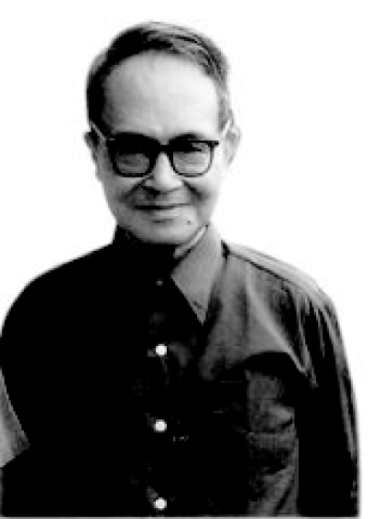【素材展示】

钱锺书，字默存，号槐聚，笔名中书君，

1910年出生于江苏无锡，其父钱基博历任清华大学、圣约翰大学、光华大学、蓝田国立师范学院(今湖南师范大学)等校教授，曾参加新文学和新文化运动，著有《现代中国文学史》；而且学者钱穆、“中国导弹之父”钱学森都是出自这一家族的名人。钱锺书在中学时擅长中文、英文，却在数学等理科学科上成绩极差。报考清华大学时，数学仅得了15分，但因国文、英文成绩突出，其中英文更是获得满分，于1929年被清华大学外文系破格录取。1935年和作家、翻译家杨绛结婚。同年获得公费留学资格，在牛津大学英文系攻读两年，又到法国巴黎大学进修法国文学一年，于1938年回国。曾先后在多所大学任教。钱锺书深入研读过中国的史学、哲学、文学经典，同时不曾间断过对西方新旧文学、哲学、心理学等的阅览和研究，著有多部享有盛誉的学术著作。

勤奋苦读

钱锺书 “才情学识兼具，新旧中西俱通”，学界称其为“中国博学鸿儒，当代文化昆仑”，

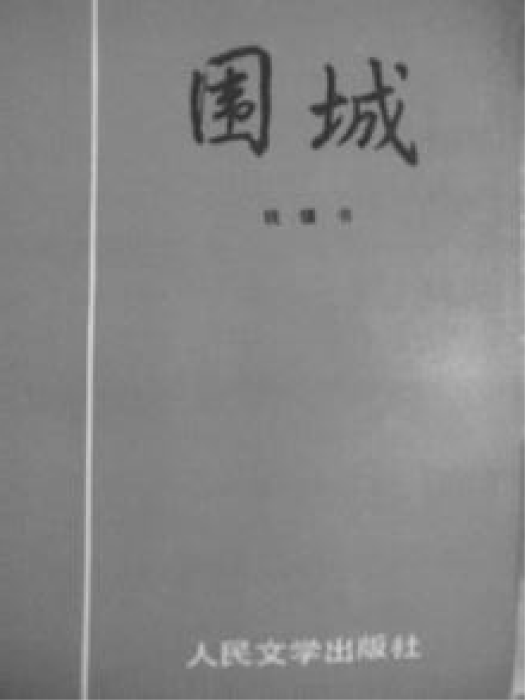世人惊其“大师风华绝代，天才卓尔不群”。无论是人们熟稔的《围城》，抑或是近乎天书的《管锥编》，都一次又一次地让国人惊讶，让世界发出感叹之声。然而他却只是静静地坐在书斋里，照例埋头读他的书，做他的学问。他19岁一入清华便立下“横扫图书馆”的志向，每日都从图书馆抱回一大堆书，边看边用又粗又黑的笔画下佳句。但凡他看过的书，只消阅读一遍，基本就能一字不差地背诵。对于这种“照相机式的记忆能力”，同窗们自叹弗如。当年的同窗许振德回忆说：“图书馆借书之多，恐无能与钱兄相比者，课外用功之勤，恐亦乏其匹。”据20世纪50年代在文学研究所工作的一些同志回忆，他们当时还是青年，而钱锺书早已是闻名遐迩的大学者了，可是，他们每次进入线装书库，几乎都会见到钱锺书的身影。钱锺书拿着铅笔和笔记本，不断地翻检书籍，不断地抄录、做笔记，常常不知不觉地就过了半天。有时，他会在那里向年轻人介绍各类古籍，告诉他们这些书的插架所在，历历如数家珍。文学研究所图书馆馆藏线装书十分丰富。许多线装书的借阅卡上往往只有钱锺书一个人的名字。据说他精读的每一部书都反复批点，有的连天地两头和页边都写满了，再也找不到一点空地方。已整理出版的《〈宋诗纪事补订》就是批注在《宋诗纪事》空白之处的。他的夫人杨绛曾在一篇文章中说，钱锺书撰著《管锥编》时，她为他整理、检点笔记本，整整费了两天工夫，装了几大麻袋。《管锥编》印出的书虽然只有五册，可是钱锺书为它做了长期、深厚的学术积累！在河南的“五七干校”无书可读，他就反复地读随身所带的字典和笔记本等。世人知晓钱锺书，多因《围城》蜚声在外。但真正奠定他在学界地位的，还是那部《管锥编》。这是先生研读了《周易》等十部中国古籍所作的札记和随笔总汇，用典雅的文言写成，引用了大量西语原文，引述了四千位作家上万种著作中的数万条书证。该书自问世以来，不要说读懂的人寥寥无几，就算是通读一遍的人，也屈指可数。

[素材点金] 钱锺书胸藏万卷诗书，学问广博渊深，被称为“活字典”。这和他在学问上用功之深、用心之诚是分不开的。没有平时扎实的基本功做铺垫，怎有后来学问上的登堂入室，终成大家的一代风范？更难能可贵的是，钱锺书在功成名就之后依然保持着这种勤奋钻研的精神。这告诉我们这样一个朴素的道理：一分耕耘一分收获，天才出自勤奋。作为素材，本文适用于勤奋、执着、心态、习惯等话题。

淡泊人生

钱锺书平日架设了一道道防线，包括谢绝外国驻华使馆宴请和中外记者来访，连前来拜年贺寿的人都要吃闭门羹，理由很简单：吃过鸡蛋，不必再来看下蛋的鸡。一次，住在医院里的钱锺书正在吃蛋糕，忽然发现被记者的摄像机捕捉，他一撩被子，连人带头带蛋糕就捂了进去，全然不管白的、红的奶油弄得满身满被子。表里澄澈的钱锺书一再“诚诚恳恳地”奉劝别人不要研究他，反对写他的传记，反对建立“钱学”或“钱学体系”。他自己曾明确表示不愿出“全集”，认为自己的作品不值得全部收集。改革开放后，各国学界机构和院校纷纷邀请博古通今、学贯中西的钱锺书前去讲学，法国巴黎、英国牛津等世界名牌大学还竞出天价争夺钱锺书先生，美国普林斯顿大学邀其讲学半年开价16万美金，无奈这位与西方做文化对话“最有资格的代表”却不为钱所动，他一一婉拒。英国一家老牌出版社以重金购买钱锺书写满批注的英文大辞典，钱锺书的答复仅两个字：“不卖。”依据钱锺书小说《围城》改编的电视剧拍成后，钱锺书将剧组送来的一万多元稿费全部捐献给国家。重印《写在人生边上》一书的稿酬，亦捐献给社科院。国内18家电视台联合拍摄《当代中华文化名人录》，并有优厚酬金，若参与拍摄，可谓名利双收，钱锺书却不愿参与其中，笑着对前来邀请的人说：“我都姓一辈子钱了，难道还迷这钱吗？”

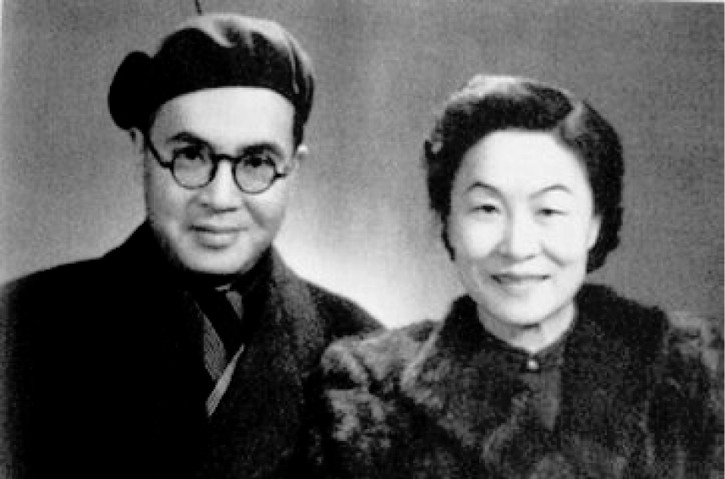[素材点金] 大师之所以成为大师，在于境界的超脱；在于创建，在专业上做出继往开来的业绩；在于品质操守，身处顶端却拒绝接受浮世名利。因为超凡脱俗，所以大师们能把迂腐化为执着，能把木讷化为淳厚，能把名利淡化成境界，能把细微化为伟大……真正的大师无须自我夸耀，无须他人追随热捧。寂寞人生路，热闹身后事。在所有的验证与评判中，最真实、最公正、最具权威的是时间。作为素材，本文适用于精神、人格、情操、拒绝诱惑、守望家园、价值观、名利观等主题。

体贴入微

钱锺书和夫人杨绛在牛津求学时，租住的第一户人家提供的伙食很差，杨绛担心他总吃不饱影响健康，就要搬家。起先，不会做家务活的钱锺书不同意，等妻子找到合适的房子，搬了家，入住新居的第一个早晨，杨绛醒来，发现“拙手笨脚”的钱锺书竟然煮了蛋，烤了面包，热了牛奶，做了又浓又香的红茶，还有黄油、果酱、蜂蜜，用一个床上用的小桌，径直将早餐端到妻子床前。从那以后，他们一同生活的日子——除了在大家庭里，除了家有女佣照管一日三餐的时期，除了钱锺书有病的时候，早饭总是由钱锺书起来做给妻子吃。虽然生活中很多时候他很“白痴”，但这并不等于他不会关心照顾人。在杨绛诞下女儿，妻女出院的时候，他叫汽车来接。回到寓所，他炖了鸡汤，还剥了碧绿的嫩蚕豆煮在汤里，盛在碗里，端给妻子吃。以至杨绛惊叹：钱家的人若是知道他们的“大阿官”能这般伺候产妇，不知该多么惊奇。“文革”期间，钱锺书被下放到河北昌黎，工作是淘粪，吃的是霉白薯粉掺玉米面做的窝窝头。阴历年底，他回家时，居然很顾家地带回很多北京买不到的肥皂和大量当地出产的蜜饯果脯。

[素材点金] 钱锺书在学问方面成就斐然，在日常生活方面，他也有其可亲、可敬、可信赖、可依赖的一面，这让我们看到了一个完全不同的非常生活化的钱锺书。在事业和家庭、亲情方面，需要掌握一种平衡艺术，顾此失彼就是不完整的。这告诉我们一个道理：不要为了工作而牺牲生活中的乐趣，这两者之间往往是相辅相成的。生活需要用心去经营，只有这样，生活才会充满乐趣。作为素材，本文适用于生活与事业、责任，情趣、生活的艺术等话题。

真诚检讨

1929年，钱锺书以英文满分的成绩考入清华大学外文系，成为吴宓教授的得意门生。钱锺书学习成绩很好，吴宓对这个天才弟子青睐有加，但钱锺书却不以为然。1933年，钱锺书即将从清华大学外文系毕业，校务会议主席冯友兰亲自告诉他，将破格录取他留校继续攻读西洋文学研究硕士学位。钱锺书却一口拒绝，并有些狂妄地说：“整个清华，叶公超太懒，吴宓太笨，陈福田太俗！没有一个教授有资格充当钱某人的导师！”吴宓知道这件事之后，只是淡淡一笑，平静地说，他的狂，并非孔雀开屏般的个体炫耀，只是文人骨子里的一种高尚的骄傲，这没啥。1938年秋，钱锺书学成回国，许多知名学府想聘请他，其中包括他的母校清华大学，却遭到时任外文系主任陈福田的竭力反对，吴宓得知此事后，愤愤不平。他奔走呼吁，终于说服众人。不过钱锺书任教两年后，和同事不睦，辞职而另谋他就。吴宓又是极力挽留，但钱锺书去意坚决。多年后，钱锺书的学术、人格日趋成熟。一次，他到昆明，特意去西南联大拜访恩师吴宓。吴宓喜上眉梢，毫无芥蒂，拉着得意门生谈解学问，下棋聊天，游山玩水。钱锺书深感自己的年少轻狂，红着脸为以前的所作所为向老师赔罪。吴宓茫然，随即大笑着说：“我早已忘了。”1993年春，钱锺书忽然接到吴宓先生女儿的来信，希望他为《吴宓日记》写序，并寄来书稿。当钱锺书读完恩师日记后，内心慨然，立即回信自我检讨，谴责自己：“少不解事，又好谐戏，逞才行小慧……内疚于心，补过无从，唯有愧悔。”且郑重地要求把这封自我检讨的信附入《吴宓日记》公开发表。

[素材点金] ①知错能改，善莫大焉。面对自己早年的高傲与轻狂，已经身为文学大师的钱锺书能写信自我检讨，虔诚地向老师道歉，同样让人敬佩。②常怀宽容之心。吴宓面对自己学生的狂妄与不敬，并没有任何责备之意，反而处处为钱锺书着想，不得不让人赞叹。适用主题：知错能改、宽容等。

【素材运用】

标准，你为何如此重要？

一考生

当我们拿着满分试卷回家后，家长的亲吻源源不断；但当拿到一张不及格试卷时，得到的只是一个巴掌。然而我满心欢喜拿着差两分就满分的试卷回家时，却跟拿不及格试卷的结果一样，心里不禁生出一个疑问：标准，你真的如此重要吗？我想说：“不！”

不可否认，我们都想要一个达到标准的试卷，对于家长们来说更是如此。然而，一张达到标准的试卷就能说明我们真的全部理解了知识，全都掌握了知识吗？或许家长们只是希望自己的孩子能取得很好的成绩，这确实是每一个父母都有的心理，但是，达到了一个标准便是亲吻，低于这个标准便是巴掌的行为真的合理吗？难道一张98分的试卷不及一张61分的及格试卷？只因98分没有达到满分这个标准便是巴掌，只因61分满足了及格这个标准便是亲吻。那我们学生以后要怎么做呢？

若家长坚持这种做法，那学生会不会在发现自己不能达到满分而只能达到高分，却想得到家长们的表扬时，选择放弃高分而只是达到及格呢？因为高分还不如一个及格标准，所以学生们会安于现状，止步不前，不会想取得高分，于是有些知识便不再去理会。我想这并不是家长们的初衷。所以，标准也没有如此重要。

正如诗人郭小川所说：“但愿每次回忆，都对生活不感到负疚。”希望家长们也明白，标准不能衡量一切，因而，有时我们也大可不必太注重标准，让我们对生活不感负疚，就像麦克阿瑟所言：“当生活都用标准来衡量时，那社会便不再有温情和喜悦。”对啊，标准确实可以衡量一些东西，但它只是一个标志性的东西，并不能代表一切。钱锺书在英国留学期间，他的导师并不用标准考试成绩来衡量他的付出，而是结合其平时的表现综合考评。对学生有一个很好的评价，学生也会不断努力向前奋进。因此，钱锺书一生最敬佩的人便是他的导师，钱锺书取得如此大的成就也是受其影响。试想一下，倘若这位导师也像漫画中的家长一般，如此注重一个标准，结果又会如何？还会有如此成就的钱锺书吗？他还会成为钱锺书最敬佩的人吗？

危害如此，痛心也在此。

反观当下，多少人追名逐利，只为一纸文凭和所谓的标准，争得头破血流，最后也一无所获。为何不把标准看淡些，正如汪国真所说：“我不去想是否能够成功，既然选择了远方，便只顾风雨兼程。”

这红尘，太污太苦太锦簇；这人情，总浮总疏总麻木。愿我们所有人都能把标准看淡些，然后去追逐诗意和远方。不留负疚。

(2016年全国卷Ⅰ高分作文)

运用点拨　此文开头采用对比手法阐释漫画寓意，接着就势点题，亮出中心论点，与一般作文的开头迥乎不同。论述过程中有所侧重，重在论述标准的危害：安于现状，止步不前，不会想取得高分，于是有些知识便不再去理会。但考生并没有一味否定标准，考生认为标准确实可以衡量一些东西，但它只是一个标志性的东西，并不能代表一切，观点就极为辩证。此外，这篇议论文逻辑严密而又富有文采，具备议论性散文特质，如考生在引用汪国真诗句后，用“这红尘，太污太苦太锦簇；这人情，总浮总疏总麻木。愿我们所有人都能把标准看淡些，然后去追逐诗意和远方。不留负疚”收束全文，呼应前文诗句，又让文章的文采芬芳四溢。

■丰子恺

【素材展示】

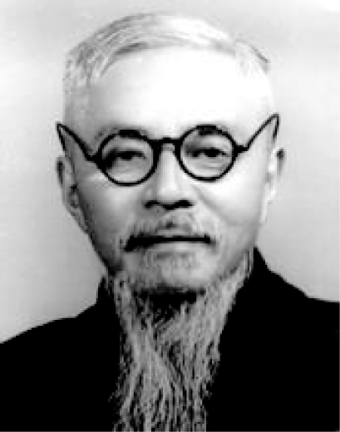丰子恺，浙江桐乡石门镇人，原名丰润，又名仁、仍，号子觊，后改为子恺，笔名TK。师从弘一法师(李叔同)，以中西融合画法创作漫画及散文而著名。丰子恺的绘画、文章在几十年沧桑风雨中保持一贯的风格：雍容恬静。其漫画更是脍炙人口，往往是寥寥几笔，就营造出一个意境。比如，他的《人散后，一钩新月天如水》，几个茶杯，一卷竹帘，便是十分有情。他的散文在中国新文学史上也有较大的影响，主要作品有《缘缘堂随笔》《辞缘缘堂》《缘缘堂再笔》等。这些作品除一部分艺术评论以外，大都是叙述他自己亲身经历的人事。

迭浪式阅读法

丰子恺通晓英文、俄文、日文，翻译的作品达几十部。在学习外语时他舍得下笨功夫，创造了迭浪式阅读法，即每上一课外文新书，分成4个时间单元来读，以繁体“讀”字笔画来累计读过22遍，以帮助熟读。他在《出了中学校以后》一文中记述道：“第一天读第一课，读十遍，每读一遍画一笔，便在第一课下面画了一个‘言’字旁和一个‘士’字头。第二天读第二课，亦读十遍，亦在第二课下面画一个‘言’字和一个‘士’字；继续又把昨天所读的第一课温习五遍，即在第一课的下面加了一个‘四’字。第三天在第三课的下面画一‘言’字和‘士’字；继续温习昨天的第二课，在第二课下面加一‘四’字；又继续温习前日第一课，在第一课下面加了一个‘目’字。第四天在第四课下面画一‘言’字和一‘士’字，继续在第三课下加一‘四’字，第二课下加一‘目’字，第一课下加一‘八’字。到了第四天，第一课下面的‘讀’字方始完成。这样下去，每课下面的‘讀’字逐一完成。‘讀’字共有22笔，故每课共读22遍，即生书读十遍，第二天温五遍，第三天又温五遍，第四天再温两遍。故我的旧书中，都有铅笔画成的‘讀’字，每课下面有了一个完全的‘讀’字，即表示熟读了。”“讀”由言、士、四、目、八组成，共22笔。把新书分成4天来读，比一次重复读22遍，其记忆与理解自然要深刻得多。丰子恺运用这种读书法，在几个月内就粗通了一门新的外语，并在翻译中不断巩固以求精通。他翻译了被称为“日本的红楼梦”的《源氏物语》、屠格涅夫的《初恋》《猎人笔记》等。丰子恺一生与书为伴，读书、著书与藏书是他最大的乐趣。1933年，他在家乡石门湾建成缘缘堂，西侧书房四壁陈列数千卷图书，卧室中另藏有数千卷，可惜5年后毁于日寇战火。

[素材点金] 常言道：“学贵有法。”丰子恺能够成为一代大师，与他找到了适合自己的学习方法有很重要的关系。我们在学习过程中，就应该像丰子恺一样结合自己的特点，找到适合自己的方法，然后持之以恒。作为素材，本文适用于坚持读书、方法、兴趣等主题。

童心未泯

丰子恺的生活很丰富，他不停地外出、春游、逃难……他会跟你念叨许多好玩的、有意思的事。讲述孩子们的可爱时，他会模仿孩子写日记：“饭厅上的板桌比普通家庭间的八仙桌狭小得多，最伟大的胖子，原来只合独占一边；他占据了一边的三分之二，把其余的三分之一让给同坐一边的瘦子，已经是客气了，然而那瘦子便抱不平，瘦子的不平也是难怪的……”丰子恺的画亦别有意趣，构图简洁，画面亲切，抚之可触。他以小孩子的游戏动作为题材，模特就是自己家的四个娃娃。有一图是一张大书桌前一个留茶壶盖头型的娃娃提一管大毛笔，煞有介事地模仿大人，画题为《爸爸不在的时候》；另一幅，一个小娃娃将两柄蒲扇并摆，然后跨腿骑于空隙处，题为《瞻瞻底车(二)——脚踏车》，那一柄蒲扇原来相当于一个车轮，其中意味令人忍俊不禁。

[素材点金] 一个童心未泯的人，才是能领悟生活真谛的人。只有拥有童心的人，才会用积极的心态面对人生，才会微笑面对生活中的失败和挫折，才会发现这个世界到处充满了爱。作为素材，本文适用于保持童心、热爱生活等主题。

护生者，护心也

有一次，丰子恺带着一只鸡从石门湾出发，要到杭州云栖去放生。一般人总会把鸡脚的部位捆缚起来，然后把它倒提在手里。但是，丰子恺对鸡也起了恻隐之心，他撩起自己的长袍，把鸡放在里面，外面再用手兜着。一路走来，很多人看丰子恺的目光都很复杂，又奇怪又可疑。甚至，在转乘火车时引起了一位便衣侦探的怀疑。这位侦探悄悄一路追踪，和丰子恺同车到达杭州，刚走出站门就把他捉住了。还好，站外早已经有人迎候丰子恺，急忙上前说明原委，侦探这才发现跟错了人。

鲁迅有个日本朋友内山完造，在中国经营书店多年。一次，丰子恺去这家书店购书，看中了一套《夏目漱石全集》，遗憾的是它并不完整，欠缺了三本。内山完造说明情况后，按照折扣价，收下了28万元的书款。不久，内山完造又找到了全集中缺少的一本，给丰子恺寄了过去。丰子恺很快便回复了一封挂号信，除了告诉内山完造书已收到，还附了这样一封短笺：“您卖给我的《夏目漱石全集》价格实在是太便宜了，所以特意给您寄去10万元的邮政汇票，请您收下。”

[素材点金] 或许，正是丰子恺这种对人对物的真诚，才使得他在文学和漫画之外亦能赢得人们的尊重，无愧于大师的称号。作为素材，适用于恻隐之心、真诚、大师风范等主题。

反对培养“小大人”

丰子恺育有七个子女，他认为童年是人生的黄金时代，极力反对把孩子培养成“小大人”。他创作了一幅讽刺漫画《小大人》，缘起是他曾看见一个男孩被父母穿上小长袍马褂，戴上小铜盆帽，教他学父亲走路；一个女孩被父母带到理发店里去烫头发，在脸上涂脂抹粉，教她学母亲那样。在丰子恺眼中，这样的“小大人”简直是“畸形发育的怪人”。在生活中，丰子恺和孩子们特别亲近。有一次，长子瞻瞻要丰子恺抱他到车站去买香蕉，“满满地擒了两手回来”，到家时，却熟睡在父亲肩头，手里的香蕉早已不知去向。丰子恺感叹：“这是何等可佩服的真率、自然与热情！大人间的所谓‘沉默’‘含蓄’‘深刻’的美德，比起你来，全是不自然的、病的、伪的！”丰子恺还重视培养孩子的独立精神。1947年，他步入知天命之年，与子女“约法”，其中一条是：“大学毕业后，子女各自独立生活，并无供养父母之义务，父母亦更无供给子女之义务。”同时，子女独立后，要与父母分居，“双方同意而同居者，皆属邻谊性质，绝非义务”。

[素材点金] 为人父母者应该以丰子恺为榜样，既要给孩子营造一个乐观向上、纯真无邪的成长环境，又要培养他们的独立意识。作为素材，本文适用于家庭教育、成长等主题。

世寿所许，定当遵嘱

1914年，丰子恺考取了浙江省立第一师范学校。第二年便师从弘一大师李叔同学画、学音乐。恩师李叔同的出现，彻底改变了他的人生。一天晚上，丰子恺去李叔同的房间送交作业，正要退出时，李叔同叫住了他，和颜悦色地说：“你的画进步很快，在我所教的学生当中，从来没有见过这样快速的进步。”从那晚起，丰子恺坚定了自己的信念：“我一定要好好学画，把一生献给艺术。”1928年，丰子恺为预祝弘一大师50岁生日，与大师合作《护生画集》，丰子恺作50幅画。弘一大师60岁时，丰子恺又作画60幅，此时他在广西避寇，将画寄往福建。这时，弘一大师写信要求丰子恺在他70岁时再作护生画第三集，80岁时作护生画第四集……直至100岁时作护生画第六集。丰子恺想，大师100岁时，自己已经82岁了。人事不可预测，但他愿尽力而为，于是复信说：“世寿所许，定当遵嘱。”即使后来经历了“文革”动乱，被打倒在“牛棚”里，丰子恺仍不忘作画。1973年底，丰子恺终于完成了恩师的重嘱，画完了护生画最后一集的100幅画。两年后，丰子恺与世长辞。

[素材点金] 弘一大师以认真名世，丰子恺不愧为他的学生，完全继承了大师认真的作风，即使在豺狼当道的日子里，也一定要实现对恩师的诺言。这样一诺千金的品格是多么地难能可贵，又是多么地感人至深！ 作为素材，本文适用于一诺千金、尊师重道、认真等主题。

【素材运用】

笔间有本心

一考生

曾听过这样一句话：用心写文章的人，他的字里，是饱含着他的血的，“言为心声”“文如其人”，下笔的瞬间，心脏之中涌动着的热血随着笔尖倾泻而出，在纸上凝固成的是或活泼或凝重的自己的样子。

人给予了作品生命。被赞优雅如才子的沈园中，陆游、唐琬的一段凄美无果的爱情被镌刻在那首《钗头凤》之中：“红酥手，黄滕酒。满城春色宫墙柳。”咫尺却又天涯的距离，重逢的感慨，一笔一画地，也刻在了后人的心上。于谦的无限忠诚和对“清白”的追求使他的笔画愈加坚定，仰天长啸：“粉身碎骨全不怕，要留清白在人间。”就暂且不说“采菊东篱下”性格超脱的陶渊明，“寒蝉凄切”朴实多情的柳永，或是豪放的李白、忧国忧民的杜子美，在历史的长河中，是他们广阔的胸襟、独特的阅历和人生造就了他们流传千古的文章诗句，在滚滚急流中翻腾起一朵朵浪花。

作品反过来可窥见人心。第一次阅读丰子恺的作品便被封面上他的画所吸引：侧卧竹榻的长袍小人，枝干弯曲遒劲的老柳树一棵，用笔简单质朴，但觉耳边更似有燕子扑翅啼鸣。于是，才打开了书页。

若是现在想来，关于这位文豪，就我浅薄的阅读而言，可见的是他的爱国、爱家、爱子女。身处战乱时期的他，携家四处流亡，他并没有高喊着爱国口号，而像一个真正爱母亲的孩子一样：“低下身去触摸泥土，她在哭泣，而我却没有什么法可想。”他的文章风格是幽默的、平和的，把驱逐外敌的心愿比作“口中除匪”的除蛀牙。“红了樱桃，绿了芭蕉”“孩子和小鸡一起哭着”，活泼的文字读来让人会心一笑，又在其中感受到了他对祖国危亡的无奈与悲凉。在那些沾了“血”的文章字眼里，我看到了一个生动的丰子恺，不是那些冰冷的介绍，而是活着的、全方位的他。

依我所见，文章不仅是人的写照，也是一面“镜子”，更是一起陪伴我成长的见证者，它们见证了我成功的喜悦，从幼稚走向成熟，一步一个脚印。

笔间有本心，文章是镜子，反映了作者的人品与性格，又塑造了人，成为笔者人生路上的良师益友。笔间有本心，那些饱含了心血的文字语句，一定是最闪亮的人的灵魂。

运用点拨　全文围绕“人给予了作品生命”和“作品反过来可窥见人心”两方面进行论述，前者用的是陆游、于谦、陶潜、柳永、李白和杜甫的群像式素材，有排山倒海之势；后者用的是丰子恺这一个个体素材，显精雕细刻之功。穿插其中的议论，既连缀起素材，又处处点题。最后，由人及己，谈到笔间有本心的作品是自己人生路上的良师益友，进一步论证了笔间有本心的作品的力量。

(三)演艺篇

■柴　静

【素材展示】

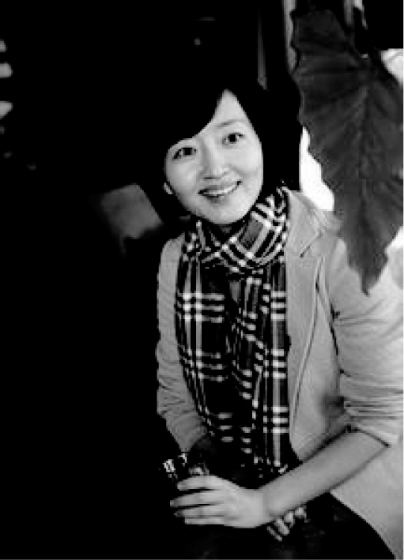柴静，原中央电视台著名主持人、记者。她曾经不惧危险，出现在抗击“非典”的第一线；她曾经故意在节目现场反复询问王锡锌关于公款消费的数字；她曾经为了报道商业骗局，独自面对黑社会的威胁……她理性，冷静，见解独特，语言犀利，能够深挖人物内心，呈现出新闻事件的本真面目，用最客观的真实去打动观众。2011年，她刚开始主持《看见》节目，就广受欢迎，在一期期节目中可见她的用心和用力；2013年，她出版自传性作品《看见》一书，讲述自己的十年央视生涯，因而广受关注。多所高校均向她发出演讲邀请，以至她无暇均顾……柴静，这个弱女子，何以爆发出如此的力量？她究竟是个怎样的人？为何能赢得这么多人的肯定和赞赏？

不安分的女孩

柴静出生在山西，大学毕业后，父母安排她回山西老家省铁十七局做会计。她不愿意回去，执意留在湖南，选择当主持人，因为喜欢这个行业带来的“人与人之间的生命往来”。1999年，在湖南小有名气的柴静选择去北京读书。若干年前，高中老师就曾告诉柴静的母亲：“这个女孩虽然不怎么讲话，但心里有自己的主意。”2001年，虽然她在湖南卫视主持《新青年》很顺利，但她还是选择离开，加盟了中央电视台，主持《东方时空》；2003年进入《新闻调查》节目组；2011年推出《看见》节目，打响了央视节目内容调整的第一炮，节目播出后广受好评。

[素材点金] 纵观柴静的成长经历，对现实的永不满足，锲而不舍地求新求变，是她的精神核心。父母的安排，她拒绝了，选择独自闯荡；面对节目的成功，她离开了，以便获得更大的收获。永远积极向上的心和付诸实际的行动，才是生活不断提升的根本，才是个人不断完善的不竭动力。莎士比亚曾说：“青春的特征乃是动不动就要背叛自己，即使身旁没有诱惑的力量。”面对已经获得的安稳生活，柴静一次次“背叛”了自己，前往新领域，去打拼属于自己的独一无二的“青春”。适用主题：不安于现状、突破自我、执着追求、求新求变等。

恪尽职守的记者

2003年，柴静参加了《北京：“非典”阻击战》的拍摄，成为最早冒死深入“非典”第一线采访的记者之一。惊心动魄的现场气氛、摇晃的镜头、柴静身穿白色防护服的瘦弱身影和她苍白的面容给观众留下了极其深刻的印象。2004年，在深圳采访经济诈骗事件的时候，她和受害人到了诈骗公司，公司老总叫来一帮黑社会打手对她进行威胁。当时柴静一人坐在沙发上，沙发周围围着一帮魁梧的陌生人。他们质问柴静是哪儿来的、干吗的，柴静很镇定地回答问题并和他们周旋，所幸最终那帮打手没有真的动手。他们走后，柴静和受害人两个人都是两眼通红，强忍着泪水做访谈。

[素材点金] 面对“非典”未知的危险，她没有退缩；面对打手的暴力威胁，她没有妥协。众人眼中的弱女子，在一次次的采访中表现出一股动人的力量。这源于什么？追求真相、报道客观事实，是记者工作的根本目标。即使风雨兼程，即使前路布满荆棘，她也不会有任何的犹豫。柴静就是这样锲而不舍地追求真相，她是一名真正的记者。适用主题：职业操守、锲而不舍等。

为了梦想

在到央视工作之前，柴静没有受过什么挫折，但是来央视做节目之后，她一下就懵了。不能指望别人手把手地教自己，只能自己不断地摸索学习。柴静为了做好节目，从蹲马步开始学起基本功，流汗流血，风吹日晒。她用最笨拙的办法，像蚂蚁一点一点地搬运食物一样，一步一步竭尽全力地去学习，自己做策划，观摩同行的节目，上机编节目，每天都待在演播室里，熬夜到凌晨三四点。有时候，采访完了，夜里她编片子编到凌晨三四点，然后送到台里。

[素材点金] 柴静主动放弃了之前成功的工作和舒适的生活，去更大的舞台上实现自己的价值。在梦想的道路上，她咬牙坚持着。面对不熟悉的工作环境和工作上的困难，她选择了用勤劳的汗水和不服输的信念去适应、去克服。汗水和信念为她的梦想插上了翅膀，助她在新闻的天空中飞得更高更远。“梦想一旦被付诸行动，就会变得神圣。”确实如此，柴静就是凭借着坚持不懈的努力走向了成功。适用主题：坚持与梦想、汗水与信念、不懈追求等。

十年成长

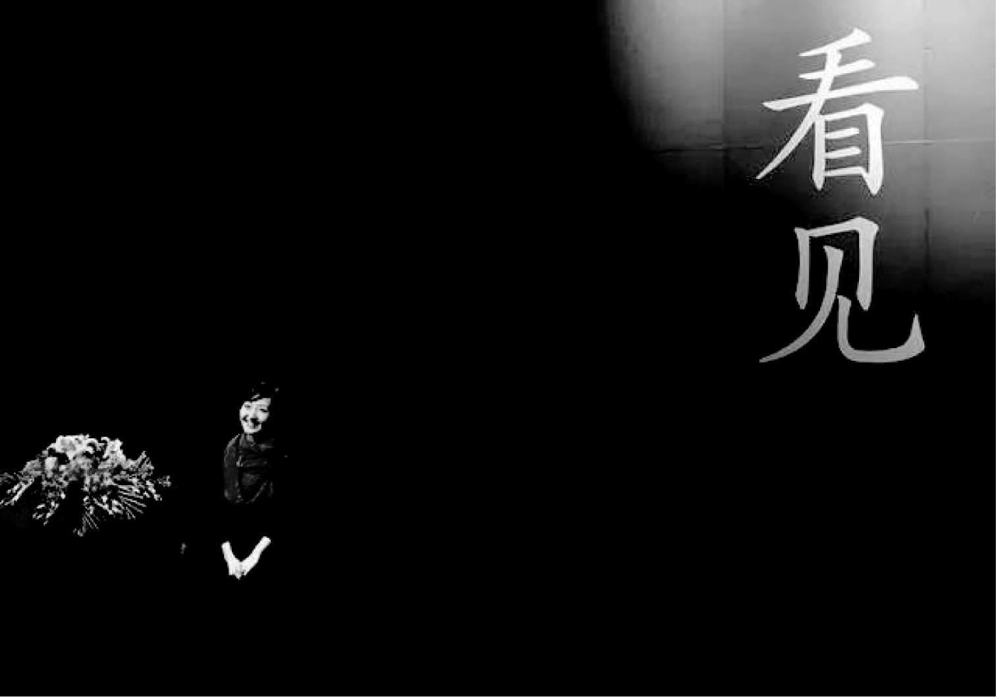

起初，在镜头前，柴静极富表现力：拎着高跟鞋去追一个孩子，或屈身近前握住当事人的手。而在采访药家鑫事件的时候，面对张妙母亲泪水汹涌的崩溃模样，走进张妙房间后的柴静没有出现在镜头中，最终呈现的画面是张家门帘背后模糊映衬出的柴静拉着张妙母亲的剪影。再没有任何具象镜头，只听到女人断断续续的哭声。柴静说：“我不想‘消费’这件事……年轻时，总意识到镜头在盯着自己，必须用夸张的行为，取悦谁，来完成任务。到了我这个年龄，已经知道有些人承受的东西是他人无力改变也无法体会的。唯一能做的是在得到别人的允许后，陪伴于此。跟你一起，试图感受你的感受。‘陪伴’也在传达一种无能为力。对不起，没办法，只能感受。”《看见》制片人李伦说：“央视十年，柴静的变化不是颠覆式的，是成长式的，以前她锋芒毕露、灵动，强调现场的激烈感，在《看见》，她变得更宽厚了。”

[素材点金] 岁月无痕，但它悄悄地改变我们的容颜，改变我们的处事方式，助我们成长。从最初的张扬、锋芒毕露到后来对被采访者的安慰、理解，从最初的简单提问到后来的沉默和思考，她的“退”反而是一种“进”，更加接近人物的内心，更加接近事件的本质。这些小细节恰恰是对被采访者的理解，她的“陪伴”恰恰是对被采访者的尊重。就在这样的转变中，柴静体现了一个人思想、精神的成长。适用主题：理解与尊重、注重细节、蜕变与成长等。

穹顶之下

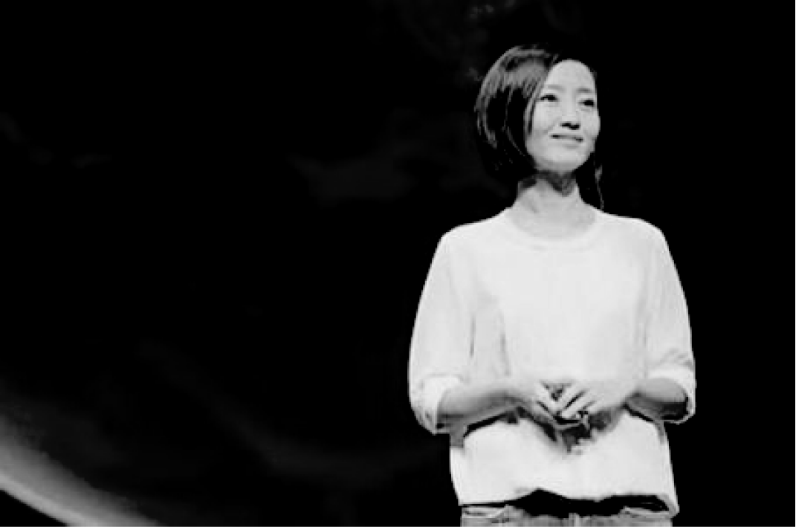

“这是我和雾霾的私人恩怨！”——这是从央视离职“沉寂多时”的柴静，于2015年2月的最后一天，响彻全网的一句呐喊。

2月28日，柴静发布了耗时一年的调查专题片《穹顶之下：柴静雾霾调查/同呼吸共命运》。一天时间内，103分钟的视频，点击量超过8000万。视频发布后，引起了网友、社会名人、全国媒体等的强烈议论。“柴静雾霾调查”——她唤醒了大众对雾霾的全面认识和深刻反思，她号召大众一起为了呼吸和保护蓝天改变我们的行动，她呼吁全社会和企业一起承担无可推卸的社会责任。她把政府职能部门监管不力、执法不力，汽车行业大面积作假，能源公司垄断行业操纵市场，法律执法主体模糊等问题尖锐地铺开来谈，尺度已经撕开了某些禁区的遮羞布。从新闻的角度和传播的角度来看，它之所以取得成功，离不开主题的争议性、选题的典型性、话题的尖锐性、新媒体传播的及时性。

[素材点金] 作为曾经的媒体记者和环境污染问题关注者的柴静，她的“勇敢”成就了她。勇敢是敢于花时间和金钱，敢于当着全国观众的面把一些曾经盖着的伤疤揭开给人看。她的“勇敢”也体现了媒体人的敏锐目光和强烈的社会责任感，这也恰恰是我们在喧嚣的网络时代最应该提倡和鼓励的品质。适用主题：正直、勇敢、社会责任感等。

【素材运用】

以我之力，追我所愿

一考生

总在追我之愿望。

枝繁叶茂的大树想去远方，又或有热情洋溢的人想让人生熠熠发亮。

唯独忘却自我力量。

大树从前只想借外物之力到达另一个境地；所谓青春年少也只不过是依靠着周身的真实支撑。

我们总寻求寄托，摒弃实践；总沉迷念想，忽视作为；总着眼外界，无睹内在。

理想的寻求与达成，终究回归于自我饱含深情的起点，对自我的思索与发掘，对自我的革新与创造。

无数人败给了外力。

对己身不满，然后是无声的控诉与无可奈何的归于平静；对社会持异，改造人世的理想最终又被悄无声息地否决，又再回到对暴力摧残生命的默许，对性别不公之现象的熟视无睹，或对《熔炉》《素媛》讲述的事件持续发酵的司空见惯。

大多时日，大多数人，坚信自身力量的微乎其微，执着于自身对理想的无能为力。

然，正如大树冲破阻隔，凭己之力去往远方，芸芸众生间，亦有不懈于梦、无愧于心的人们，挖掘了潜在的力量，就达到了心之所向。

听伊迪丝唱《玫瑰人生》，147厘米的个子，带她穿过了废旧的巴黎老巷，逃过了父亲的谩骂，避开了曼哈顿的繁华，皆因在音乐中觅得了梦想的真谛。

读柴静的《看见》，她说，我们浑然难分，就像水溶于水中。纷繁的乱象与缺失关照的弱势群体，她将自己作为发力的来源与希冀的个体，将镜头深入山间树林，深入被黑暗笼罩的生命，终于寻获心之所想。

看约翰·纳什的《美丽心灵》，极具天赋的数学家与精神分裂症，不可思议地激烈碰撞着。但他未曾屈从于现实。三十年，三十年对数学的热爱与往复的搏斗，他以自我无可匹敌的顽强与坚忍，战胜了所有喧嚣。

漫漫岁月，从个人到群体，从滔滔黄河之水到遥远深蓝的爱琴海之岸，浮于表层成为现象武装，当点到即止化为惯常思维，自我改变与自我追寻便显得稀缺，弥足珍贵。

去追，如霍金以病残之躯写成《时间简史》；去发扬优长，如简·奥斯汀以细腻温和的笔触力破封建屏障。

如大树，不仅是自我念想的实现，它的种子已在各个角落生根复蓬勃生长；如平凡又伟大的个人——柴静、纳什，他们为梦想所贡献的，亦生长成人类社会的宝藏。

正如法国诗人兰波在其《深谷睡者》中所写，闪烁的太阳已越过高傲的山峦，幽谷中的光点有如泡沫浮泛。

以我之力，追我所愿，挣脱世间繁杂的禁束，去往内心无垢的星空。

(2015年湖南卷满分作文)

运用点拨　本文开篇抓住材料的内核，推物及人，反观现实生活谈自我力量的重要性，然后列举一系列新颖别致的论据进行论述，用语凝练，散文化的笔触，饱含深情。句式整饬，彰显了考生构句成段的娴熟功底。结尾引用名言，再次强化中心论点，收束有力。论证方式上，灵活自由，综合运用了例证、引证、对比论证，加上优美的语言，使得本文具有极强的抒情性和说理性。

■周星驰

【素材展示】

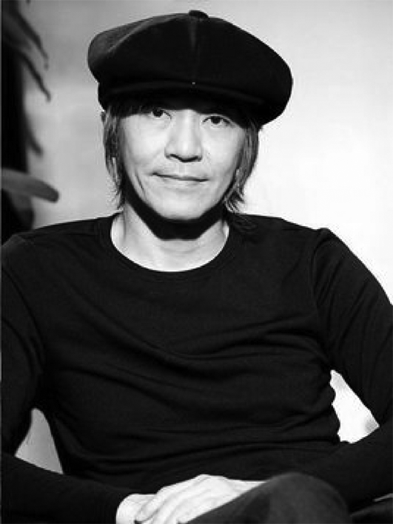漫长的跑龙套岁月

跑龙套是TVB艺员训练班里最特别的也是人人必须经历的一节课。周星驰最早的一个跑龙套角色是在1982年版《天龙八部》里饰演一个站在萧峰(梁家仁饰演)身边的契丹小兵。此后，他相继在《活力十一》《苏乞儿》《猎鹰》等影视剧中跑龙套。1983年，他到儿童节目《430穿梭机》做主持，一做就是三年。而后，他主动调到戏剧组。1988年，他有缘在电影《霹雳先锋》中扮演一个浪荡江湖的小弟，并凭借该角色获得第25届台湾电影金像奖最佳男配角奖。到这时，他才脱离了跑龙套的日子，开始有机会一展自己的演戏才华，渐渐走上了真正属于自己的演艺道路。周星驰曾说，每当心情低落、遭受挫折的时候，他就会想到李小龙，睡觉时也会梦到李小龙。他喜欢通过看李小龙的传记来调整心态。《喜剧之王》是一群小人物的辛酸奋斗史，对“你这个死跑龙套的”之类的讥讽，周星驰扮演的尹天仇只是一本正经地反复告诉对方：“其实我是个演员。”“如果你非要叫我跑龙套的，可不可以不要加个‘死’字在前面。”

[素材点金] 理想是使人不断奋斗、坚持不懈地奔向成功的原动力。周星驰曾在《少林足球》中说过一句话：“做人如果没有梦想，跟咸鱼有什么分别？”周星驰有着坚定的理想，他想成为一名好演员，李小龙就是他的榜样。为了这个理想，他心甘情愿地在跑龙套的道路上坚持着。面对不知何时是尽头的跑龙套岁月，不少人会选择离开，而周星驰没有。因为他知道，一部部戏，一个个龙套角色，都使他在这条道路上越走越远，距离自己的理想越来越近。漫长的蛰伏，就是为了最后触摸到理想那一刻的破茧而出。最终，周星驰凭借这样一小步一小步的进步，摘下了理想这颗星。

能否在第二招时再被打死？

周星驰在1983年版《射雕英雄传》中演过几个无名角色。在第7集中他饰演被杨康抓来后送给梅超风练功的人。对这场戏，周星驰回忆道：“导演本来设计我被人一掌打死，但是我认为这样有点不太真实，于是自己设计了反抗的动作。我设计成第一掌用手挡了一下，直到挨第二掌时才倒地死去。我去和副导演商量，问他能不能让我先挡梅超风一招，第二招再被打死？我想这样我就可以多出镜了。但导演马上说：‘快点拍戏，不要那么多话。’其实当时我还是感觉演戏是个有趣的工作，即使我的意见不被采纳，只要能提出来就很开心。之后我也不断地提出我的看法，当然也是被一再拒绝。”这个希望多挡一掌的跑龙套演员，对演戏已经进入一种痴迷状态。

[素材点金] 面对不被人赏识的境遇，有人默默承受，只是心里想着“是金子总会发光的”，指望别人来主动发现自己。但是对于真正渴望成功的人来说，勇于主动争取才是王道。机会不属于任何人，只属于时刻准备着的人。周星驰就是一个时刻准备着的人。和他同时期的梁朝伟已经大红大紫，他却还是名不见经传，但他始终坚持不懈地向前走着，看到一丝可能性都会积极地跑过去，这就距离成功更近了一步。目标就在眼前，只要有机会就绝不放过，没有机会也要主动争取，即便没有成功，但只要试过就不后悔。周星驰从不怨天尤人，而是不论何时都不遗余力地发挥自己的能动性。因为他明白，天上不会掉馅饼，所有的成功都需要靠自己努力争取过来。

搭档的离开

现在的周星驰身家高达数十亿人民币，但其旧日搭档先后离去。他是一个造星高手，黄圣依、张雨绮、陈国坤都是他挖掘出来的明星。但在他们成名后，黄、张二人不惜重金坚决与周星驰解约。他是一个喜剧天才，吴孟达曾经和他是绝好的“黄金搭档”，但吴最终还是选择离开。曾经的好友洪金宝提起周星驰就来气，说：“不可以只当自己是人，其他的都是狗！”杜琪峰、王晶等也都与周星驰闹掰了。即便如此，他们却从未否认过周星驰的演戏、导演才华，只是朋友的相继离开，说明了周星驰在做人处事方面的不完美。

[素材点金] “金无足赤，人无完人。”每个人都有优点，也有缺点。对周星驰，我们不应因其成功而忽略他个人的缺点，也不能因为他不够完美而否定他的成就。这样的他才是一个真实的、生动的、正常的人。人性就是如此，有美丽，有缺憾，但是性情直率、能够为社会文化事业做出独特贡献的人就值得我们喜欢。我们当然会喜欢才华横溢又能够在方方面面都做得很好的人，但是这样的人又有几个呢？

令人赞叹的成就

周星驰是“无厘头”文化的鼻祖，1995年上映的电影《大话西游》至今仍被影迷津津乐道；他的身家高达数十亿人民币，在商业上也是非常成功；他的名字就是票房号召力，他饰演过的角色——韦小宝、至尊宝等深入人心……《西游·降魔篇》中的故事可谓是《大话西游》的前传。《西游·降魔篇》的定位是搞笑爱情片，少不了的是星爷最擅长的无厘头式爆笑情节，同时也穿插一些浪漫爱情元素。《西游·降魔篇》还在特技环节投入了重本。周星驰时隔5年的这部出山之作上映首日即获得8165万元票房，2月14日豪取1.23亿元，一举打破此前由《变形金刚3》保持的1.12亿最高单日票房纪录。此外，这部电影还将华语电影最高首映日、最高次日、最高第三日、最高第四日等多项纪录全部收入囊中，最终取得的票房高达十几亿元人民币。

[素材点金] 周星驰是一个从草根演员走来的巨星、名导。他走过漫长的跑龙套岁月，苦苦坚持，终成巨星；他从兴趣出发，演而优则导，造星多个，票房旗帜高扬；他不懈奋斗，获得社会普遍认可。但他依然走在路上，几年磨一剑，不断为影坛奉献出一部部好片。这是他的成就，让人赞叹，让人羡慕和嫉妒。这也是他成就自我的过程，每一步片子都是他的心血，都证明了他的能力、他的价值。其实，人的一生就是一个不断发掘自我价值、经过努力不断成就自我的历程，从这个角度来说，周星驰坚持的脚步本身就是成功的最好印证。

【素材运用】

厚积方能薄发

一考生

泉水喷发，众人瞩目，其能如此，是因为底部的泉水积蓄着力量。人生亦是如此，厚积方能薄发，方能达到人生的新高度。

厚积方能薄发，如他，周星驰。起初，他只是个平凡的跑龙套的小演员，多年的跑龙套生活并没有让他放弃。他没有超凡脱俗的气质，也没有无所不能的父母，但是有“吃得苦中苦，方为人上人”的精神。他深知厚积方能薄发的道理。在苦难中他积蓄着力量，最终成为“无厘头”电影的鼻祖，达到了人生的新高度。

前有珠玉，后却未必有来者。他们是“官二代”“星二代”，有着让人羡慕的家境。但在房祖名、张默等人吸毒被抓后，人们不禁扼腕叹息。他们借着上一辈所积蓄的力量，受人瞩目，但他们不知力量是需要自己积蓄的，不知他人的力量是不可一直依靠的。最终，他们跌倒在地，失去了赢得成功的机会。

虽如此，世间仍有知厚积薄发之理之人。徐悲鸿在法国巴黎学画时受尽苦难，但他仍不放弃，他视此为积蓄力量的过程，他深知厚积方能薄发。梁思成、林徽因不畏艰难，遍访中国古迹，积蓄知识力量，留下了建筑学的经典著作。艾玛·沃特森因赫敏这一角色而红遍全球，成为好莱坞当红花旦。可又有谁知道她的努力呢？她所写的笔记有几十本，她“厚积”了，便会有“薄发”的那一刻。她是布朗大学的高才生，房中的一本本证书就是最好的证明。他们都是不平凡的人，也许身为平凡人的我们并不奢望成为像他们一样的大家，但我们每个人都是渴望收获成功的。想来，知厚积方能薄发者定能拥有不同于他人的精彩人生。

王国维曾道古今成大事者必经的三个阶段：“昨夜西风凋碧树。独上高楼，望尽天涯路。”“衣带渐宽终不悔，为伊消得人憔悴。”“众里寻他千百度，蓦然回首，那人却在，灯火阑珊处。”正是有了那“独上高楼”的痴迷，“衣带渐宽终不悔”的执着，“千百度”“寻他”的厚积，才觅得“灯火阑珊处”的“那人”。那“蓦然回首”的一刻才显得那么动人。

苏东坡说：“博观而约取，厚积而薄发。”厚积方能薄发，方能达到人生的新高度，方能活得更加精彩。

运用点拨　文章条理清晰，意蕴丰富。开头直接亮出自己的观点——厚积方能薄发，方能达到人生的新高度。这样入题迅速，点题明确，又能避免偏题，使文章干净利落。本文结构严谨、清晰，由首段引出话题和中心，再到选取周星驰成名，房祖名、张默吸毒，徐悲鸿、梁思成、林徽因、艾玛·沃特森等人取得成就的事例，形成正反对比论证，深化了主题。结尾处引用苏东坡的名言，首尾相扣，一气呵成。对人物素材的娴熟运用，对文化名人的中肯评价，使话题演绎得机警而成功，使文章立意深刻，具有不可抗拒的思想力量。

■袁阔成

【素材展示】

袁阔成，辽宁营口人，出生于天津，是享誉海内外的评书艺术大师，有“古有柳敬亭，今有袁阔成”之誉，与刘兰芳、单田芳、田连元一道被大家合称为“四大评书表演艺术家”。袁阔成是评书艺术改革的带头人。他勇越雷池，首先撤掉书桌，使评书由高台教化的半身艺术，变为讲究气、音、字、节、手、眼、身、法、步的全身艺术，为弘扬民族文化艺术做出了可贵的贡献。其表演的作品《三国演义》《西楚霸王》《水泊梁山》《烈火金刚》等，深受大家的喜爱。2009年，“袁派评书”被列入国家级非物质文化遗产名录。

2015年3月2日，袁阔成因心脏衰竭，在北京去世，终年86岁。噩耗传出，网友哀悼：“又一个时代象征逝去了。”

与生俱来大气魄

袁阔成是现在所有的评书演员里唯一深刻掌握北京话的。北京话于评书而言，无疑是最合适的，正而富有权威感。于是袁阔成的评书就有着与生俱来的大气魄。袁阔成还有一个大优点，就是在评书的整体布局上，他说书一般不按照书里的原样顺序，起码要根据评书的特点和自己的风格穿插一些倒叙、插叙甚至是把整个结构颠覆。一些中短篇和新书更是专找一些结构复杂、叙述顺序多样的书目来表演。比如袁阔成的《十二金钱镖》52回，整体结构非常好，采用一个大倒叙，吊足了胃口。还有《水泊梁山》，袁阔成的《水浒》100回，和所有人的都不一样，连故事都不一样，是个民间单行本。虽然没有什么太过高明的情节，但听着也是大不相同，人物正而有血肉，贼而不贼，颇为难得。袁阔成一辈子说了百余部书，但可能是他要求比较高，存世的录音不多。但《三国》《水浒》《封神》《十二金钱镖》《薛刚反唐》《彭公案》等等，可谓段段经典，从整体来看是处处巧思、句句金玉，是近代曲艺不可超越的一座里程碑。

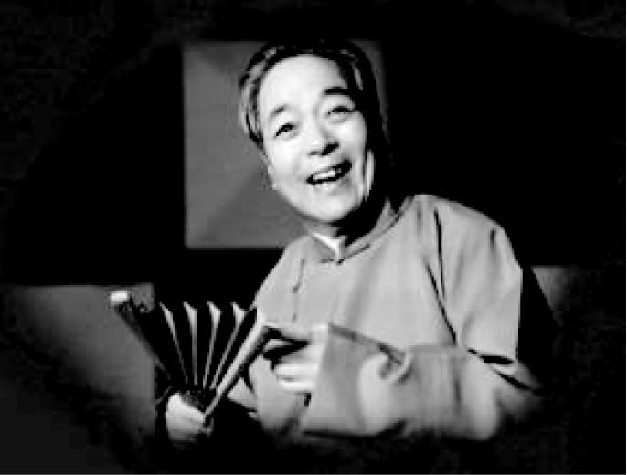[素材点金] 熟练掌握北京话的奥妙，在艺术上不断创新并精益求精，这恐怕是袁阔成取得成功的最大法宝。他在继承传统的基础上，用自己的百变巧思烹饪了一道道美味的语言大餐，成就了评书艺术里一座难以逾越的高峰。作为素材，本文适用于大气、创新、精益求精等主题。

地铁里创作《三国演义》

30多年前，袁阔成肩负着一个沉重的任务——

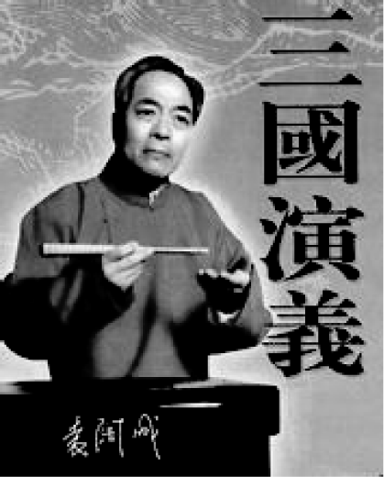把自己曾经表演过的传统评书《三国演义》重新带给听众。这是个苦差事，评书行有句老话，叫“穷《三国》，富《东汉》，吃吃喝喝《济公传》”。意思是《三国演义》语言古雅，很难将其成功地改造成生动的白话文评书。

袁阔成是北京人，但当时在辽宁工作，他是中央台借回来搞创作的。中央台特意在附属招待所为他辟出一间工作室——二楼拐角处临时搭的小单间。屋子里除了一张桌子、一把椅子、一张床、一个小床头柜，再容不下半件家具。炎炎夏日，在如此狭小的斗室里工作，无异于蒸桑拿。袁阔成的解决之道是转战地铁，至少那里的风扇送出的是凉风。当时，坐地铁的人们经常看见一名中年男子，一手捧着《三国志》，一手扶着把手，在南礼士路站和北京站之间来回穿梭。

为了真实再现这段发生在1800多年前的历史，袁阔成还一个人在赤壁古战场待了一天，就是为了感受大江东去的气势。同时，他系统地对传统《三国》评书进行了改造，加入了大量心理描写。“我的一个目的就是让评书高雅化，摆脱标签化历史人物的影响。我要让大家知道，曹操不是长着大胡子、三角眼的白面奸雄，而是一个政治家、军事家。”袁阔成说。

[素材点金] 虽然当年的创作条件十分艰苦，但袁阔成并未退缩，反倒迎难而上、锐意创新。这种乐观的态度以及为艺术奉献汗水和智慧的精神，永远值得我们学习。作为素材，本文适用于乐观、迎难而上、奉献等主题。

新评书第一人

袁阔成说《三国》，是集前人之大成，再以新的视角和观点进行改编，使之独具一格。1985年，中央人民广播电台播放了他录制的365回的评书《三国演义》，迅速传播全国，引起轰动，这也正是“袁三国”的成功所在。

1984年，他以表演《赠羽扇》应邀参加中央电视台春节联欢晚会的演出，成为第一个参加央视春晚的评书演员。其时，“古有柳敬亭，今有袁阔成”已为广大观众所称道。袁阔成被誉为“新评书第一人”，名副其实。

一个人能够取得成功不排除其天赋，但艺谚云：“三分天，七分人。”意为后天的努力更为关键。袁阔成的成功在于他的天资，更在于他的勇于革新的思想。袁阔成说，评书艺术的发展史也就是一部评书改革史。正是改革创新的巨大动力，将袁阔成推至“评书泰斗”的艺术高峰。

袁阔成还是评书界获得中国曲艺最高奖曲艺牡丹奖终身成就奖和中国金唱片奖曲艺类演员奖。他用一生的心血为评书事业而奋斗，在中国评书史上占有重要位置，书写了辉煌的一页。

[素材点金] 拥有某种天赋的人并不少，但同时又拥有脚踏实地、勤奋进取精神的人可能就不太多了。袁阔成有天赋，同时也兢兢业业，所以才能在评书这片天地里取得巨大的成功。作为素材，本文适用于勇于革新、天赋与努力等主题。

从不麻烦别人

“德高望重，德艺双馨”本是艺术家自身的一种资源，可是袁阔成从未动用过这种资源。按常理来说，人们都以认识袁阔成为荣，若能为袁阔成办点事儿更是心甘情愿、求之不得。可袁阔成却没有这种感觉，也从来没有这么想过。他常说：“咱算个啥呀，不就是个说书的吗？除了说书啥也不会，简直就是个废物！”他还告诫学生们：“都给我老老实实的，夹尾巴做人！”这并不是玩笑话。他说这话是很认真的。他自尊、自重、自律、自省，从不向组织伸手要待遇。个人的事能克服就克服，也从不麻烦别人。

袁阔成的三女儿袁庆贤下乡插队回城后，户口还一直在乡下，得有市知青办的大印才能迁回来。一天闲聊时，袁阔成对诗人雁翎(本名程振家)说了这个犯愁的事。雁翎说：“凭你的大名这事还不好办吗？找人呗！”他说：“咱两眼摸黑，认得谁呀？”雁翎笑了：“你不认得‘谁’不要紧，可‘谁’都认得你呀！去说呀。”他有点畏难：“唉，谁叫咱长了一脸磨不开的肉，公家的事还行，个人的事怎么跟人家说呀。我告诉你振家，我是黑瞎子叫门——熊到家了！这话只能跟你说，跟别人说让人家笑话。”从这种自嘲自贬的“袁氏幽默”里，雁翎听出了他的心事。第二天，雁翎到知青办汪科长的办公室，说明了原委。汪科长笑了：“哎呀，老程，你怎么不把袁阔成领来，让我们认识认识？”一边埋怨着，一边“咔”一声把大印盖上了。

[素材点金] 袁阔成是一代大家，声名远播，可他在面对自己的问题时的自律，着实让人佩服。相比那些沽名钓誉者，袁阔成是“熊”的，可这种“熊”，却是我们最乐于见到的。作为素材，本文适用于自律、谦逊、自嘲等主题。

“追星”周杰伦

2009年，80岁高龄的袁阔成老人突然对当时的流行歌手周杰伦非常感兴趣。电视上凡是有播放周杰伦的节目，他都要坐下来聚精会神地观看，看完之后还要拿笔若有所思地写写画画。不仅如此，他还找来周杰伦的所有MTV一一观看，看到兴起处还要模仿周杰伦的“哼哈”腔手舞足蹈地说唱几句。对于他的这些举动，家里人很是不解。每每问他，他笑回一句“你们猜”就再没下文。

一天，几个女儿为老爸做了一桌子他爱吃的菜。在饭桌上，女儿们撒着娇“威逼利诱”老爸说出研究周杰伦的真正目的。袁阔成叹了口气，向女儿们娓娓道来：“时代变化快，这些年，由于电视、网络的飞速发展，导致很多‘80后’‘90后’都不知道评书为何物。所以，要想将评书这一传统文化传承下去并发扬光大，就必须使其与时代接轨。你们看周杰伦，他在台上一口气似说似唱一气呵成，台下孩子摇着荧光棒疯狂挥舞，人家就特别有市场。他如此受欢迎，必然有值得我们学习的过人之处。”说到兴奋处，老人便模仿着周杰伦的动作和腔调开始表演：“话说常胜将军赵云赵子龙……”这个举动把一家人逗得前仰后合。袁老语重心长地说：“现在这个时代就是适者生存，传统艺术必须得放下架子虚心求教，善于融合，勇于创新，取长补短，才能有所发展……”一席话说得女儿们无不动容。原来，这才是她们的八旬老父“追星”的秘密所在。

[素材点金] 的确，传统艺术要生存和发展必须要放下架子，善于融合和勇于创新，取长补短。唯有如此，传统艺术才能在新的时代里焕发出新的光彩。作为素材，适用于创新、传统文化、虚心等主题。

【素材运用】

身着一抹色彩

一考生

不与百花争艳，梅花喜欢在寒冬悄然绽放，只求一缕馨香，温暖人间。酷爱摄影，小刘喜欢跋山涉水捕捉世间美景，带人们品味大千世界，帮人们留住美丽乡愁，他只求身着一抹色彩，扮靓整个世界。

其实，每一个人都有不同的追求，学术权威、大国工匠固然能独领风骚，但若能为人们的精神着色，也未尝不是一道独特的风景。特别是在今天这个物质日渐丰富、精神日益萎缩的时代，我们更需要每一个人都能身着一抹色彩，在人们的精神世界里闪亮。

当然，身着一抹色彩，不是每一个人都能做到的，我们需要勇敢前行。我国著名评书表演艺术家袁阔成勇越雷池，撤掉书桌，使评书由高台教化的半身艺术，变为讲究气、音、字、节、手、眼、身、法、步的全身艺术。袁阔成说《三国》，集前人之大成，勇敢创新，以新的视角和观点进行改编，使之独具一格，在全国引起轰动，让自身着上一抹亮丽的色彩，为评书事业迎来了春天。

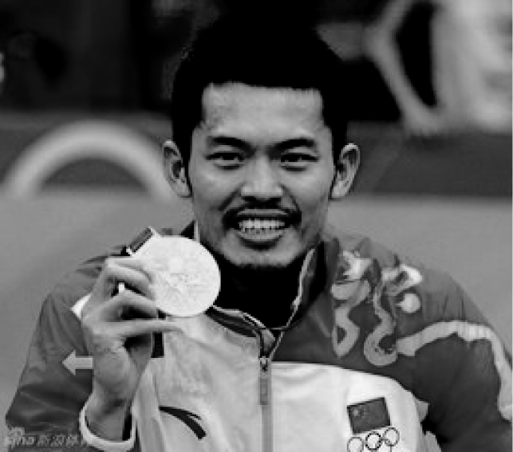身着一抹色彩，我们还需要善于发现。一提到废品，人们的第一印象可能会是“堆积如山”“丑陋”等，但电焊工乔小刀却用一双善于发现的眼睛，给废品举办了装置艺术展。他觉得它们不该成为人们生活中的梦魇——“我要做一个行动艺术家，在废品中寻找生活的美”。很快他就靠捡来的废品和自己的双手把丽江的普通小院改造成了令人羡慕的“豪宅”。这一切正应了他16年来坚信不疑的一句话：“只要能向生活弯腰，就能捡拾风景。”乔小刀身着的那一抹色彩，让人们看到没有真正的废品，废掉的只是我们日趋狭窄的精神。

身着一抹色彩，我们更需要乐于奉献。英国的一些人行横道上，由于年久失修，留下了不少坑。设计师Steve Wheen利用业余时间，走遍伦敦的大街小巷，在150多个小坑里耐心种上小花小草，让原本像伤疤一样的小坑变成了有趣的“迷你花园”。Steve Wheen乐于奉献，身着一抹色彩，他让坑路成了风景，也在人们的心间留下了一抹亮色。

有道是，“花自飘零水自流”，有人热衷于独占鳌头，一枝独秀，亦有人倾心隐于花丛，笑看春风。但无论世间如何姹紫嫣红，我只求身着一抹色彩，在人们精神的世界里闪亮。

运用点拨　本文最大的亮点是结构清晰，素材运用巧妙，语言优美。用一线串珠的形式串起袁阔成、乔小刀、设计师Steve Wheen三个事例。事例新鲜典型，既有共同点，又有各自不同的内涵。“身着一抹色彩”反复出现，贯串全文，也有回环复沓之美。

(四)体育篇

■林　丹

【素材展示】

林丹，1983年出生，中国男子羽毛球队的领军人物，5岁开始接触羽毛球，9岁进入福建省体校，12岁进入福州八一体工大队，17岁进入中国国家羽毛球队，不满19岁即在国际羽联排名第一。16年国手生涯，实现集奥运会、世锦赛、世界杯、汤姆斯杯、苏迪曼杯、全英赛、亚锦赛、亚运会等冠军于一身的超级全满贯，被誉为“超级丹”，并在2006年、2007年、2008年连续三年获得世界羽联颁发的“年度最佳运动员”奖。截至2015年年底，林丹已经获得19个世界冠军，成为史上获得世界冠军最多的羽毛球选手，并在2012年伦敦奥运会上成为奥运史上首个卫冕选手。夺冠后的林丹表示，自己的运动生涯不会结束。2015年7月30日，世界羽联公布了世界排名，林丹位列第5，马来西亚名将李宗伟排在第45位。2016年3月13日，2016年全英公开赛男单决赛，林丹2∶0轻取田厚威，第六次在全英公开赛登顶。

与羽毛球结缘

林丹5岁时，有一次跟着小朋友一起去体育馆玩，第一次看到羽毛球就一下子被吸引住了，好像找到了一种对味儿的感觉。很快，林丹就进了培训班。那时，小小年纪的林丹就显示出了不肯服输、自尊心强的特点。当时的训练项目中，唯一让林丹害怕的就是压腿。刚开始的时候，他的韧带没拉开，腿压不下去，教练就帮他压，小林丹疼得直哭，边哭边压，回家后妈妈帮他继续压。可是，不管怎么疼，从来没有听他说过不想去练了。周末的时候训练队长跑，要绕着上杭县城跑两圈，至少也有几千米，林丹是队里年纪最小的，死死跟着大一点的队员跑，一定要跑完全程，决不肯中途停下。

[素材点金] 不服输或者说好强的性格，能激励人们战胜困难和挫折，不断战胜自我，取得进步，进而获得成功。当然，这里所说的不服输和好强，是适度的、在自己能力范围以内的，而不是没有自知之明、痴心妄想的不服输和好强。适用主题：严格要求自己、不畏困难、战胜自我等。

从“林一轮”到“超级丹”

2000年，在广州举行的世界青年羽毛球锦标赛上，国际羽联首次在正式大赛中试行7分制。体力好、爆发力足、力量强的林丹从7分制中尝到了甜头，在一系列比赛中连创佳绩。可惜，7分制没能存活多久，15分制又“复辟”了，对于那个阶段网前技术并不出众的林丹来说，这无疑是致命的打击。从2002年下半年开始，长达8个多月的时间，林丹几乎都在第一轮被淘汰，“林一轮”这个让他深受刺激的外号也被叫开了。之后的日本公开赛，林丹终于迎来了复出时机。他像是一头被困多时的斗牛，横冲直撞，一口气杀进了男单决赛。他说：“正是在这次日本赛中，我不仅战胜了自己的心魔，而且有种突破瓶颈、茅塞顿开的感觉。”之后林丹连续拿下了香港公开赛、中国公开赛、瑞士公开赛等赛事的男单冠军。2004年全英锦标赛，林丹以2∶1的成绩战胜了偶像彼得·盖德。盖德对林丹表现出的冲击力非常赞赏，并用了“Super Dan”这个说法，从此“超级丹”这个名字就在全世界叫响了。

[素材点金] 在朝着梦想前进的道路上，不可能总是一帆风顺的，重要的是面对挫折不灰心，面对成绩不自满，不断地挑战自己。作为素材，适用于挫折、外界因素、转机等话题。

对手的“成全”

唯一和林丹一起成长的“天王”，应该是马来西亚的李宗伟。2002年，林丹在不满19岁的时候登上世界第一的宝座，那时的李宗伟还默默无闻。但两年后，李宗伟第一次获得世界羽坛公开赛的冠军，与林丹齐头并进。可以说，林丹的不少辉煌都是李宗伟“成全”的。2008年北京奥运会，林丹击败李宗伟，获得第一个奥运冠军；2010年广州亚运会，林丹击败李宗伟，实现“大满贯”；2012年伦敦奥运会，林丹又一次战胜李宗伟，成为奥运会历史上第一个卫冕的羽毛球男子单打选手……林丹说：“我很荣幸有这样的对手一直竞争着，除了胜负，我们还有更多的可以留下。感谢有这样好的对手与我一路走来，让每一次胜利都变得更有意义。”

[素材点金] 对手可以让人遭遇失败，也可以让人走向辉煌，关键是如何面对自己的对手。在现实生活中，很多人都有这样的体会，即假如身边有竞争对手，就会感觉到一种无形的压力。一个人在取得巨大成就的时候，除了要感谢自己的努力以外，也许更应该感谢的是自己的对手。因为对手让我们更清楚、全面地认识自己，对手的存在让我们变得更强大。 适用主题：感谢对手、正确认识自己等。

欲推广羽毛球运动

说起全球推广羽毛球运动的计划，林丹表示：“有时觉得，还纠缠于什么比赛要拿冠军，纠缠于拿多少个冠军，真的都太傻了。我每年都在看都在想，金牌是永远追求不完的。当你有了第17个，别人就希望你有第18个，甚至媒体会猜你能不能凑够20个，将来会不会有人真正超过你。对我来说，只拿金牌可能还不够，我还有很多事情需要做。”“如果只是争夺金牌，那人生就太狭隘了。金牌和这些目标比起来，太渺小了。”“拿金牌、争冠军，是每个运动员的目标，但不是全部，更不是唯一，冠军背后的东西更值得关注。如果羽毛球只是几个国家在玩，会变得越发边缘化，拿再多的冠军也没有任何的意义。我希望通过几代人的努力奋斗，让羽毛球运动在全球得到推广、普及，让更多的年轻人了解它，让更多的国家参与进来。”林丹对羽毛球的热爱和坚持没变，只是他将梦想升级了。

[素材点金] 从追求冠军、金牌，到推广羽毛球运动，我们可以看到林丹境界的提升。毕竟，将一项运动发扬光大的意义远在得冠军、拿金牌之上。这也表明，人在每一个阶段所追求的事物是不一样的，人的梦想、计划随时可能因为情况的改变而调整。适用主题：正确认识自己、确立正确目标等。

【素材运用】

狭路相逢勇者胜

一考生

论经验，年轻工匠不如老切割师丰富；论技术，年轻工匠不如老切割师精湛。但是，结果却是年轻工匠令那帮经验丰富的老切割师黯然失色。他之所以能够成功，就在于他具备别人不具备的勇气。

很多时候，两个实力相当的人比赛，胜负往往就被勇气左右。更有甚者，实力远逊于对手，却凭借无所畏惧的勇气，令对手俯首称臣。

在著名的长勺之战中，面对强大的齐军，曹刿等齐军三次击鼓后才进军，结果使“齐师败绩”。于是，战后做总结时，就有了他的那句著名论断：“夫战，勇气也。一鼓作气，再而衰，三而竭。彼竭我盈，故克之。”弹丸之地的鲁国，击败了志在称霸的齐国，靠的就是勇气！齐国军力强大，但是当“三而竭”之后，面对鲁军的勇气而一击即溃。

狭路相逢勇者胜，自古以来都是这样。凭借勇气，弱小的个体战胜强大的个体，弱小的国家战胜强大的国家，诸如此类的事件不断上演，不断诠释这一古语的内涵。

奥运赛场上，哪个选手不是过关斩将杀入决赛的？高手如云，实力相当。这个时候，勇气就显得至关重要了。2012年8月5日，伦敦奥运会羽毛球男单决赛中，中国选手林丹与马来西亚选手李宗伟相遇。此前，两人在世界级比赛中交手31次，他们之间的交手也被称为“林李之战”。因此，这次是典型的“狭路相逢”。比赛中，林丹先丢一局，但很快就扳回一局。在关键的决胜局中，双方的比分一度僵持至19平。关键时刻，林丹尽显大将风范，连得2分，捧起桂冠！赛后，李宗伟连连慨叹：“林丹太伟大了，世界只有一个林丹，感觉很难击败他。”可以说，正是凭借一股勇气，林丹笑到了最后。

在每个领域，都会有“狭路相逢”的局面出现。正如此刻，小到这个考场，大到全国各地，不正是千千万万的考生“狭路相逢”吗？三年的奋斗已然过去，是非得失已有定论。但此时，如果说还有变数的话，就只有勇气了。翻开高考历史，哪一年没有考生因为畏惧而大失水准，最后功亏一篑的？而又有哪一年没有考生因为勇气而杀出一条血路，最后笑傲群雄的？

坐在这里，我决不会两股战战，决不会心神不宁，决不会瞻前顾后，我有的，是“一考定乾坤”的勇气！

运用点拨　本文视野开阔，取材丰富。由历史到体育，由体育到自身，考生选取了丰富的素材，反复诠释“狭路相逢勇者胜”这句话的内涵，中心突出，说服力强。在运用林丹这一事例时，为了论证“勇气”的巨大作用，考生用很多文字来反复渲染，如两人的交战历史、两人的交战过程、李宗伟的赛后感言等。结尾部分，考生将笔触集中到高考及自身，无疑使文章的现实意义陡然增强，也会让更多的同龄人深受感染和启发。

■李　娜

【素材展示】

李娜，1982年生于湖北武汉，6岁开始练习网球，1999年转为职业选手，从网球低级别赛事一路打到四大满贯。曾经在2002年退役，2004年复出，成为第一个获得WTA巡回赛单打冠军的中国人，并闯进2008年北京奥运会四强。重返国家队后，因不满国家队的训练方式，于2009年“单飞”，并于2011年6月4日，获得法国网球公开赛女子单打冠军，夺得苏珊·朗格朗杯。这是中国乃至亚洲历史上第一个网球大满贯赛事的冠军。同时世界排名追至第4位，追平日本选手伊达公子创造的亚洲女子网球最高排名。

2014年9月19日，李娜发表退役声明，正式宣布结束职业生涯。退役后的李娜其关注重心转移到了家庭和公益上。虽然走下了网球赛场，但是她的名字依然是各大媒体消息的关键词。李娜已不在“江湖”，但“江湖”上仍有她的传说。因为李娜，网球运动开始在中国，甚至在亚洲快速发展，与此同时，她的个性魅力也影响了一代人，这样的李娜注定会成为一个传奇人物。与其说李娜为中国争了光，不如说她让更多人开始了解网球、爱上网球，使亚洲涌现出更多优秀的网球运动员。2015年3月17日，李娜当选2015年“全球青年领袖”。2016年6月1日，李娜在巴黎加入劳伦斯世界体育学会，成为劳伦斯世界体育学会第60名成员。

个性突出

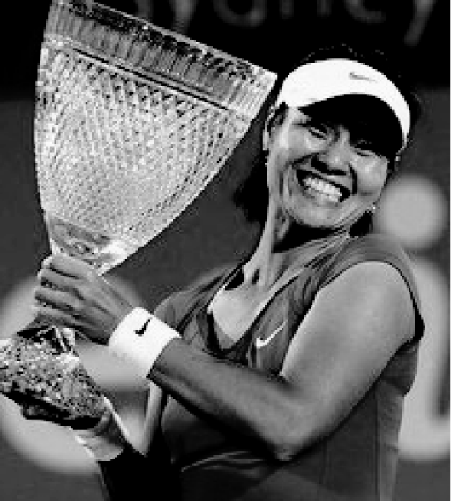喜欢李娜的球迷们对她特立独行的性格再熟悉不过了，她个性突出，锋芒毕露，率真务实，这使她赢得了球迷的心。在2011年澳网决赛前，她对记者说：“不要说我为国争光，我是为自己。”在2008年北京奥运会的时候，面对很多在看台上欢呼吵闹的中国观众，李娜大喊：“Shut up！” 当李娜被记者问到是什么鼓舞她在不利局面下上演绝地反击时，她给出的答案是“奖金”，展现了其独特的幽默方式。同时，李娜将当日状态慢热“归功”于“昨晚丈夫鼾声阵阵，一宿没睡好”，也令多方媒体对中国“金花”将中西方幽默运用得如此得心应手赞赏有加。而对于自己的丈夫，她也毫不掩饰自己的爱。在法网获胜后，她甚至显得过于淡定了，既没有激动的泪水，也没有煽情的话语，而是把“感谢赞助商，感谢团队，感谢老公”说得那么直白、坦诚。不矫揉造作，不掩饰对胜利和奖金的渴望，或许这才是一个职业运动员的个性展示。体育运动说到底就是要体现竞技体育的快乐，崇尚体育精神的运动员自然会得到观众的喜爱。

[素材点金] 许多娜迷喜欢李娜，不仅因为她那精湛的球技，也因为她那率真的个性，甚至包括时而蹦出的那些“雷人”话语。她性格直爽，不喜欢用四平八稳的格式化语言应对媒体，常常喜欢在媒体面前开玩笑。可以说，这种真性情赢得了一片称赞声。李娜的人气赢在了赛场和比分上，也赢在了“娜”样风情——别开生面的语言风格上。正是她身上这些独特的元素，让李娜在球迷们的眼里变得更加真实，她的个人魅力也因此展露无遗。李娜怎样想就怎样说，十分率直。作为素材，本文适用于率直、坦诚、独特的魅力、真实的自我等主题。

荆棘之路

1996年，李娜的父亲因先天性血管狭窄去世，这是巨大的打击。1993年，李娜的父亲在住院时，托人给夏溪瑶捎去一封信：“夏指导，由于自己身体不好，已住院两个月了，这期间一直没时间去看李娜训练，更不知道她近来表现怎样。只当李娜是您的姑娘一样，不对的地方狠狠地教育。您对她严厉，即使您打她，我也不怪您。我只希望在她的身上实现我没有实现的愿望。孩子就拜托您了！”直到2001年，时隔8年后，为了鼓励因为伤病想放弃的李娜参加全运会，夏溪瑶才将那封保存多年的信拿给李娜看，李娜当场看得泪流满面。夏溪瑶说：“你爸爸不在了，但他要在你身上实现自己的愿望。你的目标就是能走多远就走多远，现在是你最棒的时候，即使有伤，能顶住的话就要咬牙坚持打。”李娜果然坚持了下来。在挺过此前的种种坎坷后，李娜还是差点被判出局，她这次需要挽救的赛点叫伤病。2002年，李娜的右膝就已受伤，休战了25个月后她才重返赛场。2006年的温网公开赛上，她曾历史性地杀入八强，可一年后当她回到伦敦时，膝伤让她不得不放弃比赛。2008年遭遇膝伤，李娜和丈夫姜山前往德国治疗。2009年10月，由于膝伤严重，李娜不得不在德国进行第三次手术，此后的每场比赛，我们都能看到她膝盖上的绷带。虽然李娜的成绩一直在提升，但伤病也一直如影随形，她说：“每天起床时都会祈祷膝盖不会有事，这也是我每次比赛都带理疗师的原因。”在2008年北京奥运会上，历史性闯进半决赛的李娜痛哭流涕：“2007年，我因伤病，世界排名一落千丈，能否参加北京奥运会都是个问题。但通过三个多月的疗伤，我重新认识了很多关心和支持我的人，我要感谢大家。”

[素材点金] 任何人的成功都不是一帆风顺的，李娜也是这样。她的成功之路是曲折的，充满了荆棘与坎坷。然而面对这些困难，李娜并没有退缩，而是选择了勇敢面对，努力克服，她终于取得了成功。作为素材，本文适用于困难、面对、坚持、克服、坚强等主题。

穿心之爱

李娜说：“我想说，是网球给我带来了他(姜山)，其他的都不是那么重要。”她最希望的，还是将大满贯奖杯献给2014年1月27日——她和姜山的八周年结婚纪念日。咆哮赛场、叱咤风云的娜姐，原来还是一个柔情似水的双鱼座小女人。李娜和姜山的初次相识是在1996年。那时姜山是湖北省网球队的一线球员，李娜只是一名懵懂的二线小姑娘。姜山网前球技惊四座，是队里的主力明星，酷爱历史的他说起话来引经据典，诙谐幽默。情窦初开的少女一见钟情地迷上了网球王子。后来，李娜对姜山的感情从仰慕慢慢变得一发不可收，变成了深深的爱恋。在情人节那天，李娜终于按捺不住心中燎原的热情，鼓足勇气送给了姜山一盒巧克力，两人的恋情正式开始。

夺得2014年澳网冠军后，李娜感激地说：“谢谢他放弃一切，只为了陪我旅行参赛。”正在姜山红了眼圈的瞬间，娜姐话锋一转：“你也是个幸运的家伙，因为你娶了我。”如今的娜姐越来越有国际范儿，拍写真时左胸的那枚文身尤其耀眼。那是由玫瑰和爱心组成的图案，是用来纪念她16岁起就和姜山开始的爱情。深入肌肤，伴随呼吸，延绵到心跳停止，这也许就是娜姐所要的“愿得一心人，白首不分离”的深情。

[素材点金] 爱与被爱都是一件幸福的事，李娜用自己的主动获得了美好的爱情，并用玫瑰文身来表达对爱人的铭心承诺。球场上，她热情似火，让人胆寒心惊；赛场下，她柔情似水，让人心生羡慕。我们在学习上也需要这种积极主动的精神，只有这样，才能取得更大的成功。

连用21个“感谢”宣布退役

2014年9月19日，李娜在其个人微博上公开发布了一封退役告别信。在这封信中，李娜简要陈述了自己15年职业生涯的点点滴滴，并对自己能够拥有代表中国网球征战的机会表示很荣幸。李娜谈到，自己选择退役主要还是因为伤病的问题。

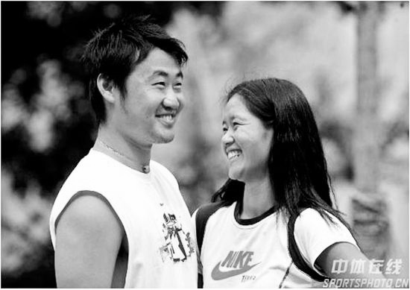值得一提的是，在这封告别信里，李娜一共用了21个“感谢”，感谢了所有关心、帮助过她的人们：“我的母亲——感谢您无限的帮助和支持。不管是欢笑还是泪水，您永远都陪在我身边。我的父亲——您太早前就离开了我的生命，这完全改变了我整个人生。您是我生命中的太阳，因为您我才成就了今天的我。姜山——你陪伴我已经20年了。你是我的全部，我也很感激能和你共享人生。启蒙教练——夏溪瑶教练和余丽桥教练，是你们把我带上了网球之路。中国网球协会，孙晋芳女士——感谢你们为中国网球事业做出的开拓性的贡献……”

在告别信的最后，李娜还展现了自己乐观的态度，并激励年轻人勇敢追梦：“无论你想成为网球运动员、医生、律师、老师还是一个商人，我都希望你相信自己，追随自己的梦想，坚持到底。我能做到，你也可以。只要努力，最终一定会实现自己的梦想！”

[素材点金] 李娜退役了，祝福之余，我们应该珍藏她带给我们的所有美好回忆——冠军荣耀、拼搏精神、独立性格。更重要的是，她对自由的渴望，对安静生活的向往，值得我们每个人为之点赞。作为素材，本文适用于感恩、拼搏、追梦等主题。

【素材运用】

不为羁绊，向上攀登

一考生

萨拉曾经批评那些留恋于眼前花色的人说：“何必刻意停留？何必折枝取粉？往前走。一路走来，自有一路花开！”的确，人生就像一场走向天堂的旅行，不必拘泥于个中细节，而要往前走，向上攀登。

一个成功的人，不为辉煌成绩所羁绊，他才能更上一层楼，高人一等。李娜，第一位获得网球四大满贯冠军的亚洲人，她用自己的努力极大地推动了网球在中国乃至亚洲的发展。2011年荣获法网冠军后，她并没有沉溺于当时的辉煌之中，认为一个大满贯足以使之名垂青史。相反，她更加努力，更加执着。虽然是大满贯冠军，但她的训练量却和比她年轻十岁的选手差不多。烈日当空，即使冒着被灼伤的危险也要训练，才换取了澳网新科冠军的美誉。诚然，李娜是不为辉煌所羁绊的，她跳出牢笼，继续追求更伟大的自我，才得以成就一世美名。倘若2011年后功成身退，或许她的人生会黯淡不少吧！

不被羁绊，向上攀登，这是天才的所为，也是智者的所为。

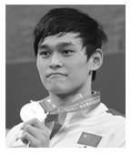科技天才扎克伯格，是当今世上最年轻的亿万富翁。16岁时编写出计算机程序获得价值300万的专利，他没有停歇；就读哈佛时他放弃雅虎对Facebook十亿美元的收购，他没有停歇，他用智慧一举打造了风靡全球的脸谱网！科技如此，文化亦然。村上春树，日本知名作家，在享誉全球后仍笔耕不辍，剖析灵魂世界，开拓了创作的新天地，多次获诺贝尔文学奖提名。试想，扎克伯格若沉溺于300万的专利，哪里还会有风靡全球的脸谱网？村上春树若停留于名利，哪里还会有百年经典《挪威的森林》的横空出世！可见，正是他们的向上攀登，成就了他们人生的新高度。

不为羁绊，勇敢地大步向前，何必停留于这一孤芳自赏的小天地而无更大作为？朱华以北大研究生第一名的成绩入美深造，成为哈佛二十个院系的主席；杨澜有着知名主持的身份，依然前往哥本哈根深造，致力于打造高端访谈。若没有再向上攀登的勇气，人生的境界或许会含有些许瑕疵吧！

人生是场旅行，何必停留于这一隅的芬芳，下一站或许更加美好。不断攀登的人生，才有领略更伟大境界的机遇，才能提升自己的水准，实现更完善的自我。

不为羁绊，向上攀登，路上有花有鸟有流水，往前走，下一站，就是天堂！

运用点拨　本文紧扣命题，观点明确，思路清晰，符合题意，内容充实，说理很有力量。个别地方的过渡、照应略有欠缺。结构完整，层次井然；语言流畅、简洁。能深入揭示事物内在的因果关系，论据充实。

■孙杨

【素材展示】

孙杨，1991年生于浙江杭州，中国男子游泳队运动员。浙江大学体育系2010级本科生，苏州大学体育学院体育教育训练学专业2015级硕士研究生。孙杨在2011年上海世锦赛上一战成名，成为中国泳坛的标杆性人物。在2012年伦敦奥运会上，孙杨不仅勇夺男子400米和1500米自由泳冠军，还打破了由他自己保持的世界纪录。在2013年巴塞罗那世锦赛上，孙杨延续巅峰状态，连续夺得男子400米、800米、1500米自由泳冠军，当仁不让地荣获本届世锦赛“最佳男运动员”奖，成为亚洲历史上首位获得这一奖项的游泳运动员。作为奥运会“双料”冠军，世锦赛“三冠王”，孙杨两度荣获CCTV体坛风云人物年度“最佳男运动员”称号。孙杨被誉为中国男子游泳项目里的“菲尔普斯”，成了媒体、商家和公众眼中的宠儿。然而集万千宠爱于一身的孙杨，却在荣誉中迷失了自我，渐渐偏离了一个“偶像”和优秀运动员应有的轨道，成为一名负面新闻缠身的“90后”。 2016年8月，里约奥运会游泳赛场上孙杨收获一金一银。

克服恐惧

孙杨父母希望他将来打篮球或者排球，但是骨龄测试的结果却显示孙杨可能只能长到1米93，这样的身高更适合游泳。加上启蒙老师朱颖一年以来坚持不懈的说服，终于打动了孙杨父母，于是在孙杨幼儿园毕业后，他们带着孙杨参加了暑期游泳培训班，这也正式拉开了孙杨游泳生涯的序幕。然而，孙杨人生中的第一堂训练课却是在哭闹中完成的。看着两米深的游泳池，一向人小胆大的孙杨打起了退堂鼓，蜷缩在池边哇哇大哭起来，不管教练怎么说都不肯向泳池挪动半步。此后每天说起要去泳池游泳，孙杨就哭个不停。看孙杨那么怕游泳，父母也一度打起了退堂鼓。然而，任何教练都不愿意让这样一块天生的游泳好料从自己的身边溜走。无奈之下，有一天朱颖趁孙杨一个不注意，将他推进了泳池，强迫他克服恐惧。此后，不仅教练和父母经常开导和鼓励他，他自己也认为，要么不做，做了就一定要做好。于是，天生的好水性让孙杨很快就在泳池中享受到了如鱼得水的快感，从原先的倒数几名很快成长为同龄人中的佼佼者。三年后，孙杨几乎获得了所有杭州市小学游泳比赛的冠军，成为当时的“多金王”。

[素材点金] 即使是他人眼中的天才，也会有裹足不前的时候。人们从来只看到别人成功的一面，却不知道其背后付出了多少汗水和努力，克服了多少恐惧和心理障碍。勇敢迈出第一步，改变其实没有我们想象中那么艰难。

苦练铸奇迹

孙杨在2012年伦敦奥运会男子1500米自由泳决赛中，以14分31秒02的成绩获得冠军，并打破由自己保持的原世界纪录，被誉为“中国索普”。孙杨创造了奇迹，但奇迹的背后，是18年不懈的付出。1998年，7岁的孙杨被带进暑期游泳班，老师布置的10个400米的训练计划，别人可能练三五个就倒下了。孙杨却还很轻松地练得正欢。因为能练，从2001年起，孙杨的成绩几乎每天都在增长。才练了4年，他就被著名教练朱志根相中选入专业队训练。2003年进入省队后，朱志根教练将他的主攻方向确定为中长距离自由泳。主攻中长距离，意味着训练更加艰辛。每天15 000至20 000米的训练量，还需达到很高的强度。“可以说，每天都在挑战人生极限，要想走到高峰，每天都要超越自我。”孙杨说。在澳大利亚训练期间，孙杨每天早上4点50分就要起床，5点左右就要下水开始训练，每天训练10多个小时。与所有游泳运动员一样，长期泡在水里与氯打交道，孙杨也有鼻炎、咽炎的“职业病”。因为每天大运动量的练习，肩痛发作得比较频繁。“机器每天高速运转，难免会有些零件吃不消。”训练依旧照常甚至超额完成，余下的时间就用在放松和按摩上，孙杨说：“有时候也会累，但脑子里想着迈卢利、朴泰桓这些对手的名字，我就会充满动力，继续好好游下去。”

[素材点金] 孙杨创造了令人瞩目的奇迹，奇迹的背后是18年不懈的付出，是每天都在挑战人生极限。没有谁能够一夜成名，没有付出哪来丰硕的收获？只有靠坚持不懈的拼搏努力，才有可能创造属于自己的奇迹。作为素材，本文适用于付出、刻苦、挑战极限、成功的背后等主题。

上阵母子兵

回忆对儿子的教育，孙杨的妈妈杨明说：“我曾经打过儿子，小时候他比较淘气，我对他的要求也非常严格。”孙杨小时候在杭州训练，有时候偷懒耍滑，妈妈就让他顶着38℃的高温从体工队跑回家，沿途不许坐车，到家的时候孙杨已经是满头大汗了。孙杨小的时候，妈妈很少表扬他，反倒经常表扬其他孩子。这时候孙杨想不开，就问：“为什么别的家长都会说自己的孩子如何如何好，你却从来不说我的优点？”杨明就告诉孙杨：“你是我儿子，我了解你的优点，但更知道你的缺点，如果你做错事，我必须及时纠正你的错误并让你记住，所以我不会把你的优点挂在嘴边，你必须学会从错误中吸取教训。”训练上对孙杨严格要求，但在生活上，杨明对孙杨则是细心照料，从不马虎。从家到省队的距离为38公里，为了不耽误儿子训练，孙杨的妈妈几乎天天接送他去训练，总是下午4点送到省队，晚上8点才回到家中。

[素材点金] 每个人的健康成长都离不开严格要求和百般呵护，但需要将二者科学合理地结合起来。孙杨母亲的良好教育方式和悉心照顾，为孙杨的健康成长和取优秀成绩的取得奠定了坚实基础。作为素材，本文适用于成长、严与慈、培养方式、家庭教育等主题。

成熟、责任和自信

2016年，8月7日，里约奥运会游泳赛场400米自由泳决赛中孙杨以0.13秒之差遗憾屈居亚军，澳大利亚的霍顿以3分41秒55夺得金牌。霍顿在400米自由泳决赛前采访中发表的言论让两人矛盾程度再次飙升。据英国《每日邮报》报道，霍顿在预赛后采访中曾称孙杨为“吃药的骗子”，他说：“我只是在专心做我的事情，可是他偏要过来招惹我，然而我并没有理他，我不会尊重也没空儿和一个‘吃药的骗子’耽误时间。”在赢得了里约奥运会400米自由泳比赛后，霍顿在采访中说道：“我不知道这究竟算不算是一场真正的体育竞赛，尤其是比赛中有运动员曾经有禁药服用的历史。” 另据中青在线报道，在男子400米自由泳决赛前，训练池里曾发生一场风波，当孙杨向霍顿打招呼时，遭到了霍顿的冷眼相对。霍顿在接受媒体采访时表示，因为孙杨是一名使用过兴奋剂的选手，而他拒绝与一切“涉药”的运动员交往。“这是澳大利亚人的小伎俩，”在稍后举行的里约奥运会男子400米自由泳前三名新闻发布会上，孙杨面对霍顿对其是兴奋剂选手的侮辱，果断回应，“每一位能够来到奥运会的选手都应该得到尊重” 。2016年8月9日上午，在里约奥运会游泳项目的200米自由泳决赛中，孙杨以1分44秒65的好成绩率先触壁夺冠。这是自400米自由泳失金之后，中国泳将收获的本届赛事的第一枚金牌，这也是孙杨个人在两届奥运会上获得的第六块奖牌。

[素材点金] 面对外界质疑和蓄意攻击，孙杨用“每一位能够来带奥运会的选手都应该得到尊重”大气回应；面对首日遗憾，孙杨用实力和拼搏突破自我，首次夺得奥运会200米自由泳金牌。在里约，孙杨不仅收获了一金一银，也展现出中国体育运动员的成熟、责任和自信。与伦敦奥运会的两金一银一铜相比，里约奥运会的一金一银稍显黯淡，但对25岁的孙杨而言，里约是一个新的开始。拿下200米自由泳冠军之后，孙杨显示出了更高远的雄心。

【素材运用】

仰望星空，脚踏实地

一考生

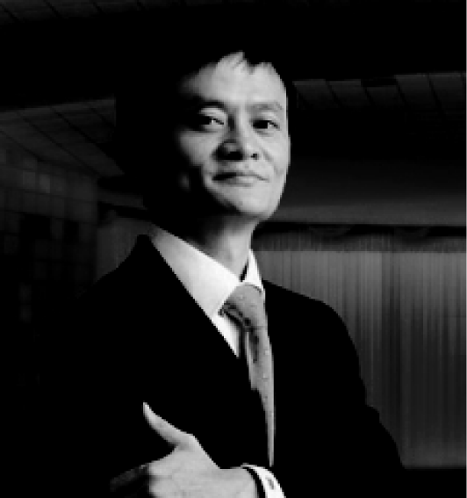我从诗中悟出：人生要想有所成就，既要仰望星空，又要脚踏实地。被誉为中国男子游泳项目里的“菲尔普斯”的孙杨，原来名不见经传，但为了自己的梦想，为了自己所喜爱的游泳事业，他心怀梦想，脚踏实地地刻苦训练，最终在巴塞罗那世锦赛上，当仁不让地荣获本届世锦赛“最佳男运动员”奖，成为亚洲历史上首位获得这一奖项的游泳运动员。试想，孙杨如果没有心怀梦想、脚踏实地，怎么可能从“草根”到“英雄”，神奇崛起而成为一个游泳神话？雨果曾说：“人类的心灵需要理想甚于需要物质。”正因为孙杨执着地为梦想插上翅膀并脚踏实地，所以他能通过自己的努力迈向事业、理想的巅峰。“征服每个大洲的最高峰是我的梦想。”来自美国加利福尼亚州的乔丹·罗梅罗9岁那年被学校走廊上描绘世界七大高峰的壁画深深吸引，萌生出征服这些山峰的梦想——10岁时他成功登顶非洲最高峰乞力马扎罗山，13岁时成功征服珠穆朗玛峰，15岁时登上南极洲的文森峰，成为世界上攀登七大洲最高峰的最年轻征服者。假如罗梅罗没有心怀梦想、脚踏实地，小小年纪怎么能凭着勇气征服一座座高峰，一次次刷新世界最小登山运动员的纪录？车尔尼雪夫斯基说过：“人的活动如果没有理想的鼓舞，就会变得空虚而渺小。”正因为罗梅罗从小立下宏愿，所以不管在攀登的过程中遇到多少艰难险阻，他仍然脚踏实地，勇往直前。比尔·盖茨醉心于编程的开发，经过不断拼搏，终于创造了微软这一盛世帝国；乔布斯割舍不下年少时的“苹果梦”，回到处于危机之中的王国，一点点建立起王者地位……无数成功人士告诉我们：只要心怀梦想，脚踏实地，每个人都可以书写自己精彩的人生！

运用点拨　 作者选择孙杨、罗梅罗这两个名人的典型事例围绕“既要仰望星空，又要脚踏实地”加以阐述，每个事例的后面，作者特别注意运用假设分析进行深入的剖析，点明论据的性质、意义，让说理更严谨。最后，作者再从“面”上归纳比尔·盖茨、乔布斯等人的共同特征并点题升华。(五)

科技篇

■马　云

【素材展示】

马云，从一个平凡的英语教师发展成为中国著名的企业家，创立了亚洲最大的在线交易平台阿里巴巴网站，他所获得的巨大成功来源于他一点一滴的努力与敢于拼搏、奋斗的创业精神。从海博翻译社的创办，到中国互联网历史上的第一个“黄页”的诞生，再到阿里巴巴的称霸，他凭借着自己的智慧与胆量，一点一点地蜕变成为如今商界的领军人物。

用诚信守住契约

1984年，马云考上了杭州师范学院(现杭州师范大学)外语系。4年后，他面临着毕业。因为表现突出，他获得了去杭州电子工业学院(现杭州电子科技大学)做教师的机会。在杭州师范学院的历史上，之前还从未有学生能分配到大学任教。行将毕业，院长和他谈话，要求他至少在杭州电子工业学院待够5年，否则，以后的师弟师妹们就再也没有机会到大学去任教了。他毫不犹豫地答应了。

在杭州电子工业学院的第一年，马云作为英文及国际贸易讲师，每月的工资不到100元。那时，如果去广东做英语翻译，每月的工资可以达到1000元。但为了那个不待5年不离开的承诺，他选择了坚守。后来，他在杭州翻译界声名鹊起，如果去做翻译，月薪是3600元。但没到5年，他仍然没有离开。

就这样，马云在杭州电子工业学院带出了一批批品学兼优的学生。在此期间，他多次面对诱人的跳槽机会，但都只是心动而没有行动。直到6年后，他兑现了承诺，这才选择离开。后来，马云创立了阿里巴巴，成了中国IT行业的领军人物。

[素材点金] 人们羡慕马云的宏大事业，殊不知，马云正是凭借“诚信”这个特殊的资本，才换来了今天的辉煌。如果当初马云为了个人“钱途”而另攀高枝的话，他不仅要撕毁口头契约，也将失去做人的根本。马云的故事告诉我们，守住诚信，就守住了成功。作为素材，本文适用于诚信、做人的根本、成功等主题。

中国互联网历史上的第一个“黄页”

1995年，在大多数中国人还不知道Internet为何物时，马云放弃高校老师的铁饭碗投身互联网。当时，他征求了24个朋友的意见，其中23个朋友劝他放弃，只有一个朋友说“你可以试试看，不行赶紧放弃”。但马云最后还是决定要干，他说：“其实最大的决心并不是我对互联网有多大的信心，而是我觉得做一件事，无论失败与成功，经历就是一种成功，你去闯一闯，不行你还可以掉头。但是你如果不做，就像夜里想了千条路，早上起来走原路一样的道理。”马云的妻子张瑛知道丈夫的决定后，没说任何反对的话，而是陪着丈夫东拼西凑了2万块钱。在只有一间屋子的办公室里，两人再加上一个朋友“一块钱一块钱数着花”，一起创办了中国互联网历史上第一个B2B网页。

[素材点金] 俗话说“实践出真知”，任何事情，只有经历过后，才会有所体悟，有所收获。敢做并不意味着一定会成功，但如果因为害怕失败就怯于实践，不敢踏出第一步，那么你就永远无法成功。当初马云决定要投身于互联网时，几乎所有的人都劝他放弃，但他还是选择了这条充满未知与困难的路。这是一种勇于实践的魄力。

缔造阿里巴巴神话

1999年3月，马云和17位创业伙伴(创业十八罗汉)在杭州湖畔花园小区的家中召开了第一次全体会议。在这次“起事”会议上，马云和伙伴们共筹集到了50万元本钱。马云说：“我们要办的是一家电子商务公司，我们的目标有三个。第一，我们要建立一家能生存102年的公司；第二，我们要建立一家为中国中小企业服务的电子商务公司；第三，我们要建立世界上最大的电子商务公司，要进入全球网站排名前十位。”

尽管只有50万元创业资金，但马云首先花了1万美元从一个加拿大人手里购买了阿里巴巴的域名。他们没有租写字楼，就在马云家里办公。最多的时候一个房间里坐了35个人。他们每天像野兽一般在马云家里疯狂工作16至18个小时，日夜不停地设计、讨论和构思网页，困了就席地而卧。

1999年4月，阿里巴巴刚刚正式推出就获得了“芝麻开门”的效应。过去受供求信息不平衡所困的买家和卖家，好像突然看到了一块宝地。阿里巴巴很快便引起了全世界商人的兴趣，从而由横空出世到势不可当，这个企业最终成了全球最大的网上贸易市场、全球电子商务第一品牌，并逐步发展壮大为阿里巴巴帝国。

[素材点金] 一则好童话所要具备的失败、奇遇、惊险、运气等因子，马云都经历过。他和许多童话里的主人公一样：挫折磨砺，终成大器。作为素材，本文适用于磨砺、奇迹、勤奋等主题。

做生活的乐享家

曾经，马云的梦想是早上飞去澳门开会，顺便在广场上喂鸽子；中午飞到巴黎演讲，享用地道的法式大餐；晚上又飞到香港出席慈善晚宴，欣赏维多利亚港的夜景……但等到他有资本实现这些梦想时，却发现高强度的脑力劳动、快节奏的工作、错综复杂的人际交往、空中飞人般的生活，都让自己疲于应付。

恰在此时，马云得知他的一个好友溘然长逝，年仅38岁。随后，网上又陆续爆出淘宝卖家过劳死事件，这不得不让马云停下奔忙的脚步，开始思索人生的意义到底是什么。马云终于了悟：人，只有活在当下才能拥有人生。豁然开朗后，马云一边着手培养手下干将的管理才能，一边开始转变生活方式。休息时，马云会在总部楼下的院子里挥刀舞剑。除了自己玩，马云还带动旗下的员工们玩。在阿里，马云创办了“诚信小卖部”，开辟了“发泄室”。2013年5月10日，在淘宝十周年庆典之夜，马云发表了卸任演说：“我是幸运的，在我48岁时，我就可以离开我的工作……48岁之前，工作是我的生活；明天开始，生活将是我的工作。”

[素材点金] 人的一生太短暂，我们不应该把注意力放在不必要的地方，而应该像马云一样懂得怎样安排工作和生活，既要懂得生活，又要有质量地生活，做一个生活的乐享家。作为素材，本文适用于生活、闲与忙、把握节奏等主题。

只要孩子健康快乐和诚实

马云一直有个观点——有一个健康的身体是人一生最宝贵的财富。儿子读高中的时候，作业堆积如山。马云每天都会强制性地关掉儿子房间的灯，命令他上床睡觉。而且，马云还给儿子的班主任写信，要求别给儿子安排太多作业。

与对儿子学业的宽容相比，马云对儿子在品德上的要求就很严格，甚至有些苛刻了。儿子读初中的时候，有一次在打闹中将同学的手机摔坏了。为了赔同学的手机，又担心被父母责怪，儿子就找到爷爷，撒谎要一千元钱交滑板培训班的学费，爷爷把钱给了他。马云戳破儿子的谎言后，给他的惩罚是：利用假期去自己的公司做保洁，挣够钱还给爷爷。当儿子终于挣到了一千元钱还给爷爷，并向爷爷认错的时候，马云对儿子说：“我让你吃苦，是想让你记住，今后无论闯了什么祸，都不能撒谎！”如今，马云的儿子已经是一名大学生了。儿子和马云达成了协议：“不要到学校来找我，不要对任何人说我的名字，我不想活在你的光芒下，我要过我自己的人生！”马云笑着说：“我完全尊重你的决定。”

[素材点金] 名人的家庭成员也是名人形象的重要组成部分，其一举一动、一言一行都在聚光灯下。其他名人也应该像马云一样，不仅应注重本人自律，也应对家庭成员严格要求，做子女教育、家庭管理的表率。作为素材，本文适用于诚信、子女教育、真正的快乐等主题。

【素材运用】

分数不是人生的全部

一考生

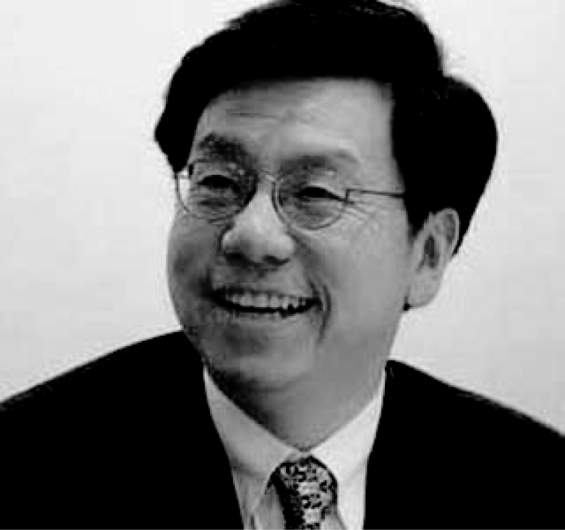金钱是评价一个人富有和贫穷的标准，修养是评价一个人品德高尚与卑劣的标准，那么，分数是评价一个学生才能高低的标准吗？答案是否定的。提及分数，它曾令多少莘莘学子在考试前心惊胆战，在考试后喜出望外，抑或是忧心忡忡。取得优异的成绩固然可喜，然而更多成绩平平的芸芸众生，他们就注定低人一等吗？当然不是。那些将分数作为评判孩子能力唯一标准的家长，给了孩子多大的压力！生活在这种压力下的孩子是多么可悲！

我们不能将分数作为评价才能的标准，更不能将高分作为学习的目标，否则，教育便是失败的。在学习中，我们不能以分数来论英雄。

阿里巴巴集团董事局主席马云今天所取得的成就令人羡慕不已。他自己也称自己的圆梦之路是“由生到死再由死到生”。可这背后的心酸又有谁知道？他第一次高考，数学只考了1分；第二次高考，数学考了19分；第三次高考，数学也只考了89分。面对这些冰冷的数字，一般人必定会认为马云的一生也就尘埃落定了，又有谁会预料到马云能有如今的辉煌呢？我们每个人都要像马云那样，坚信天生我材必有用，莫把分数当成人生的全部。

明朝著名医学家李时珍也有相似的经历。他连续参加了三次科举考试，第一次落榜，第二次考试结果仍然是名落孙山，而且他还由于过度劳累而患了骨蒸病，险些丧命。两次落榜后，李时珍依然在科举考试的路上艰难跋涉，他集中一切精力，想通过考试，但第三次考试仍旧名落孙山。对科举考试心灰意冷的李时珍最终抛下了八股文，转而学医。经过十多年的努力，李时珍被推荐进了太医院。他用了二十七年时间完成了《本草纲目》这一著作，最终享誉世界。可见，科举的失意并不能否定李时珍的人生，离开了考试，他反而创造出了属于自己的高度！

学习离不开分数，但有时分数低并不意味着你能力低，而恰恰在提醒你，你的人生之路不在这里，请换一条路走吧。分数的多少成了我们生活中喜怒哀乐的一部分，然而它不能决定我们的一生，莫让分数遮住了我们的望眼，更莫把分数当成人生的主角！

(2016年全国卷Ⅰ高分作文)

运用点拨　文章开门见山地亮出论点——分数并不是评价学生才能高低的标准。接着运用马云和李时珍的事例对该论点加以论证，做到了适度举例，合理引用。最后以分数“不能决定我们的一生，莫让分数遮住了我们的望眼，更莫把分数当成人生的主角”收束全篇，文章结构清晰，紧扣现实，论证充分得当，令人信服。

■李开复

【素材展示】

李开复，祖籍四川，1961年12月出生于中国台湾。1983年毕业于美国哥伦比亚大学计算机科学系；1988年获得卡内基梅隆大学计算机系博士学位；1998年加盟微软公司，亲手创办了微软中国研究院(现微软亚洲研究院)；2005年加入谷歌，并出任谷歌大中华区总裁；2009年9月，宣布离职并创办“创新工场”，任董事长兼首席执行官。在相继离开苹果、微软和谷歌这三家世界顶级IT公司后，李开复一个人上路。此时，对他来说，一切都是新的，他必须迎接各种挑战。

转学一般专业

李开复11岁留学美国之后，一直在美国成长。1979年，他进入美国哥伦比亚大学学习政治学专业。一年多的学习让他知道自己的兴趣并非在政治方面：学习的枯燥经常让他在课堂上昏昏欲睡，学习成绩也不尽如人意。但是，他发现自己在选修的计算机课上有着惊人的天赋，往往别人还在苦思冥想如何写出程序时，他早就把程序写完而无所事事了。后来，他发疯一样爱上了这门学科。因此，在大学二年级时，他做出了一个惊人的决定：转系！这意味着他将从一个在全美排前几名的专业转到一个毫无名气可言的专业。但是，他听从了自己内心的选择，选择了计算机专业，而这个决定，改变了他一生的轨迹。

[素材点金] 每个人都有自己的兴趣，但并不是每一个人都能听从自己心灵的召唤。殊不知，兴趣从来都是最好的老师，为了兴趣要勇敢舍弃，给我们的人生画一个圆满的句号。作为素材，本文适用于兴趣、勇气、舍弃等话题。

人生的低谷

2005年，是李开复的转折点。李开复离开微软，闪电加盟谷歌，并担任谷歌大中华区总裁。谈及微软，李开复表示，微软是家非常了不起的公司，他在微软学到了很多，终身受益。但他也表示，谷歌是一个让他震撼的公司。“中国有许多很优秀的青年。如果我能把谷歌的文化带入中国，是不是可以帮助中国青年创造未来多个‘中国的谷歌’奇迹？”但是他没有想到，一次普通的跳槽经历却引发了一场“地震”。微软的诉讼使他陷入了人生的低谷，关于他的虚假的负面报道铺天盖地。这时，他想到了自己的座右铭：用勇气改变可以改变的事情，用胸怀接受不能改变的事情，用智慧分辨两者的不同。于是，他全力以赴地投入到这场战斗中，不再理会那些不能改变的谣言，努力从微软提取的30万份邮件资料中找寻有利的证据以证明自己的清白。经过两个月的努力，法庭同意李开复到谷歌工作。当李开复再次面对媒体时，他发现，没有一个记者提问与诉讼有关的问题，因为作为官司的胜利者，媒体不再相信关于他的那些谣言。

[素材点金] “用勇气改变可以改变的事情，用胸怀接受不能改变的事情，用智慧分辨两者的不同。”是啊，有了勇气、胸怀、智慧，还有什么困难不能克服，还有什么境界不能达到！作为素材，本文适用于勇气、胸怀、智慧、改变等话题。

独特的梦想

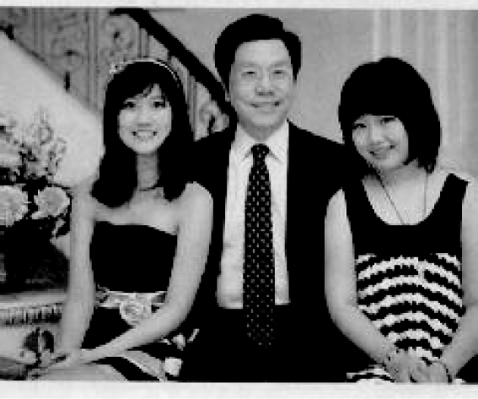 “浓郁的中国情结”，是人们谈论李开复时用得较多的一句话。一次，李开复在清华大学演讲，一名学生问他为什么回中国工作，他回答：“我从小就一直牢记父母的教诲，不要忘了自己是中华儿女。”李开复曾梦想在中国创建一所一流的、有世界影响力的私立大学，他甚至身体力行地为此多方奔走，不过由于种种原因最终没有成功。但是他并没有气馁，而是用另外的方式践行着自己的梦想，“我不能改变教育，但是我可以帮助学生”。他给中国的大学生写信、写书，创办“我学网”。不知疲倦地奔走呼吁，每年都会给十万学生做演讲，为学生答疑解惑。在帮助学生的过程中，李开复看到了中国大学生的成长。他说：“我曾经想过自己的墓志铭上应该有‘科学家’或者‘企业家’的注脚。但是，我现在已经没有这种想法了，如果我的墓志铭上有‘热心教育者’的字样，我会感到内心更温暖。”

[素材点金] 什么是成功？是否拥有了名利就算成功？李开复用自己的行动告诉我们：你的价值不是你拥有多少，而是你留下多少。人生的价值在于贡献和对他人的影响。同时，我们应该认识到，李开复之所以对中国教育关注那么多，是因为他对自己的民族怀着深深的关切之情，对自己的民族身份有着强烈的认同感。作为素材，本文适用于成功、价值、梦想、爱国、助人、奉献等话题。

罹癌燃斗志

2013年9月4日晚，李开复在微博上转发了一篇题为《你最后的十年会怎样？》的微博，表达对剩余生命的思考。第二天晚上，他便在微博上公布了自己患癌的消息。他说：“既然遭遇就应坦然面对。病痛也是生活的一部分，我会选择用更加积极的心态来面对生活起伏。”在化疗和康复期间，李开复坚持运动，还不时在网络上与关心他的网友进行互动，甚至对谣传他去世的消息以幽默的方式一笑而过：“如果真要死了，李开复这么爱互联网，一定会搞个微博、微信直播的。”

李开复还敢于拿自己的病情来打赌。他在微博上对“创新工场”支持的一位创业客户说：“今天我们开始一场比赛，看我先克服病魔，还是你的公司先有硕果！立此为证，一起加油！”病重的李开复也不忘跟女儿一起做公益。2013年12月3日，李开复正式发起“开复益行动”——关爱中国癌症儿童行动。这一天也是李开复52岁的生日。李开复在网上义卖印有女儿摄影作品的靓衫，并将所筹款项捐献给了圣犹达儿童研究医院，用于中国癌症儿童救治的项目。2015年2月13日，“创新工场”联合创始人王肇辉的朋友圈状态显示，李开复在患病离开北京17个月后回到了“创新工场”的北京办公室，与员工进行交流。

[素材点金] 李开复在癌症面前保持了乐观和高昂的斗志，这不仅让人感动，也给同样身患疾病的人带来了精神上的鼓励。而在病痛中不忘公益事业，呼吁社会为患癌儿童提供帮助，这种责任感同样让他成为国人的典范。作为素材，适用的主题有面对灾难、心态、奉献等。

思想开明的好父亲

李开复的女儿曾经很害羞，在学校不敢举手发言。李开复就用自己在比尔·盖茨面前发言的例子鼓励她勇于发言。女儿虽然同意试一试，但还是认为只有当有最好的意见时，才愿意发言。听了女儿的辩解后，李开复并没有直接否定，而是试图让女儿明白“最好的意见”只是一个主观的判断，什么才是最好的意见，只有说出来之后才会知道。于是，他们一起制订了一个目标：每天举一次手，如果坚持一个月就有奖励，然后再慢慢增加举手的次数。一年后，老师注意到，李开复的女儿已经在不知不觉中成了一个善于表达的孩子。为了能举手发言，她上课也更加集中注意力听讲，课后也更加认真地复习功课。一个习惯的改变，带来了连锁反应，每天举一次手让李开复的女儿全面优化了自己的学习习惯，提升了学习效果。李开复还希望女儿拥有宽容之心和开放的思维。他在给女儿的家书中写道：“不要被教条所束缚，任何问题都没有一个唯一的简单的答案。看待一个问题不应该非黑即白，而是有很多方法和角度。当你意识到这点的时候，你就会成为一个很好的问题解决者，这不仅仅是对其他观点的包容和支持，更是一种批判式思考，也是令人折服的领导风格。我希望这能成为你的一部分。”

[素材点金] 李开复对女儿没有粗暴的管教，取而代之的是以开明的思想进行引导。在解决上课发言这个小问题上，他给孩子信心，并让孩子在思考后自己做出决定。宽容和开放，也是他在财产之外给女儿留下的精神财富。作为素材，适用的主题有教育观念、两代人、宽容等。

【素材运用】

勇气助我成功

一考生

因为勇气，礁石在海浪的拍击下，耸立成伟岸的信念；因为勇气，蜡梅在严寒的肆虐里，挺拔成芬芳的春意；因为勇气，胡杨在干旱的威胁中，挺立成不死的神话。

想问题，办事情，经验和技术固然重要，但勇气同样必不可少。其他几位切割师缺乏勇气，空有丰富的经验而一筹莫展，而年轻的徒弟借助师父的经验，更借助自己的勇气成功切开了钻石。

勇气可以使我们放下顾虑。北魏孝文帝亲政时，面临的是一个存在严重社会问题的王朝，经济发展水平落后，百姓困苦不堪。他以锐意改革的勇气冲破保守势力的非难和抵制，在经济、政治、文化和社会习俗等方面进行了一系列大刀阔斧的改革，促成了中华大地上的一次民族大融合，也换来了北魏的繁荣和稳定。试想，如果没有锐意改革的勇气，孝文帝必会在顽固势力的阻挠下顾虑重重，改革的措施也就不能推行。鼓起勇气，放下顾虑，我们会走得更坚定更坦然。

勇气可以为我们赢来转机。商业巨头李开复因为一次换工作的经历，遭到微软的投诉而跌入人生的低谷，对他的虚假负面报道铺天盖地而来，但是他想到了他一生的座右铭：用勇气改变可以改变的事情，用胸怀接受不能改变的事情，用智慧分辨两者的不同。于是他全力以赴地投入了这场战斗，经过两个月的努力，他终于打赢了这场官司，到谷歌工作。正是不怕困难的勇气，为李开复赢来了人生的转机。鼓起勇气，心怀希望，我们便可以走得更自信更潇洒。

勇气可以让我们超越自我。刘翔，这个捧着光荣与梦想的奥运健儿，用“初生之犊不畏虎”的斗志迎接挑战并创造了奇迹。北京奥运会上的因伤退出并没有使他丧失斗志，他以惊人的勇气战胜了伤痛，参加了上海国际田径黄金大奖赛，跑出了与冠军特拉梅尔同样的成绩，之后又实现了他全运会三连冠的梦想。是勇气造就了他坚强不屈、积极向上、奋力拼搏的精神，也成就了他超越自我的精彩人生。鼓起勇气，超越自我，我们便能走得更精彩更完美。

有了勇气，年轻的徒弟在经验的指导下一举切开了钻石；有了勇气，我们便可以放下顾虑，赢来转机；有了勇气，我们便可以超越自我，让脚下的路更坚实，让我们赢来属于自己的金灿灿的成功。

运用点拨　开头段紧紧围绕勇气展开，紧扣中心论点，开门见山，直截了当。排比修辞的运用使文章更有气势。文章第三、四、五段各有一个中心句，各段分别围绕各自的中心句展开，三个中心句又都围绕文章的中心展开，这样便使这三个段落紧紧围绕文章的中心，结构严谨，文脉贯通。结尾仍用排比的手法，紧紧围绕勇气展开，紧扣中心论点，不但内容上照应开头，修辞手法上也照应开头，使文章首尾圆合，浑然一体。

■张朝阳

【素材展示】

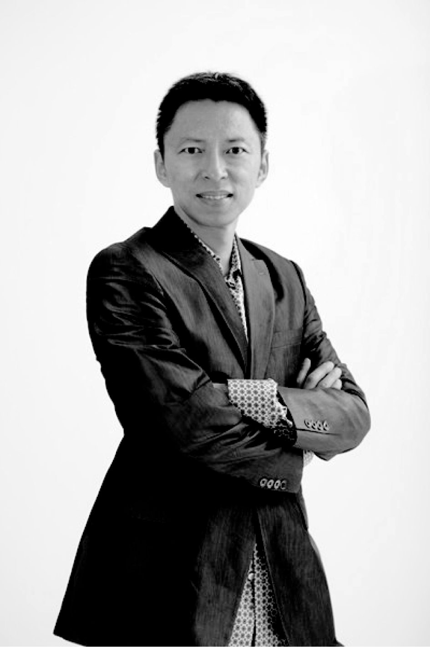

毕业于清华大学，攻博于麻省理工，他有着无数学子艳羡的教育背景；白手起家，跨国融资，他有着青年人追崇的传奇经历；牵手明星，张扬个性，他有着同龄人好奇的时尚情趣；闭关自省，静心修行，他有着常人少有的沉重焦虑。他就是张朝阳。互联网本就是奇人辈出的地方，但张朝阳是奇人中的奇人，他是一只机智多变的狐狸。2015年1月9日，已过知天命之年的张朝阳通过微博，公布了两个重磅消息：一个是搜狐的SNS没有做起来 (搜狐放弃做微博业务)，一个是宣布搜狐2015年的大事是门户改革。2015年2月11日，张朝阳入围“2014中国互联网年度人物”活动年度人物奖。 2015年4月7日，张朝阳在公众平台上宣布开始“严肃认真的跑步”。5月19日，张朝阳在浙江完成了人生的第一个马拉松，突破了自我。2015年7月10日，张朝阳作为陪跑嘉宾完成了自己人生的第二次马拉松。在接受搜狐体育采访时，张朝阳说：“长跑是我个人的一种修行。”

叛逆青年

1964年出生的张朝阳来自西安，从小生活在一个兵工厂的家属院里，父母都是医生。他的童年时光是在穿爸妈军装、打火药枪、起哄和打 群架中度过的。父母工作比较忙，张朝阳却是十分地自觉。可酷爱学习的张朝阳绝对不是一个“书呆子”，他对很多东西感兴趣：学过画画，做过飞机航模，拉过二胡，还像许多青少年那样偶尔去蹦蹦迪。在中学时代，整个社会上流传着的是“学好数理化，走遍天下都不怕”的口号。这样的社会大环境催生了张朝阳对物理的热爱。1981年，张朝阳以优异的成绩考入了清华大学物理系。那段清华岁月在他的印象中，就是一段“苦行僧似的念书过程”。“分数就是一个人的身份，竞争格外残酷。不停地比，考不到好成绩就去冬泳，刺骨的水……或者绕着圆明园跑五六公里……就是想证明我是可以的。”在张朝阳的成长经历中，1986年是一个分水岭。那一年，他以全国第39名的成绩考取了CUSPEA项目奖学金，奔赴美国麻省理工学院。可到美国不久，张朝阳就被美国式的自由主义精神、超级英雄、大亨情节和好莱坞文化彻底征服了。沉睡多年的另一个自我被唤醒，他变得非常叛逆，开始恣意地，甚至放肆地享受自己的青春。“我在银行里从没有存款，买车，而且一定是敞篷车。开车路过商店时要来个急停调头，进去买一副墨镜戴上……穿衣服一定要穿POLO。”这种狂放不羁的状态一直持续到拿到麻省理工学院物理学博士文凭，甚至在从事博士后研究后依然没有收敛。

[素材点金] 为了补回自己缺失的那段躁动的青春，张朝阳用叛逆来释放心头的压抑。叛逆似乎已经成为青春的标志之一，在叛逆中有创造，有追求，有更新，有进取，更有交锋。适用主题：青春、叛逆、兴趣、进取等。

创办搜狐

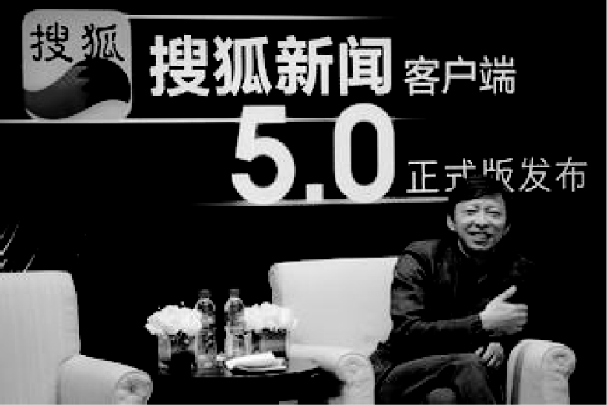麻省理工的实验室改变了张朝阳的命运。在那里，当许多人还对计算机保持着神秘感时，张朝阳就已经能够悠闲自在地在网上漫游或者通过unix源代码和电子邮件与同学在网上交流。也正是因为亲身感受到了网络的独特魅力和商业价值，张朝阳决定走出实验室进行创业。1996年7月，张朝阳正式开始了他的融资之旅。为了给投资人打电话，他在美国大街上的公用电话亭排队，甚至尝到过被投资人赶出办公室的狼狈滋味。后来，经过持续的努力，麻省理工学院多媒体实验室的创办人、《数字化生存》的作者尼葛洛庞帝愿意投资。

1996年8月，爱特信电子技术(北京)有限公司正式注册。“当时网站的概念并不是特别清晰。”在张朝阳的印象中，1996年最重要的事情，就是在这一年的年底花了两万元人民币“攒”了一台服务器，并把这台服务器放到了北京电信(现在是北京网通)刚刚建成的主干网上——这是中国的第一台商业服务器托管，也是中国的第一个商业网站。至于这个网站开通后在上面放些什么内容，张朝阳用了一年的时间来探索。1998年2月，张朝阳正式推出了第一家全中文的网上搜索引擎——搜狐，爱特信正式更名为搜狐公司。1998年4月，张朝阳获得第二笔风险投资，投资者包括英特尔、道琼斯等。他的事业开始蒸蒸日上。2000年，搜狐公司正式在美国纳斯达克挂牌上市，从一个国内知名企业发展成为一个国际品牌。“出门靠地图，上网找搜狐”，搜狐由此打开了中国网民通往互联网世界的神奇大门。

[素材点金] 尼采说：“我们生命中的繁茂野草，如果聚集在一起，很可能迫使我们也去铲除麦子。”选择是人生中最重要的一步。从最初决定回国，到创办搜狐以及对搜狐业务的选择与定位，张朝阳的每一个选择都关乎命运。

适用主题：选择、探索、把握命运等。

精神危机

张朝阳爱登山，四川四姑娘山、云南哈巴雪山、唐拉昂曲峰、玉珠峰都曾被他征服在脚下，就连珠穆朗玛峰他也曾登过6666米的高度。然而，他攀越过一座又一座高峰，却没能越过自己抑郁的心结。张朝阳曾用“有钱又有名的第一人”来形容自己。媒体、周围人的热烈追捧让本就傲慢的张朝阳滋长了虚荣和自我膨胀心理，也导致他对自我的管理出现了问题。“我变得更加完美主义，想要控制事情的结果……我有多恐惧，都没办法描述……脑子里一些虚妄的想法赶不走，这种想法非常恐怖，用脑过度又导致脑子出现一些死循环。”2012年，张朝阳远离企业管理和公众视线，开始自我救赎。他看心理医生，大量阅读心理精神类书籍，并试着在东方哲学中寻找解脱。一年以后，张朝阳重新出现在公众视野，他有了很大的变化：“以前我曾认为别人接近我都是有目的的，很少理睬那些主动接近我的人。现在我彻底变了，生命中的每一分钟都是很有意义的，那一时刻遇到那个人跟你说话，一定是有意义的，他也是我生命中的一部分。”张朝阳的幸福观也发生了颠覆性的改变：“钱多不是幸福的保证，钱多少跟幸福没关系。我这么有钱，却这么痛苦。越有钱、越成功，如果没有管理好自己，往往更容易让你陷入精神的痛苦。”如今的张朝阳年过半百却一直没有结婚生子，这让他感到更加孤独。他说：“我并不抵触婚姻，也不是不喜欢小孩，只不过是因为名气越来越大，突然发现我不用结婚了。不过，我已经开始改变，不会再试图抵触传统的习俗。”

[素材点金] 世人追求成功，皆被成功者的光环所吸引，却不知其肩上扛举着怎样的重负，其背后付出了怎样的代价。张朝阳用他自己的经历告诉我们：金钱与幸福不是成正比关系的，金钱太多也会带来精神问题。适用主题：自省、改变、幸福等。

重整门户

古语云：“三十而立，四十而不惑，五十而知天命。”互联网大佬张朝阳过得全然相反。张朝阳从“而立”到“知天命”这黄金二十年都给了搜狐，而今已过五十岁的他仍不认命。在新浪总编辑陈彤辞职，外界纷纷感慨门户的终结时代已到来的情况下，张朝阳先是在微博上承认搜狐做SNS已成败局，继而又连发重磅，放言要重整门户。2014年对于搜狐来说，并不是轻松的一年，首次出现的连续4个季度的亏损、超过2000人规模的“员工调整”、低迷的股价和仅仅20亿美金左右的市值……

或许这些对于经历过多次生死风浪的张朝阳来说也算不得什么，但搜狐如此的现状和他的期望显然相去甚远。就在搜狐17岁生日前夕，张朝阳宣布了搜狐的“重生”计划，他将在2015年进行大规模的业务调整，希望借此能够实现“新一轮爆发”。“17年经历的反思，应该能带来搜狐一个新的阶段，而这个新的阶段将会是一个崛起和爆发的阶段。在商业历史上，一个企业曾经辉煌，然后默默无闻，又熬了很多年突然爆发的例子非常多，希望搜狐未来的岁月比前17年过得更好。”张朝阳说。

[素材点金] 多年的坎坷，已经让曾经桀骜不驯的叛逆青年变得更加深沉和稳健。其实有时候，越是那些让我们忌讳的、害怕的、逃避的，越能让我们成长得更快，收获得更多。适用主题：直面挫折、反思、改革等。

【素材运用】

静默·修炼·成功

一考生

费尔南多·佩索阿曾写道：“风很静……在这宽广的寂静中……我的光阴，它虚幻的旅程将用这种方式品尝真理和现实。”多少人羡慕万众瞩目的喷泉，却不知泉水在暗无天日的地底涌动时，曾默默品尝多少寂寞与苦楚。不忘初心，静心修炼，静默坚守，厚积薄发。

修炼，静心，方能为成功奠基。白岩松在高二时下定决心，用自己踏实的奋笔疾书的背影，和着偶尔的失利，和着浸透汗水的衣衫，在成功的道路上开出娇艳的花。反观现在的高中生，或许是习惯了“皇帝”“公主”的生活，或许是在幼时听惯了赞美的话，当在竞争激烈的高中生活中惨败时，有人抑郁，有人愤懑，然后书写出“为什么我总是得不到上帝的青睐”等忧怨的话。而他们又总是拿不出行动切实地去解决学习中的每一道难题。他们不懂得如何潜心学习，如何默默付出，甚至忘记了“天才是99%的汗水加1%的灵感”这样通俗易懂的道理。

如果你歆羡他人的丰硕成果，而自己不去奋斗，不去沉淀，不去埋头苦干，那别人的终究是别人的，永远和你产生不了交集。

修炼，静心，方能干一番大事。仍记得搜狐掌门人张朝阳，当人们惊讶于张朝阳的成功时，是否会想到他是在经历了千辛万苦后才创办了搜狐？是否会想到张朝阳是通过静心修行才解决了自己的精神危机？仍记得卡梅隆轰动世界的《阿凡达》，可有谁去关心卡梅隆是用了多年的精心设计才完成这部大作？爱迪生发明了电灯，可有谁去真正在乎大师背后的999次失败？

如今世界物欲横流，“天下熙熙，皆为利来”。人们在急功近利地追求物质丰足时为何不多静下心来，多给自己一个静默的机会？埋下头，沉下心，多做眼前之事，多脚踏实地地干好自己的事，成功必将水到渠成。

古人云：“不积跬步，无以至千里；不积小流，无以成江海。”玉不琢，不成器。即使世殊事异，静躁不同，亦修炼成器，蛰伏成器。

运用点拨　考生站在历史的高度，提出了“修炼成器，蛰伏成器”的观点，然后结合白岩松、张朝阳、卡梅隆、爱迪生等人的事例深入地分析如何静心修炼。或引用，或针砭，语言一针见血，议论精彩纷呈。本文富有文采，语言精练，富有哲理，有时评文的味道。

(六)经典篇

■林徽因

【素材展示】

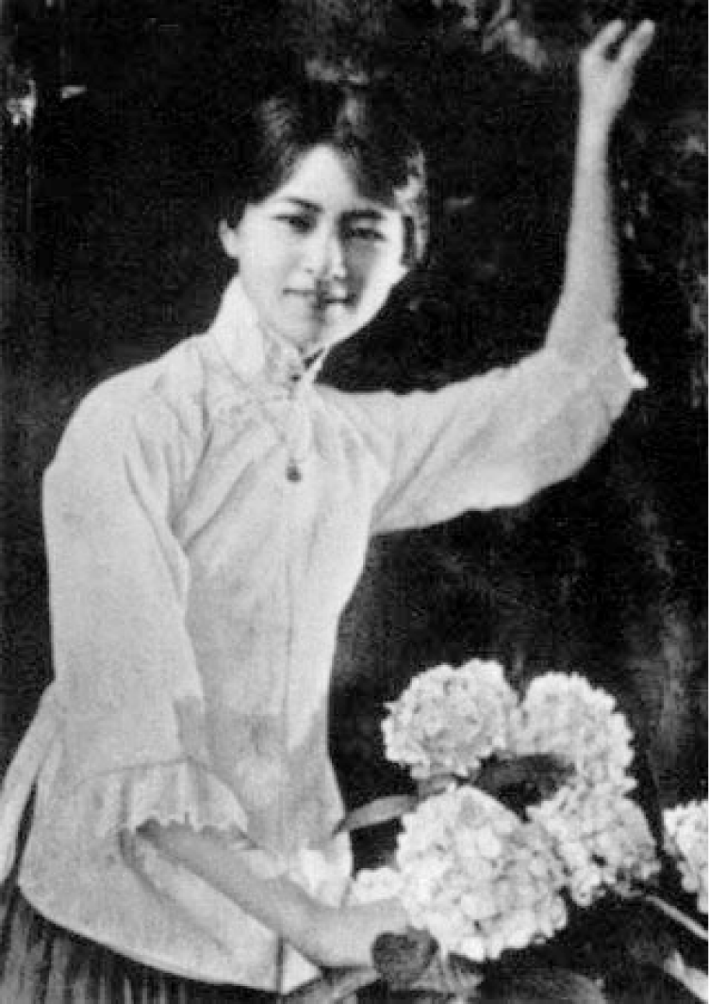林徽因，原名林徽音，祖籍福建福州，1904年出生于浙江杭州，是建筑师、教授、诗人、作家。她是中国第一位女性建筑学家，被胡适誉为“中国一代才女”。20世纪30年代初，林徽因与丈夫梁思成用现代科学方法研究中国古代建筑，成为这个学术领域的开拓者。在文学方面，林徽因一生著述颇多，其中包括散文、诗歌、小说、剧本、译文等，代表作有诗歌《你是人间的四月天》，小说《九十九度中》等。此外，新中国成立后，林徽因在美术方面曾做过三件大事：第一，参与国徽设计；第二，改造传统景泰蓝；第三，参与天安门人民英雄纪念碑设计。她为民族及国家做出了巨大的贡献。

超越情感定义的精神之美

翻阅中国近代史，“才貌双全”一词用在林徽因身上，最恰当不过。而谈论林徽因就不能回避她生命中遇到的三位男士：她的丈夫梁思成、诗人徐志摩和哲学家金岳霖。林徽因，无疑是那个时代令男士们倾心的精神情人！其中，大诗人徐志摩对林徽因的追求可谓动人。他在给梁启超的信中说：“我将于茫茫人海中访我唯一灵魂之伴侣。得之，我幸；不得，我命。”而林徽因对徐志摩的感情是纯净而自持的，她虽然有着女性对于完美爱情的向往，但也对理想爱情与错综现实有着清晰而理性的认识。她在感情上并没有成为脱缰的野马，目光始终理性地长久地注视着梁思成。因此，徐志摩的追求以及和自己同样毕业于清华大学并赴美留学归来的金岳霖的等待，都没有动摇林徽因守候梁思成的决心。林徽因与这几位文化名人结下的生死交情被传为佳话，正如著名作家张洁所说的那样，林徽因之所以成为林徽因，离不开梁思成，缺不了金岳霖，也少不了徐志摩。作为女性，林徽因的一生是幸福美满的。在爱情上，她忠贞于梁思成的细水长流；在友情上，她胸怀坦荡，和徐志摩、金岳霖诚心互助。她能以坦诚的心来理智地把持自己，最终爱护了丈夫和孩子，体现了一个中国知识女性的高尚情怀。他们彼此之间的敬重、理解和肝胆相照的情谊，体现了真正的君子风范。

[素材点金] 柏拉图说：“理性是灵魂中最高贵的因素。”爱是火，情如水，可水火无情，烧焦、淹没的往往是失去理性的人。林徽因的爱情之所以美好，是因为她的理性和自持。她是大方的、受人尊敬的。爱情不是脱缰的野马，不能任它驰骋。作为素材，本文适用于理智、清醒、感性与理性、纯洁的爱、友谊、君子之交等主题。

严谨求实让“美”立体地升华

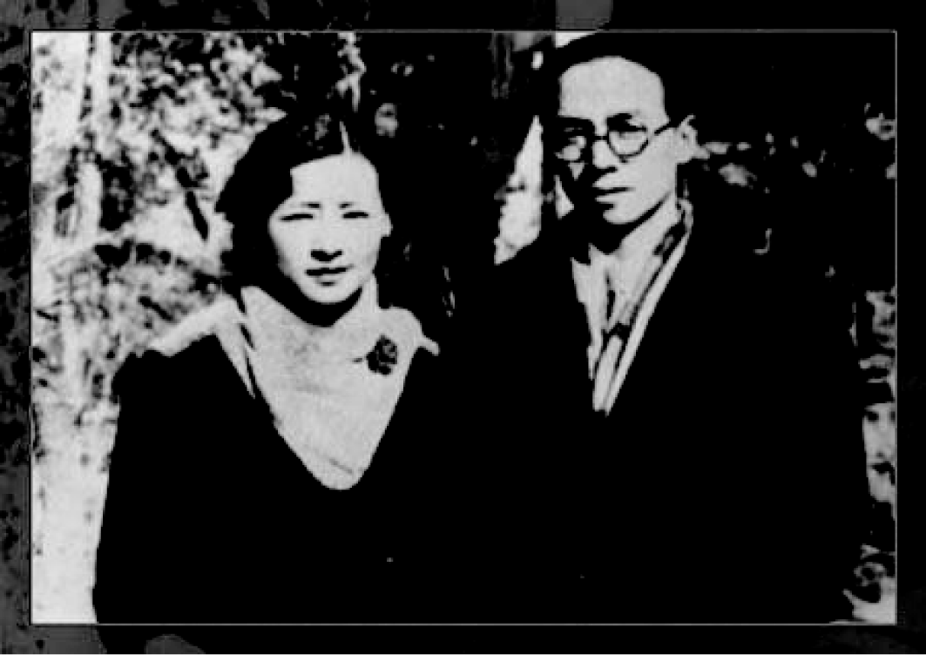

如果说浪漫的文学艺术是林徽因身上的经线，那么严密的建筑美学则是她身上的纬线，两条线交相辉映，相得益彰。林徽因不仅具有诗人的美感与想象力，还具有科学家的缜密和求实精神。正如梁从诫先生所言，建筑是她心灵的诗歌。她和丈夫一起远赴美国求学，创办清华大学建筑学系；投身全国各地徒步考察，足迹遍布山西、河北、山东、浙江等十几个省份的约200个县市，勘测了2000多处古代建筑遗构和早期造像石窟。很多埋没在荒野中的国宝级古建筑开始走向世界，为世人所知，如河北赵州石桥、山西应县木塔等。她和丈夫还在山西五台山发现了我国最古老的一座木结构建筑——建于唐代的佛光寺大殿。林徽因严谨求实的工作态度为中国古代建筑的研究奠定了坚实的科学基础。她精确测量，历尽艰辛挖掘和保存，从而留下了思维缜密的《论中国建筑之几个特征》、《晋汾古建筑预查纪略》(署名林徽因、梁思成)、《中国建筑史》(辽、宋部分)等珍贵的建筑学史料，为中国建筑史的发展写下了浓重的一笔。

[素材点金] 从事科研工作，要养成严谨和忍耐的习惯。在动荡不安的社会环境中，林徽因作为知识女性，仍保持着严谨求实的科学态度。她实地考察，精确测量，认真比较，科学分析，写出了珍贵的建筑学史料。作为素材，本文适用于严谨求实、踏实肯干、实践精神等主题。

为热爱的古建筑殚精竭虑

1948年冬，解放军进入清华园，逼近北平城。一天深夜，老朋友张奚若带着两位军人来到林徽因的家，原来他们是解放军十三兵团政治部联络处负责人。来人开门见山地说：“梁教授，我受人民解放军攻城部队的委托，前来向你请教，城里有哪些著名建筑和文物古迹需要保护，请你把它们的位置准确标在这张地图上，以便我军在攻城时避开。”梁思成和林徽因感动万分。梁思成不仅把北平重点文物的位置准确地标在北平军事地图上，还拿出了带领学生们收集古建筑文献时记载的《全国重要建筑文物简目》，把它们一并交给了解放军干部，并给他们进行了详细讲解。后来，那张北平军事地图变成了《北平重点文物图》，挂在了西柏坡毛泽东指挥所的墙壁上。20世纪50年代初，北京市委领导决定大批拆掉老城墙和城门楼，人们都记得梁思成曾为此做了痛苦的抗争，其实林徽因也尽了自己最大的努力。到1954年，林徽因已经病得很重，她仍然拖着颤巍巍的身子去找当时的市委领导辩论。她充满感情地对他们说：“你们拆的是具有八百年历史的真古董，你们迟早会后悔的，那个时候你们要盖的就是假古董！”历史证明，她说的都是对的。

[素材点金] 林徽因虽然有一副柔弱的身躯，但拥有一颗顽强的心、诚挚的心、勇敢的心。因为顽强，她勇于同病魔搏斗，在多个领域展现出生命的辉煌；因为诚挚，她获得所有人的热爱；因为勇敢，她敢于坚持自己的看法。而历史，也给了她最好的证明。作为素材，本文适用于诚挚、热爱、勇敢等主题。

顽强意志闪现绝代风华

在艰难的岁月里，林徽因以她那早已被医生宣布患有绝症的羸弱的身体，陪伴梁思成在当时极其落后的穷乡僻壤四处奔走，吃粗茶淡饭，住鸡毛小店，去深山荒郊，寻访那些被人们遗忘的荒寺古庙、古墓遗迹。由于长期奔波与辛劳，林徽因多年的结核病在她四十岁以后严重恶化，两肺布满空洞，一侧肾脏被切除。然而，她仍坚持做学问，呼吁文物保护。林徽因就是这样拼着命在事业之路上不懈前行。她在病痛的折磨中参与主持设计了新中国国徽，那庄严的国旗、天安门、齿轮和麦穗熔铸着林徽因永远流动的热血。面对即将失传的国宝工艺景泰蓝，林徽因拖着病体带领学生奔走呼号，亲临工厂作坊，才使景泰蓝工艺得以发展壮大。林徽因即使在病榻上，也通读了“二十四史”和各种建筑史资料，帮助梁思成反复修改并完成了《中国建筑史》初稿，用英文打字机撰写和绘制了《图像中国建筑史》。在林徽因生命的最后时期，她仍以科学家的顽强拼搏精神完成了生命的华彩乐章——参与人民英雄纪念碑的设计。

[素材点金] 伟大人物的最明显的标志，就是拥有顽强的意志，不管环境改变到何种地步，其初衷与希望都不会有丝毫的改变。为了完成自己的事业，林徽因凭着坚韧的品格克服了遇到的重重困难，既要战胜自身的病痛，又要超越环境的限制，最终谱写出了人生的华彩乐章。作为素材，本文适用于韧性、顽强的意志、信念、选择、耐住寂寞、战胜困难、超越自我等主题。

【素材运用】

距离，让你我更美

一考生

曾经，我们对饮于清辉之下，赏明月，共话婵娟。而如今，连小学生都知道月球表面凹凸不平，月球是一颗死寂的星球。那么，当你再执起酒杯时，是否还有“但愿人长久”的忧情？愈来愈近的距离，让充满诗意的文明不再具有美感。

科技，带来便利、知识的同时，也将我们仅剩的一点点想象剥夺了。在追求美好事物时，我们是不是更应存一份谨慎与敬畏之心，和美好的事物保持一种距离，让美好的事物更美呢？

行走于心灵，徘徊于红尘的林徽因便是如此。当一位才华横溢的小生为你作出第一篇诗歌；当一位才子与你毗邻而居，只为你静静守候，而这一守就是一辈子。敏感的心难道不曾为此动容？然而爱情至美，青涩的花朵采摘下来恐怕终究会成为一枚苦果。于是，你拥有了一位女子的坚守。选择了一个合适的距离，让三个人的故事传为佳话，而不至于让徐志摩、金岳霖和自己都受伤。在这若即若离的朦胧距离中，他们在彼此眼中都变得更美好了。

张爱玲曾经说：“娶了红玫瑰，久而久之，红的成了墙上的一抹蚊子血，白的还是‘床前明月光’；娶了白玫瑰，白的便是衣服上的一粒饭黏子，红的却是心口上的一颗朱砂痣。”她这般说，自己也的确有这般体会。曾经她相信爱情，相信胡兰成，然而好感程度的加深与空间距离的越来越近不会成正比，却将两个人都撕扯得体无完肤。距离的拉近并没有给他们之间以丝毫的美感，反而让他们之间的距离更远。

在科技馆中，曾经保持着一份童真，对美丽的蝴蝶有着无限期待的同学们是否依然葆有对美的幻想？看过蝴蝶的翅膀结构，我们在之后的生活中再看见蝴蝶只怕再也想不到梁山伯与祝英台之间凄美爱情故事的深意，而只能联想到蝴蝶翅膀上那些凹凸不平的结构了。

在纷繁的世界里，我们保持人与人、人与物之间的一线距离，或许，曾经你想保持的美感就足以让你回味无穷；拉近一线距离，那些曾经美的故事、事物都会在瞬间瓦解。

保持一线距离，别让显微镜破坏了你。远的距离，让你在我眼中更美。

运用点拨　在考场阅卷标准中有一条：如果考生懂得紧扣材料，反弹琵琶，也可判为一类文。言下之意是，大胆地从作文材料反向立意，不但不会被判为偏题，反而会更受阅卷者青睐。当大家都在谈科技魅力的时候，本文考生却历数科技的种种弊端，指出“科技剥夺了美的想象”，然后列举了林徽因、张爱玲的事例进行论述，继而回扣材料，完成了一篇不错的作文。末句“别让显微镜破坏了你”，振聋发聩，给人警醒。若所用素材能更丰富、更新颖，此文完全有得满分的可能。

■ 林清玄

【素材展示】

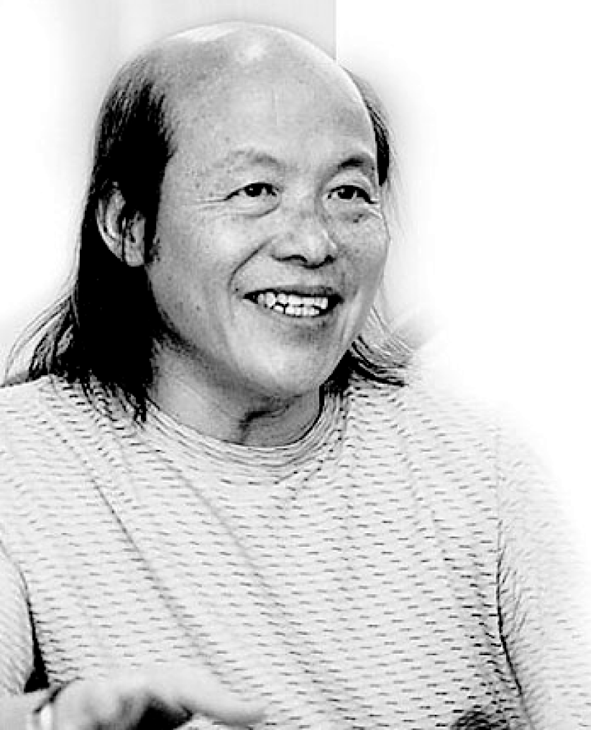

林清玄，当代著名作家、散文家、诗人，1953年生于中国台湾高雄旗山，毕业于中国台湾世界新闻专科学校。林清玄在17岁时即开始发表作品，20岁出版第一本书之后一发不可收，走上了文学创作之路。

30岁前，林清玄拿遍了台湾所有的文学大奖，被誉为得奖专业户。在25年的创作生涯中，他出版的作品逾百部。其中《身心安顿》《烦恼平息》在台湾创下150版的热卖记录，《打开心灵的门窗》一书创下高达5亿台币的销售记录。尤其是20世纪80年代后期，他每年平均出版两三本新书。

林清玄的作品曾多次被中国内地、中国台湾、中国香港及新加坡选入中小学教材，也多次被选入大学国文选，是国际华文世界被广泛阅读的作家。他的散文文笔流畅清新，表现了醇厚、浪漫的情感，在平易中有着感人的力量。

播种希望有未来

林清玄生长在一个普通的农户家里。那时家里穷，他很小的时候就跟着父亲下地种田。在田间休息的时候，他总是望着远处出神。父亲问他在想什么，他说，将来长大了，不要种田，也不要上班，他想每天待在家里，等人给他邮钱。父亲听了，笑着说：“荒唐，你别做梦了！我保证不会有人给你邮。”

后来林清玄上学了。有一天，他从课本上知道了埃及金字塔的故事，就对父亲说：“长大了我要去埃及看金字塔。”父亲生气地拍了一下他的头说：“真荒唐，你别总做梦了！我保证你去不了。”

小时候的林清玄读书成绩很差，很少及格。有一年考试，他获得了一个超过60分的成绩，心里非常高兴，放学后兴冲冲地拿回家给父亲看。当时父亲正在吃饭，竟放下饭碗哈哈大笑。他说这么多年来他一直在找一个接班人，现在终于找到了。

不想做农夫的林清玄，为了实现自己的梦想，每天早晨4点就起来看书写作。他每天坚持写3000字，一年就是100多万字。谁也不会想到，那些在他父亲看来十分荒唐的不可能实现的梦想，十几年后他都把它们变成了现实。他每天坐在家里写作，出版社或报社就会源源不断地给他家里邮来稿费，他用邮来的稿费去埃及旅行。站在金字塔下，抬头仰望，林清玄想起小时候爸爸说过的话，心里默默地对父亲说：“爸爸，人生没有什么能被保证！”

[素材点金] 我们每个人小时候都有美好的梦想，正是这些梦想，为我们的未来种下了成功的种子。梦想就是希望，但是梦想又往往和现实有着太遥远的距离，所以需要用心经营，把看似遥远甚至有些荒唐的梦想一步步变成现实。作为素材，适用于自信、脚踏实地、经营梦想等主题。

敢和太阳比输赢

读小学的时候，林清玄的外祖母去世了。外祖母生前最疼爱他。他无法排除自己的忧伤，每天在学校的操场上一圈一圈地跑着，跑得累倒在地上，趴在草坪上痛哭。那哀痛的日子持续了很久，爸爸妈妈也不知道该如何安慰儿子，只好说：外祖母永远不会回来了。“什么是永远不会回来了呢？”“所有时间里的事物，都永远不会回来了。你的昨天过去了，它就永远变成了昨天，你再也不能回到昨天了……有一天你会长大，你也会像外祖母一样老，有一天你度过了你所有的时间，也会像外祖母一样永远不能回来了。”爸爸如是说。此后，每天放学回家，在庭院里看着太阳沉进了山头。林清玄就知道一天真的过完了。每当他想到，虽然明天还会有新的太阳，但永远不会有今天的太阳了，心里便有一种说不出的滋味。有一天，林清玄放学回家，看到太阳快落山了，就下决心说：“我要比太阳更快地回家。”当他狂奔回去，站在庭院里喘气的时候，看到太阳还露着半边脸，就高兴得跳了起来——他第一次跑赢了太阳。以后林清玄常做这样的游戏。有时和太阳赛跑，有时和西北风比赛，有时一个暑假的作业，他十天就做完了。每一次比赛胜过时间，他就快乐得不得了。

[素材点金] 假如你一直和时间赛跑，你就可以成功。虽然我们知道人永远跑不过时间，但却可以比原来跑快一步，如果加把劲儿，有时可以快好几步。那几步虽然很小很小，用途却很大很大。作为素材，本文适用于毅力、恒心、珍惜时间等主题。

激励传播正能量

林清玄在高二时，无论学业还是操行都是学校里的劣等生，曾被记过两次大过，甚至还被赶出了学校的学生宿舍。正因为如此糟糕的表现，以至于许多老师都对他已经不抱什么希望了。但林清玄的国文老师王雨苍却没有嫌弃他，反而常常把他带到家里吃饭，自己有事请假时，还让他给同学们上国文课。王老师告诉他：“我教了50年书，一眼就看出你是个能成大器的学生。”这句话让林清玄受到了强烈的感动和震撼。为了不辜负老师的一片良苦用心，他从此奋发努力，决心做一个对社会有用的人。后来，林清玄成为台湾影响力最大、获奖最多的著名作家。有趣的是，几年后做了记者的林清玄，在写一篇报道小偷作案的文章时，有感于小偷思维之缜密，作案手法之细腻，情不自禁地在文章最后发出感叹：“像思维如此细密、手法那么灵巧、风格这样独特的小偷，做任何一行都会有成就的！”他不曾想到，这无心为之、顺势而来的一句话，竟影响了一个青年的一生。20年后，当年的小偷已经脱胎换骨，成了一位小有名气的企业家。在一次与林清玄的邂逅中，这位企业家情不自禁地对林清玄说：“您的一句话，照亮了我生活的盲点，它让我想到，除了做小偷，我还可以做正经事呢！”

[素材点金] 自信是一个人成功的基础，而鼓励与表扬则是使人获得自信的有效途径。每个人都渴望自己被人欣赏，因此有时一句鼓励性的话，可以成为温暖他人一生的阳光，可以成为点燃他人自信的火焰。作为素材，本文适用于自信、激励、感恩等主题。

踏破坎坷成大道

有一次林清玄接受记者的采访，记者提出这样一个问题：“小时候，您随父兄在田间地头流汗受苦，这段经历对您今后的成长有何影响？”林清玄没有丝毫犹豫，沉稳而清晰地回答道：“小时经历过的磨难对我有很大的帮助，使我什么环境都能适应。从出生到现在，我没有一个晚上睡不着觉，没有一餐饭吃不香，随时都能笑得出来。因为小时候在大山中长大，生活很苦，心思也单纯。你不会有什么欲望，因为有也没用，根本不可能实现。所以久而久之，你就不会对欲望太敏感了。”林清玄接着侃侃而谈：“的确，我家代代都是耕农，可是我对文字有非常深刻和敏锐的感受。记得有位文人叫张潮，他说过‘文章是案头之山水，山水是地上之文章’。也就是说你把地上的东西看清楚了，那就是一篇文章了。我记得小时候对每本书都珍惜得不得了，抱着、枕着，拿到什么书都会很用心地看。小学三年级以后，每天我要抱着一本书才睡得着，每天一定要读到一篇好文章才肯睡觉。”林清玄还说：“我很喜欢一句古诗——书到今生读已迟。就是说，这辈子你要读书已经来不及，都是上辈子的积累。每天写一点，一个月以后回头看，会觉得性情上有变化，这种慢慢积累的过程是快乐的。”

[素材点金] 自古英雄多磨难，从来纨绔少伟男。磨难，给予我们的不一定只是伤害，有时它还是我们进步的基石和成功的阶梯。作为素材，本文适用于持之以恒、成功的背后等主题。

【素材运用】

命运在自己手中

一考生

人生有如掌纹，弯弯曲曲，叠折迂回，可始终在自己手中。

树靠自己将种子传播到世界各地。当初它向别人寻求帮助时，别人没有看到它隐藏的潜能，都拒绝了它，然而它却自己手掌命运，实现了旅行的愿望。人生在世，做人何尝不当如此？当我们手掌自己的命运时，我们便拥有了一股不屈的力量，一路奋力向前。

命运在自己手中，谁也不能保证。当林清玄看到埃及金字塔的照片时，心中便涌生一定要去一次埃及的梦想，而由于贫困，父亲却对他说：“我保证你去不了。”并给了清玄一个重重的巴掌。而清玄却说：“我的命运，谁也不能保证。”所以，他朝着这个目标奋力跑去，最终勇达彼岸。站在埃及金字塔前，林清玄做的第一件事情就是给父亲寄去埃及金字塔的照片。是的！他的命运谁也不能保证！我们的命运也是如此，命运在自己的手中。

命运在自己的手中，所以即使是残败不堪的花架也会变得一片绿意；命运在自己的手中，所以即便是一片漆黑长夜，也会变得繁星闪烁，光芒四射；命运在自己手中，所以即便是一路险阻，我们也能拨开人生迷雾，找到属于自己的人生坐标。手掌命运，我们才能开辟出自己的一片新天地。

坚定地掌握自己的命运，才能突破人生的瓶颈。当刘大铭知道医生已经无法为他做死亡率接近80%的手术时，他毅然在网上寻求各种帮助，已经接受过十多次大型手术的他已无所畏惧，他说：“我不能白来世上一趟，医生可以放弃我，但我不能放弃我自己。”所以，他改变了自己即将走向死亡的路途，迎来了新的旅途。当别人放弃你的时候，你不能放弃你自己。因为命运在自己手中，未来的路，未来的选择，需要自己抉择。

当我们手掌命运时，需要一种无所畏惧的坚定。选择篮球的林书豪正是因为这份坚定才能在两次被裁员后依然坚持打球，改变了再次被裁员的命运。当北大教师王青松带着这份坚定走进深山，手掌自己的命运，自给自足，发明各种生活必需品时，他扭转了深陷沉重的城市生活的命运。所以，当我们手掌命运时，我们需要“乘风破浪会有时，直挂云帆济沧海”的坚定和勇气，如此便能终达人生彼岸，摘一朵成功之花。

“天行健，君子以自强不息”，我们手执命运，坚定勇敢地走向未来，必将打开晴窗，迎来一轮明月、一缕朝阳，照亮未来之路！命运在自己手中，我们要坚定地走下去！

运用点拨　本文紧扣材料，符合题意。这篇文章紧扣材料中的一棵大树在其请求被飞禽走兽拒绝后，自己想办法实现梦想的故事寓意，提出“命运在自己手中”的观点，符合题意，思想健康，材料与观点统一。就结构而言，它是一篇规范的议论文，文章按照“是什么，为什么，怎么办”的结构顺序来写，结构严谨。另外，文章文采飞扬，比喻丰富。如第一段、第四段、结尾段，充满诗情画意，令人浮想联翩；再如“即便是一路险阻，我们也能拨开人生迷雾”等句子，意蕴丰富。

■李叔同

【素材展示】

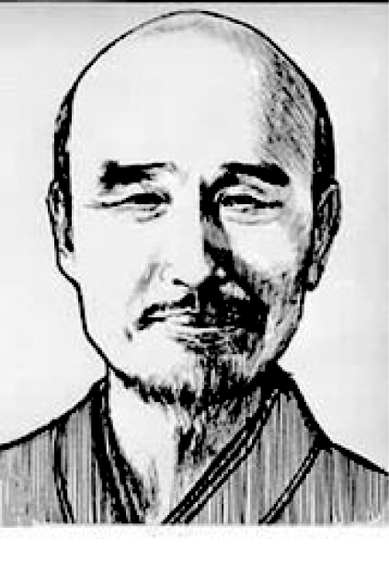

李叔同是著名音乐家、美术教育家、书法家、戏剧活动家，也是中国话剧的开拓者之一。从日本留学归国后，担任过教师、编辑之职。后剃度为僧，法名演音，号弘一，晚号晚晴老人，被人尊称为弘一法师。曾在浙江省立第一师范学校和南京高等师范学校任音乐和图画教师。南京大学历史上第一首校歌就是由他谱曲的。中国近现代史上从来没有一个人能像他那样才华横溢、学贯中西，也从来没有一个人能像他那样凭借其生前超常的智慧给世人以无限的思索和追仰。

“长亭外，古道边，芳草碧连天。晚风拂柳笛声残，夕阳山外山……”淡淡的笛音吹出了离愁，幽美的歌词写出了别绪。李叔同创作的这首经典歌曲《送别》，历经几十年后仍传唱不衰，恒久弥香。

学贯中西真才子

林语堂曾经这样评价：“李叔同是我们时代里最有才华的几位天才之一。”著名画家丰子恺，曾形象地称“文艺的园地，差不多被他走遍了”。李叔同是我国最早出国学习文艺的留学生之一，是最早演出话剧、最早研习油画，也是最早研究西方音乐的艺术教育家，且以擅书法、工诗词、通丹青、达音律、精金石、善演艺而驰名于世。他的“艺事”书法，更是达到极高的境界，他也被誉为中国20世纪十大杰出书法家之一。他将中国传统文化与佛教文化相结合，是中国近现代佛教史上最杰出的一位高僧，又是国际上声誉甚高的知名人士。夏丏尊先生曾经指出李叔同做人一个特点是“做一样，像一样”。李叔同的确做一样像一样：少年时做公子，像个翩翩公子；中年时做名士，像个风流名士；做话剧，像个演员；学油画，像个美术家；学钢琴，像个音乐家；办报刊，像个编者；当教员，像个老师；做和尚，像个高僧。李叔同何以能做一样像一样呢？因为他做一切事都是“认真地，严肃地，献身地”去做。比如在浙江省立第一师范学校任教期间，他就脱下西装，穿上黑马褂和布鞋，戴上金丝边框眼镜，为人师表，一丝不苟。

[素材点金] 每个人天然是一座宝库，一旦发掘出来，价值惊人。正因为拥有“认真地，严肃地，献身地”做一切事的态度与“做一样，像一样”的精神，李叔同把事情干成了事业，在平凡里成就了伟大。作为素材，适用的主题有平凡与伟大、认真对待一切等。

人格魅力化春雨

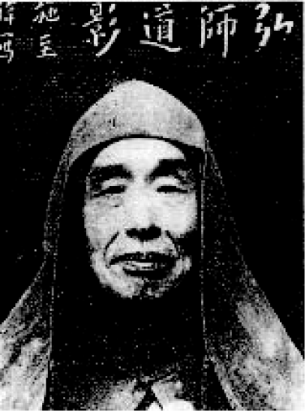李叔同的教育生涯虽仅六七年，但他却深谙教育艺术，这主要表现在他对人对事的诚敬的态度上。1912年，李叔同在浙江省立第一师范学校任教。头堂课上，多数同学的姓名他就能叫得出来，这令学生们感到很“神奇”，殊不知他上课之前就对着学生的座次名册默认了一遍。有些时候，遇到学生言行不规范或犯了过失，李叔同当时不说，过后特地叫学生到他房间里去，和颜悦色地、间接委婉地，甚至是低声下气地开导。上课时，有个学生把痰吐在地板上，以为他不会看见，实际上他全知道，却不立即责备。下课了，他才用轻而严肃的声音慎重地说：“下次不要把痰吐在地上。”说完之后，微微地一鞠躬。下课后，有同学出门时重重地摔门，他立刻追上去，满脸和善地请他不要如此，照例认认真真一鞠躬。李叔同有次给学生上音乐课，一群学生围着他，看他弹琴，有个学生放了一个臭屁，熏得大家都分神了。下课了，李叔同十分认真地说：“以后方便，请到外面去。”说完向大家深深一鞠躬。学生们都说，李先生的鞠躬比什么都厉害。他非常看重一位叫刘质平的学生在音乐方面的天赋，鼓励他到日本深造。鉴于刘质平出身于农村，家境贫寒，他便主动提出按月从工资里省下钱来资助他留学，为了遵守诺言，他还推迟了出家的时间。

[素材点金] 李叔同这种“温而厉”的教育方式，在学生心灵上产生的震撼，往往使他们长久不忘，从而，他们再有过失就能立即警醒。“桃李不言，下自成蹊”大概说的就是李叔同这种境界吧！作为素材，适用的主题有人格魅力、师生情、平等等。

淡泊名利苦作乐

1880年，李叔同出生于天津。其父是同治四年进士，官至吏部主事，曾经营盐业，后从事银钱业，家境优越。一代才俊李叔同，本可锦衣玉食，却在1918年散尽家财后去杭州虎跑定慧寺出家当了和尚，时年三十九岁。他一出家即告别尘世的一切繁文缛节，不做主持，不开大座，谢绝一切名闻利养，以戒为师，粗茶淡饭，过午不食，过起了孤云野鹤般的云水生活。李叔同出家后，夏丏尊非常想念自己的老朋友，只是李叔同云游四方，难得见上一面。有一次，夏丏尊在宁波偶然得知了李叔同的讯息，赶忙前去拜见。最后在宁波近郊的一个小破庙里见到了李叔同。夏丏尊一看，李叔同的铺盖卷竟然是用破席子包着的。李叔同在铺床的时候还非常小心仔细地铺，那被子和褥子简直破旧得不行，完了还把破衣服卷起来做枕头，他那条手巾也是又黑又脏又破。夏丏尊说：“你这个手巾太旧太破，换套新的算了。”李叔同却说：“挺好的，蛮好啊。”等到吃饭的时候，无非就是白菜、萝卜，李叔同却吃得津津有味。想不到当时享受过荣华富贵的公子哥，竟落魄到今天这个地步。夏丏尊在旁边看着看着，禁不住流下了眼泪，而李叔同却很快乐。

[素材点金] 由绚丽至极归于平淡，这种变化在常人看来觉得不可思议，甚至在心理上难以承受，而李叔同却以平常心淡定自然地完成转化。常说由俭入奢易，由奢入俭难，李叔同可不是简单地由奢入俭，若非大彻大悟的人绝对做不到。生活中，我们常常为许多事烦恼，这是因为我们对生活还有太多执着与痴迷。其实当你站到一定高度时，眼前那一切就如“蜗角虚名”般渺小了。作为素材，适用的主题有角色、境界、价值观等。

念佛不忘救国情

李叔同年轻时，即以才华横溢而闻名文坛。出家前夕，他将清光绪二十六至三十三年间的20多首诗词自编成书卷。其中就有《留别祖国并呈同学诸子》《哀国民之心死》等不少值得称道的佳作，这些作品表现了他对国家命运和民生疾苦的深切关注。即使是后来出家当了和尚，他也是一个“儒僧”。宗教的虔诚与献身精神并没有让他放弃救国的愿望，反而使这种愿望更加强烈。抗战爆发后，他还写过一幅横卷：“念佛不忘救国，救国必须念佛。”著名美学家朱光潜曾说李叔同是“以出世的精神做着入世的事业”。皈依佛门之后，李叔同广结善缘，开导众生，以唤起人们的爱国热情和责任感为己任。李叔同还多次提出“吾人所吃的是中华之粟，所饮的是温陵之水，身为佛子，于此之时不能共纾困难于万一”等语，表现了深厚的爱国情怀。

弟子刘质平回忆，南京汪伪政府仰慕李叔同的大名，多次派人劝说，请他为汪精卫书写对联，软硬兼施，但都被他拒绝，并谢绝会见，始终不给一字。而普通农民请李叔同写字，则十分容易，如距寺院较近，他有时还亲自送去。其人格魅力可见一斑。

[素材点金] 只有祖国，才是一个人心灵永远的归宿，即使皈依佛门，也不是“遁入空门”，而是痛感于众生疾苦，为了人生之根本问题“行大丈夫事”。我们在李叔同的尘缘之中，看到了不肯苟且的做人态度，看到了“救护国家”的火热心肠。作为素材，适用的主题有气节、尊严、爱国情等。

一心向善感乾坤

李叔同出家后，选“南山律宗”作为化教制教的“圆教宗”，以“心法”为戒体。受戒后持律精严，护生戒杀，正行弘法。他选择了佛教宗派中最重修持的律宗，不但深入研究，而且实践躬行。李叔同苦心向佛，过午不食，精研律学，弘扬佛法，悲天悯人，普度众生出苦海。一次，李叔同曾到学生丰子恺家做客，进屋寒暄之后，李叔同并没有马上落座，而是回转身子把藤椅轻轻摇动了几下才慢慢坐下去。面对老师的如此做法，当时的丰子恺疑惑不解，不敢过问，后来见他总是如此，便询问缘由。原来李叔同担心藤椅中藏有小虫子，于是要给小虫子发出一个信息，让它们有机会逃离即将有人落座的藤椅。这种对生命的敬畏，始终贯穿于李叔同的修行里，朴素而谦卑。

1942年，李叔同63岁时患上了第三场大病，他谢绝亲友的好心诊治，有条不紊地做最后的交代，以了却尘缘。圆寂之前，李叔同向侍者妙莲交代了五件事，其中第五件事是这样说的：“去时将常用之小碗四个带去，填龛四角，盛满以水，以免蚂蚁嗅味走上，致焚化时损害蚂蚁生命，应须谨慎。再则，既送化身窑后，汝须逐日将填龛小碗之水加满，为恐水干后，又引起蚂蚁嗅味上来故。”

[素材点金] 热爱生命是幸福之本，同情生命是道德之本，敬畏生命是信仰之本。敬畏自然，让人心充满善良和灵秀；敬畏历史，让人心变得旷达和平静。敬畏不单是挚爱，不单是崇敬，不单是畏惧，它是从心底发出的一种肃穆庄严的敬意，感动自己，感化他人。只有当我们学会敬畏时，我们的生命才会变得充盈。作为素材，适用的主题有爱心、敬畏生命、平等等。

【素材运用】

致陈先生的一封信

一考生

尊敬的陈先生：

您好！

您含辛茹苦拉扯长大的孩子，竟然不识好歹，举报自己的父亲，这简直就是白眼狼啊！

就算我国传统奉行的“臣为君隐，子为父隐”的大道理她不懂，但“滴水之恩当涌泉相报”的常识，身为大学生的她总该懂吧？但她竟然不懂，谁能受得了？怪不得网上有那么多人在骂她。换作是我，我也会骂。不知您骂了她没有？

不过冷静下来，平心静气地站在您女儿的角度来想，我还真找不到您女儿错在哪。所以，我今天给您写信，不是要挑事，而是要道歉和道贺，我不仅要向您女儿道歉，还要向您道贺。为什么？因为您女儿做得对，因为您教女有方啊！

在这个世界上，还有什么东西比生命更为宝贵！

但生命的价值，只有在它被珍惜、被敬畏时才能显现出来。生命是有价值的。《钢铁是怎样炼成的》的作者尼古拉·奥斯特洛夫斯基在写这本书时已经双目失明、全身瘫痪，但他强忍病痛，不畏艰难，历时数年，硬是在病榻上完成了这部被称为“理想主义的旗帜和人生的教科书”的著作。我特别喜欢其中的一个段落：“当他回首往事的时候，不因虚度年华而悔恨，也不因碌碌无为而羞愧。这样，在临死的时候他就能够说：‘我的整个生命和全部精力，都献给了世界上最壮丽的事业——为人类的解放而斗争。’”生命要过得有价值，就应该这样度过。可是，您在高速公路上违规开车，将自己和家人的生命置于危险境地，这样不爱惜生命，怎么能实现生命的价值呢？

弘一法师在去世前叮嘱弟子，遗体停龛时，在龛的四角放上盛满水的碗，以防蚂蚁循味而来，在焚化时被烧死。正因拥有这敬畏生命的心，弘一法师才收获了自己的圆满人生，也体味了常人无法体会到的别样世界的甘甜与美好。著名作家史铁生、断臂钢琴师刘伟、物理学家霍金虽然身残，但却志坚，他们珍惜生命，敬畏生命，最终创造出自己的精彩人生。

前不久，“东方之星”不幸翻沉，400多位同胞生死不明，各方搜救夜以继日。还记得那天吗？2008年5月12日，汶川一震，举国悲痛，一个生机勃勃的城市在瞬间沦为废墟。温家宝同志说：“要不惜一切代价抢救生命。”是啊！珍爱生命，好好活着，是实现梦想、享受生活的前提。

您女儿之所以举报您的违规行为，就是源于对您对家人生命的最深沉、最炽热的爱。您有这样的女儿，真是幸福啊！羡慕您、祝贺您！

祝您

开心快乐！

明　华

2015年6月7日

运用点拨　 开篇欲擒故纵，站在陈先生的立场来讨论此事以取得情感上的共鸣，之后再引导陈先生冷静思考，顺势提出文章观点：生命可贵，需要珍惜和敬畏。主体部分抽丝剥茧，从“生命的价值，只有在它被珍惜、被敬畏时才能显现出来”“珍惜生命、敬畏生命，最终创造出自己的精彩人生”“珍爱生命，好好活着，是实现梦想、享受生活的前提”三个维度展开论述。素材选择精要准确，素材分析入情入理，具有无可辩驳的说服力。结尾部分如醍醐灌顶，引导陈先生透视孩子举报父亲的本质——“源于对您对家人生命的最深沉、最炽热的爱”，令人眼前一亮。

(七)国外篇

■曼德拉

【素材展示】

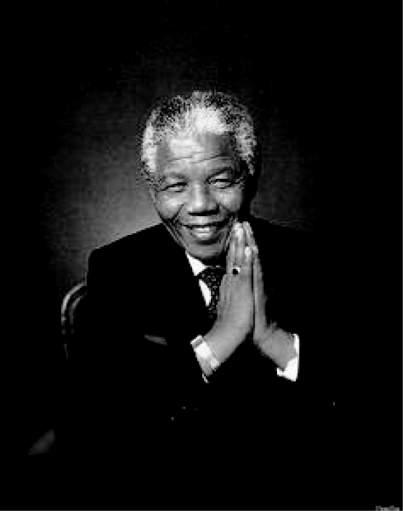2013年12月5日，南非前总统曼德拉因病医治无效，于当地时间5日20点50分去世，享年95岁。当地时间12月10日中午，数万名南非民众与将近100多个国家的领导人一道聚集在约翰内斯堡足球城体育场内，共同悼念曼德拉。曼德拉，全名纳尔逊·罗利赫拉赫拉·曼德拉，1918年生于南非特兰斯凯。二十世纪五六十年代，曼德拉率领非国大军事组织从事反种族隔离武装斗争，1962年被捕入狱，1964年被判终身监禁，其后在与世隔绝的罗本岛服苦役18年。直至1990年，他才重获自由。即便是在长达27年的牢狱生活里，曼德拉也没有放弃反对种族主义，建立一个平等、自由新南非的坚强信念，坚持要求白人政府废除种族隔离政策。1994年5月，曼德拉成为南非第一位黑人总统。掌权后的曼德拉没有报复南非的白人，而是向他们伸出了友爱之手，在南非推行民族和解。通过不懈努力，曼德拉终于缔造了一个全新的“彩虹之国”——无论肤色、性别均可以自由、平等地生活在新南非。曼德拉的举动获得了全世界的认可。1993年，曼德拉获得诺贝尔和平奖；世纪之交，曼德拉入选“影响了20世纪的政治和社会结构的二十人”；为表彰他为和平与自由做出的贡献，2009年第64届联合国大会通过决议，将每年7月18日(曼德拉的生日)定为“纳尔逊·曼德拉国际日”。

永不屈服

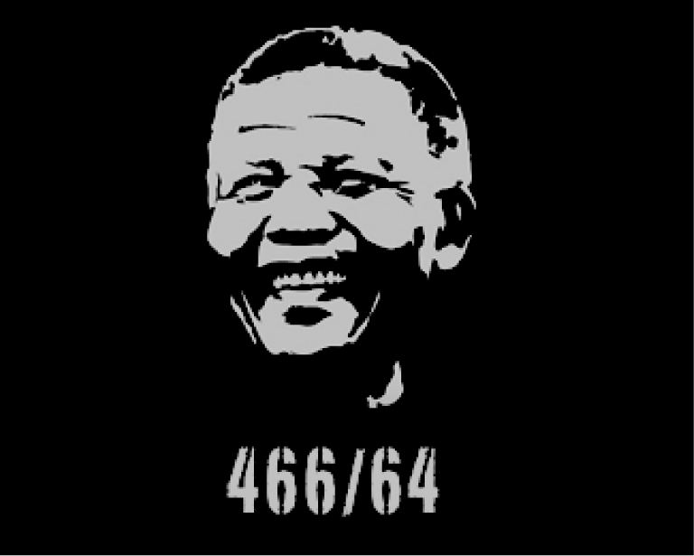

1964年6月，南非政府以“企图以暴力推翻政府”罪判处正在服刑的曼德拉终身监禁，当年他被转移到罗本岛上。在那里，他被关在4.5平方米的单人囚室，遭受了非人的折磨。当时，不论支持还是反对他的人都认为，罗本岛条件恶劣，曼德拉的身心势必受到极大摧残，或许用不了多久，他就会在岛上与草木同朽，被世人悄悄地遗忘。然而，曼德拉用永不屈服的精神，战胜了种种困难，让自己的身心屹立不倒。早在青年时代，曼德拉就坚持晨练。在罗本岛的监狱里，他也没有丢下这个好习惯。住进“牢笼”的第一周，他便在那狭小的空间里开始锻炼。早晨起床后，不能外出长跑，他便改为原地跑、做仰卧起坐和俯卧撑等活动。

他组织过囚犯足球队、拳击队，还通过反复斗争，争取到在监狱院中种菜的权利。曼德拉在狱中还努力弥合不同政见、不同派系狱友的关系，协调矛盾，求同存异。他甚至抽空完成了其唯一一个大学毕业文凭的进修。

在27年的铁窗生活中，曼德拉还喜欢用木炭和蜡笔绘画来打发时间，渐渐形成了自己的独特画风：线条简单，色彩丰富。他最喜欢用画笔讲述自己的铁窗故事，但他从不选用黑暗、阴沉的颜色，而是选用明亮、轻快的色彩。“我想告诉大家，只要我们能接受生命中的挑战，连最奇异的梦想都可实现！”84岁的曼德拉在南非举办个人画展时如是说。

[素材点金] 漫长而残酷的监狱生活没有磨掉曼德拉的斗志，却把这位昔日锋芒毕露的自由战士打磨成了一个宽容、睿智的领袖，历史也在这里有了喜剧性的结局，南非的种族歧视状况因为有了曼德拉而得到了彻底的改变。曼德拉的可贵之处在于，永远不向看似不可能改变的现状低头，始终相信人性之善，并为之做出不懈的努力。作为素材，本文适用的主题有坚韧、不屈、乐观、包容、困境、转变等。

活下去的勇气

1964年，南非的罗本岛监狱来了一位新犯人，他的代号是“第466号”。随后，他被关进4.5平方米的牢房，开始了地狱般的生活。此后，“第466号”每天都要到采石场做苦工，动作稍慢就有被毒打的危险。

为了改变现状，在一次放风时，“第466号”大胆地向狱长提议：“监狱的院子里有片空地，我想开辟出来种菜，您看可以吗？”没等他说完，狱长就用鞭子封住了他的嘴。可“第466号”不死心，一有机会就找狱长求情。终于有一次，狱长不耐烦地说：“想种就种吧，别再烦我了。”而且，还破天荒地给了他番茄的种子。此后，一到放风的时候，“第466号”就会去照料菜园。每当劳累、沮丧时，他只要看一看菜园，就有了坚持下去的信心。令人吃惊的是，自从有了菜园，整个监狱也悄然发生了变化。每到放风时，狱友们都会来帮他照料菜园，而之前暴戾的狱警也变得和蔼了。因为“第466号”总把番茄发给狱友，然后再让他们送给狱警。吃了犯人的番茄，狱警们拿鞭子的手也不再那么蛮横了。这个菜园一种就是18年，直至他被转到另一所监狱。“第466号”囚犯就是南非前总统曼德拉。他说：“虽然几个番茄不足以改变命运，但它让冷冰冰的监狱多了一份温暖，让人看到了希望，有了活下去的勇气！”

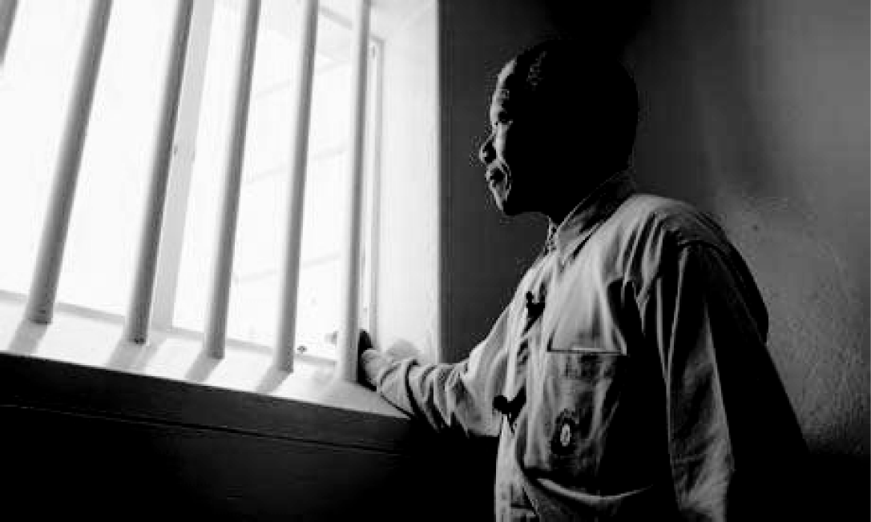 [素材点金] 在最绝望的境地里仍然保持着生的希望，不抛弃，不放弃，这正是曼德拉活下去的勇气和理由。作为素材，本文适用的主题有绝望与希望、勇气等。

我没有敌人

曼德拉的伟大不仅在于其矢志废除种族歧视，更在于他成为总统后实行种族和解政策。“让黑人和白人成为兄弟，南非才能繁荣发展。”1990年2月11日，曼德拉在获释时的激情演讲中如是说。1994年，曼德拉成为南非首位黑人总统。面对国家的满目疮痍，面对昔日的血海深仇，他试图为南非寻找一条种族和解之道。在牢房里度过了近30年，他却丝毫未被怨恨侵蚀，他不允许曾经承受的任何侮辱将他的心变冷。即便是现在，对于曼德拉的这种精神我们也深感敬佩。曼德拉的人格魅力还体现在细节上。他用幽默化解对立和仇恨，这体现出一位政治家的博大胸怀和智慧。

2000年，南非全国警察总署曾发生涉及严重种族歧视的“大猩猩事件”，南非人民义愤填膺，但曼德拉对这件事的反应反而非常平静，他向媒体表态称，“我的尊严并不会因此而受到损害”。而在几天后，在参加南非地方选举投票时，曼德拉轻松地问工作人员：“你看我像大猩猩吗？”逗得在场的人会心一笑。

世界记住了曼德拉，不仅因为他是南非第一位黑人总统，更主要的是因为这位和蔼可亲的老人身上总是闪烁着人性的光辉。他被白人关了27年，当上总统时却邀请了三名曾虐待过他的狱警参加典礼，并自豪地宣称：“我没有敌人。”

[素材点金] 不断原谅，不断前进。怨恨如同牢狱，原谅别人，等于升华自己。作为素材，本文适用的主题有博爱、宽容等。

掩藏心中的恐惧

1990年，曼德拉出狱，随即成为名人。美国《时代》周刊总裁史定高，为了给曼德拉写传记，追随曼德拉起居巡察。有一次，曼德拉与史定高一起乘一架六人座小飞机在南非上空飞行。曼德拉看见桌子上有一份报纸，便拿过来阅读，不但看，还朗读起来。原来，他在狱中曾被单独囚禁许多年，为了培养意志力，每当有书本和剪报送进来，他都会一遍遍诵读。狱中养成的习惯，出狱后曼德拉仍戒不掉。这天，机窗外阳光普照，曼德拉念报纸念到一半，忽然停下来，询问坐在身边的史定高：“你看看窗外，那副螺旋桨引擎是不是坏了？”史定高站起来一看，引擎果然没有运转，只有另一边那副螺旋桨引擎在动。他大吃一惊，即刻冲进驾驶舱。驾驶舱里的机师们，其实早已察觉，正在紧急滑翔，借助风力紧急迫降。史定高回到座位，把实际情况告诉曼德拉。曼德拉听完后平静地说：“很好。”然后拿起报纸，继续朗读。飞机有惊无险，靠风力滑翔顺利着陆。曼德拉像没事一样，与史定高走下飞机，此时他才说：“刚才在机上，我心里其实很害怕，吓死了。”

史定高问他为何可以如此从容，曼德拉说：“长期的斗争，每天都是险境，生命面临中断的情况发生过无数次，我早练成了一套隐藏恐惧的本领。”史定高说：“我以为你无惧，一切都不怕。”曼德拉说：“不，其实我很怕。但要感召千万人，站在他们的前头，枪炮和监狱，拳头和刑具，你心里不论多么恐惧，也要摆出一副冷静无惧的样子，不然民众就不会追随你。”

[素材点金] 恐惧来源于内心，只要战胜了自己，一切的恐惧都会烟消云散。作为素材，本文适用的主题有恐惧、淡定、战胜自我等。

醉心慈善事业

1999年，曼德拉从总统职位上卸任后，人们并没有因此而降低对他的期望，而他本身闲不住的个性也使他无法停下忙碌的脚步。曼德拉儿童基金会成立后，他将工作重点放在了改善农村儿童受教育条件和帮助解决艾滋病问题这两个项目上。他经常邀请大公司的老总们去南非的偏远地区“旅游”，考察当地的经济发展状况和儿童受教育的情况。因为曼德拉本人声望极高，公司的老总们也非常荣幸能获得这个机会。看到当地孩子无法上学的境况，不用曼德拉多言，老总们就会主动承诺捐款，给孩子们建学校。学校落成之际，也是曼德拉最高兴的时候。每当他不辞辛劳乘坐几个小时的直升机来到这些新落成的偏远学校时，通常已经有无数远道而来的人们等在学校外面迎接他们的“马迪巴”(人们对曼德拉的爱称)。目前，这种规模的学校已经超过140所，所需资金都是曼德拉从国内外各个大公司“化缘”得来的。曼德拉不止一次在开幕典礼上说：“我只不过是个无权无势的退休老人，但你们对我的热爱和朋友对我的支持使我能继续为大家做点事。”

防治艾滋病是曼德拉关注的另一个重点。曼德拉多次公开主张各国政府要正视艾滋病的存在，并呼吁人民不要歧视艾滋病患者。曼德拉的二儿子马克贾托感染艾滋病死去后，曼德拉公开宣布了这个事实，并号召人们尽最大努力为防治艾滋病而斗争。

[素材点金] 功成身退、年事已高的曼德拉凭着一腔热血和号召力，把主要精力投入到慈善事业中，再次彰显了他鞠躬尽瘁、死而后已的高贵品质。曼德拉之所以是伟人，是因为他历尽了艰辛，却始终坚守着让人民过上和平幸福生活的梦想，并为之做出了不懈的努力。这是一种大爱，一种无私的爱，一种崇高的精神。他的无私奉献与坚忍的品质是我们学习的榜样。作为素材，本文适用的主题有责任感、主人翁意识、慈善、大爱、境界、精彩人生等。

【素材运用】

积聚力量，完美喷涌

一考生

冰心曾写道：“成功的花，人们只惊羡它现时的明艳，然而当初的芽儿，浸透了奋斗的泪泉，洒满了牺牲的血雨。”正是花儿在黑暗中的努力萌发，才迎来了清晨第一缕阳光；正是因为花蕾的持续绽放，才触摸到了人们赞许的目光。

泉水默默积蓄力量，最终才有了那不停喷涌的骄傲和荣光。烈烈骄阳下，有他酸疼躬曲的脊背；闷热枯燥的杂交实验室里，有他紧锁的眉头和沉思的目光。袁隆平教授日复一日、年复一年地在实验室与试验田里穿梭，紧咬牙关，默默地在失败与汗水的河流里奋游。终于，在温暖阳光的亲吻下，杂交水稻绽放了它饱满的微笑！中国沸腾了！世界沸腾了！正是袁教授的默默坚持与不断蓄积力量，才迎来中国的荣光。而我心中的女神——创制新型抗疟药青蒿素和双氢青蒿素的屠呦呦女士，亦是如此。她默默耕耘，才拥抱了最甜美的花香；坚持积蓄，才轻吻了最耀眼的太阳。

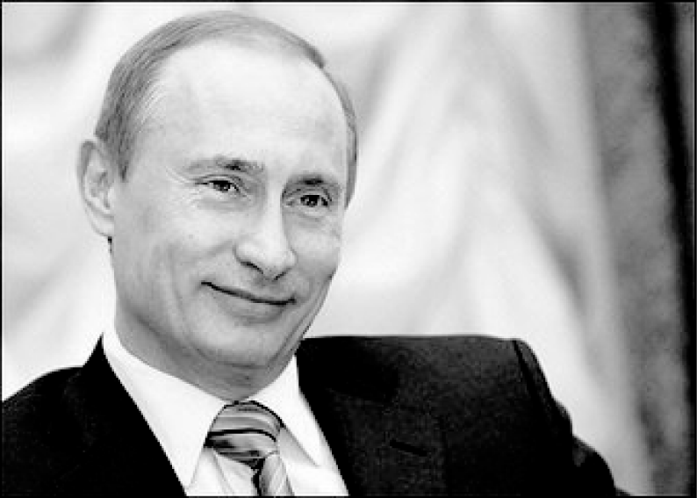泉水默默积蓄力量，最终才有了那清凉甘甜的美好和芬芳。阴暗幽深的监狱里，他用坚定的眼神鼓励他人不要放弃；硝烟弥漫的谩骂声中，他用勇敢的双臂告诉他人永不退缩。曼德拉总统从年轻到年老，始终为争取自由平等积蓄力量，从青丝到白发，始终为造福人民而坚持奋斗，终于让黑人与白人的地位平等了。正是曼德拉总统的默默坚持与不懈奋斗，才喷涌出全体黑人的幸福之源。而我心中的男神——无手无脚无烦恼的尼克·胡哲，亦是如此。他默默学习，才征服了咆哮的海浪、奔腾的骏马；乐观坚定，才触摸到生命的坚强！

生活中，我们大都是凡夫俗子，不具备那样值得被历史铭记的才华。不过，我们仍然可以通过默默积蓄力量，喷涌出青春的活力与生命的精彩。种子若没有泥土中的长久积蓄，何来日后的破土而出，美丽绽放？雏鹰若没有长空中的不断试翼，何来日后的风尘翕张，前程万里？毛虫若没有茧壳中的漫长等待，何来日后的破茧成蝶，惊艳蜕变？每一段辉煌背后都有生命的潜滋暗长，默默积蓄。

默默积蓄力量吧，少男少女们！待到喷涌的那刻，你会看到，周遭花木葳蕤，佳木繁荫；你会听到，天空中群鸟飞翔，百啭千声。你会被清风推着，进入生活这幅美丽的画卷中。

运用点拨　本文素材丰富，详略得当。考生列举事例时，涵盖中外各个阶层，丰富多样，而且比较详细地叙写了袁隆平和曼德拉的事例，而略述了屠呦呦和尼克·胡哲的事例，既有重点阐述，也有概括分析，使议论既有深度，又有广度，显得深刻全面，丰满充实。本文能够脱颖而出，还在于恰当地使用对偶、比喻、拟人、排比等修辞方法，以及整散结合的句式，比如开头引用冰心的诗句后，用“正是……，才……”这样的对偶句进行阐释，运用拟人手法，形象生动。主体部分巧设“泉水默默积蓄力量，最终才有了那……”的句式，既深化了主题，又增添了文采。倒数第二段用“若没有……，何来……”句式构造排比句，气势强烈，描摹畅达。

■普　京

【素材展示】

弗拉基米尔·弗拉基米罗维奇·普京，1952年生于列宁格勒市(今圣彼得堡市)，1975年毕业于列宁格勒大学法律系(今圣彼得堡国立大学)。此后，他在苏联克格勃系统工作。1985年至1990年在民主德国工作。1990年回国后，普京先后担任列宁格勒大学校长外事助理、市政府对外联络委员会主席和圣彼得堡市第一副市长。1996年8月出任俄总统事务管理局副局长，1998年任总统办公厅第一副主任。1999年3月任俄联邦安全会议秘书，8月被任命为第一副总理、总理。1999年12月31日，俄罗斯总统叶利钦宣布辞去总统职务，并宣布由普京代行总统职务。2000年3月和2004年3月，普京两次赢得总统选举。2012年3月，普京第三次参加并赢得总统选举。普京任总统期间，整体提升了苏联解体后的俄罗斯的国际地位，在对内外政策方面偏强硬，在民主方面遭到很多争议，被认为是一位“铁腕总统”，被美国《时代》《福布斯》杂志评选为“世界最有影响力人物”。

普京的“男人法则”

铁腕法则：无疑，普京是俄罗斯人当前梦寐以求的铁腕人物。他在走路时总是摆动手臂，给人以强健的军人印象。他开着战斗机掠过战乱的车臣上空，声言：“哪里有匪徒，我们就打到哪里。如果在厕所里抓到土匪，就直接把他塞进便池里。”

让步法则：一次，在日本访问的普京来到东京江道柔道馆参观，接过欢迎的鲜花之后，这位柔道高手和10岁的日本女孩一同走进柔道场地练身手。结果，普京被小对手摔翻在地。当人们从电视和报纸图片上看到普京被摔翻在地的情景时，没有人认为这是失态，而是更多地了解了这个坚定中有温和、强势中有灵活的俄罗斯人。

感恩法则：20世纪90年代，普京先后在叶利钦总统办公室和情报部门任职。1999年8月，普京出任俄罗斯总理。4个月后，时世、机遇和天赋让这个普通工人的儿子成了俄罗斯的国家元首。他感激叶利钦的知遇之恩，总是在公共场合不失时机地保护叶利钦及其家人，对叶利钦倍加尊敬并给予隆重赞扬；但同时，他也在努力摆脱束缚，开创自行决策的普京新时代。既有人情味又讲原则的普京，赢得了许多俄罗斯民众的心。

[素材点金] 普京身上时时散发着特别的魅力，让人仰视。这来自他与众不同、卓尔不群的个性。男人的个性，是一种不随波逐流的霸气，是一份不盲目从众的自信，是一种别样的稳重和从容。作为素材，本文适用于个性、勇气、实干、法则、宽容、隐忍、冒险等主题。

“实干家”普京

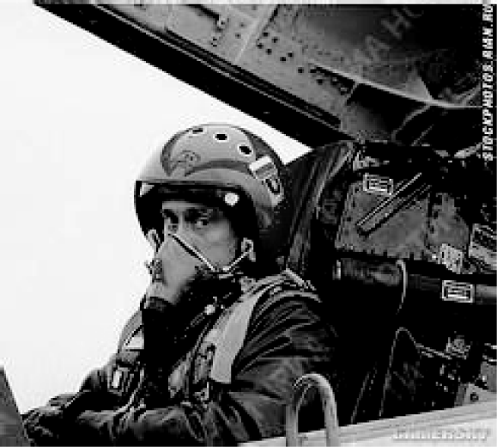

普京是一个冷静的、务实的人，无论是在克格勃当特工，还是在政府当总统，普京最大的一个优点就是踏实。他没有华丽的言辞，不会用各种手段取悦别人，他之所以能够平步青云，靠的就是一点点努力、一天天实干。1998年，俄罗斯政局动荡，许多政府要员都因无法应付当时错综复杂的国内外问题而辞职。危难之时，普京走马上任。普京担任总理之后，没有进行长篇大论的演讲，也没有把时间浪费在无休止的会议中，而是马上出台了一系列务实政策，来解决眼下层出不穷的问题。这些政策在关键时刻起到了至关重要的作用。

政治问题解决之后，普京开始着手解决军事问题。他亲自到车臣前线去慰问俄罗斯官兵。由于当时天气恶劣，飞机无法正常起降，普京听从机长的命令返回后，坚持乘车来到前线。之后，普京又出人意料地出现在车臣首府格罗兹尼机场。当时迎接他的人看到普京后都吓了一跳，因为普京是自己驾驶着一架战斗机来的，身边仅有一个陪同人员。飞机着陆后，穿着飞行服、头戴飞行头盔的普京从飞机上走了下来。当时，在场的所有官兵都为普京敢于冒险的精神所感动。由此可见，普京之所以能够在俄罗斯政坛上独领风骚，靠的绝不是运气，而是一步一个脚印的实干精神。

[素材点金] 踏实是一个人走向成功的必备品质。有些所谓的“聪明人”，总是难以获得成功，他们总会抱怨上天不公、运气不好，却从没有想过，那些所谓资质平庸的人，往往有一个最大的优点，那就是踏实。普京也正是因为崇尚实干，踏踏实实地走好每一步，才有了今日的成功。作为素材，本文适用于务实、不空谈、低调等主题。

大丈夫亦有柔情

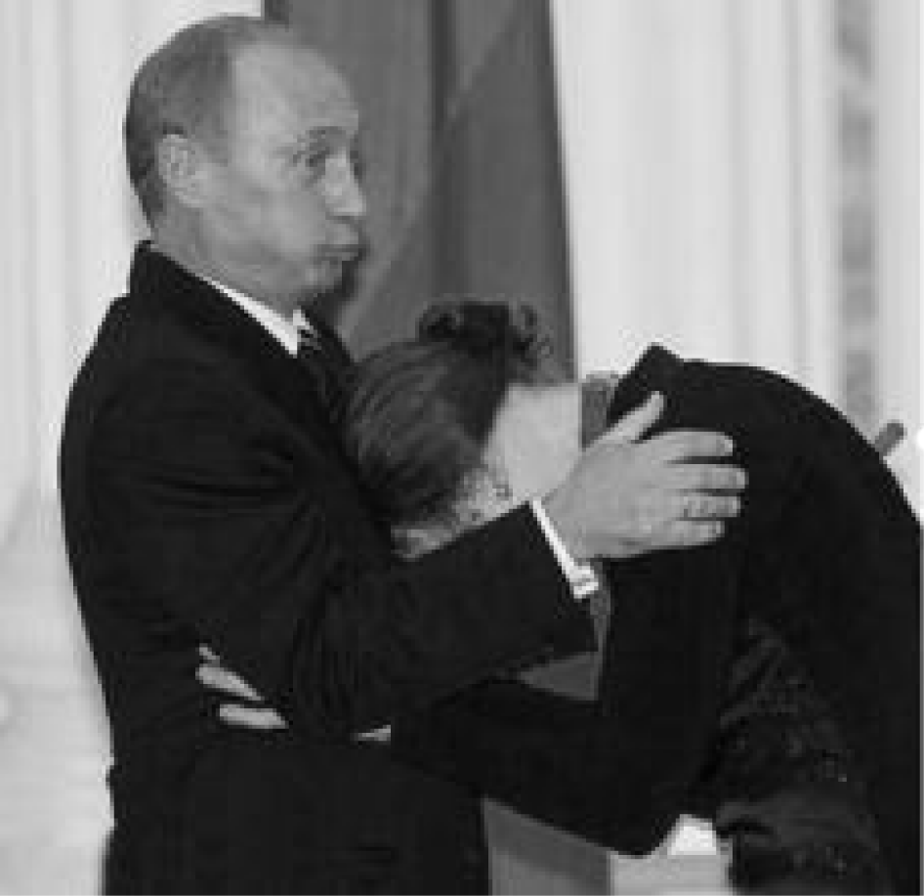在大多数人眼里，普京是一个“冷面人”，但他偶尔也会展现出自己柔情的一面。2006年10月6日，身为俄罗斯总统的普京，在克里姆林宫向各界优秀人士颁发国家奖章。在普京给女演员尼娜·尼古拉耶芙娜·乌尔甘特颁发祖国贡献三等奖章时，这位女演员表现得异常兴奋，快速搂住了丝毫没有防备的总统。她双手紧紧抱住普京的腰，情不自禁地依偎在总统胸前。顿时，全场一片惊讶。一贯冷峻的普京，这一瞬间也显得非常惊讶，出现了一点慌乱和羞涩。不过，普京迅速调整好状态，以一种轻松的姿态来迎接这场“艳遇”。他并没有拒绝尼娜的拥抱，而是用一个鬼脸化解了这一尴尬。

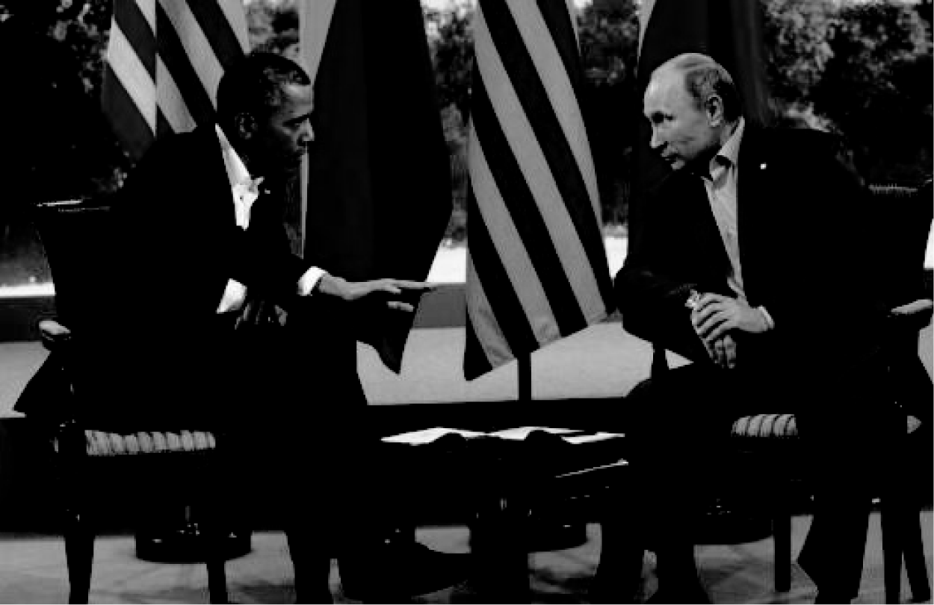[素材点金] 男人要担负起家庭乃至社会的重任，如果男人没有一副铮铮铁骨，如何能肩挑风雨？但这并不意味着一个男人应该是冷血动物。真正的男人，胸中有气吞山河、指点江山的万丈豪气，同时也应有怜弱惜幼、真情流露的绕指柔情。正如鲁迅所说：“无情未必真豪杰，怜子如何不丈夫！”作为素材，本文适用于家庭、柔情、豪杰、大丈夫等主题。

在支持与质疑中前行

2014年3月，因成功举办索契冬奥会和处理乌克兰形势、克里米亚全民公投后加入俄罗斯等事，普京的支持率达到82. 3%，创下五年内最高水平。普京之所以能在俄罗斯获得如此广泛的支持，除了上述原因外，还有以下几点：一是强国路线切合民意，二是坦诚务实，忠于职守，三是不畏强暴，敢于直言，四是精力过人，体察细微。这些可以说是俄罗斯这个民族的优秀品性的集中体现。三分之二的俄罗斯人表示，他们希望普京2018年以后能留任总统。尽管大多数俄罗斯人都支持普京，但西方反对的声音仍愈演愈烈。亲美派的媒体经常指责普京的政策有反民主的嫌疑，另外，普京的个人崇拜政策也遭到了广泛的批评。在西方人士看来，普京的政策严重阻碍了俄罗斯民主的发展，“使得俄罗斯的民主前景变得更加不确定”。

俄罗斯民意基金会公布的结果显示，俄罗斯人对普京的信任度在2014年2月升至85% ，创历史新高。普京的工资在各国领导人中排名第八。2015年4月，普京获得6.9%的投票，领衔美国《时代》周刊“最具影响力人物”榜单。

[素材点金] 我们不能简单地把普京比作斯大林甚至希特勒，如果非要比，可以把他比作拿破仑。普京正是这样一个像拿破仑一样的特殊威权主义者。他迎合了转型时期的民众对民主体制和大国梦的追求，受到民众的支持是很正常的。但在国际舞台上，普京的一些政策对国际局势的稳定还是带来了一定的负面影响。面对西方国家的制裁，普京应该在遵循和平与发展的原则下，做出理智的选择。作为素材，本文适用于国家利益、抉择、是非、责任、和平与发展、理性等主题。

【素材运用】

目标决定航向

一考生

茫茫碧海之上，只有坚定目标才不会被滔滔巨浪迷失方向；滚滚黄沙之下，只有坚定目标才不会被灼灼日光眩晕双眼；皑皑白雪之中，只有坚定目标才不会被厚厚积雪掩没前路。

目标，决定着你的航向。

目标，表示着你想要成为的人，你想要干成的事，给你前进的动力，指明你前进的方向。有目标者可以坚定信心，努力奋斗，创造辉煌人生；而无目标者，只能漫无目的地游荡，碌碌无为地终其一生。目标是天亮前给你指路的那盏明灯，照亮你前进的方向；目标是初春时给你滋润的那场春雨，补足你前进的动力。

目标决定航向，一旦选择，倾其一生。

选择了一个目标，就如同种子选择了一片土地，扎根、生长，终生不弃。俄罗斯总统普京的目标是实现俄罗斯的大国梦，所以他在国际上实施铁腕政策，整体提升了苏联解体后的俄罗斯的国际地位；居里夫人的目标是提炼出镭，所以即使要忍受炉火的熏烤、放射线的危害，她仍旧坚守在科研岗位上。孔子为推广“仁”的目标而游走于列国之间，苏武为回到大汉的目标而卧薪尝胆……当你确定了一个目标，你的行为也更明确。

目标决定航向，心无旁骛，奋力前行。

正如种瓜豆之人想要的是瓜豆，即使瓜藤和豆须缠在一起分不清楚，也不影响最终的收获。而小孩却想把瓜藤与豆须分开，这便偏离了主题，为之所付出的一切便成了白费力气。所以，若想要办成某件事，首先要做的就是确定一个目标，不为众人纷纭所干扰，也不为众多美景所诱惑。坚定航向，一步步走向成功。

目标决定航向，高的起点，必定灿烂。

小的目标可以满足现阶段的需要，但大的长远的目标也许可以创造奇迹。杜甫有“会当凌绝顶，一览众山小”的壮志，辛弃疾有“了却君王天下事，赢得生前身后名”的雄心。宏伟高大的目标并不是空洞无物的痴想，而是在肯定自己的同时更增添一份信心。给自己一个超凡的目标，试着努力去实现，也许正像马云说的那样：“也许就实现了呢！”

人生一世，草木一秋。携目标前行，坚定梦之航向。总之，目标是一个基点，少了它一事无成，有了它便有了人生的价值。

运用点拨　文章由“碧海”“黄沙”“白雪”引入话题，排比蓄势，先声夺人。顺势提出中心论点——“目标，决定着你的航向”，自然而贴切。主体部分用正反对比说理，进一步强调观点。三个分论点——“目标决定航向，一旦选择，倾其一生”“目标决定航向，心无旁骛，奋力前行”“目标决定航向，高的起点，必定灿烂”，层层深入，极富逻辑性。论据运用上，普京、居里夫人是点，孔子、苏武、杜甫、辛弃疾是面，点面结合，论据典型而充分。

■ 马尔克斯

【素材展示】

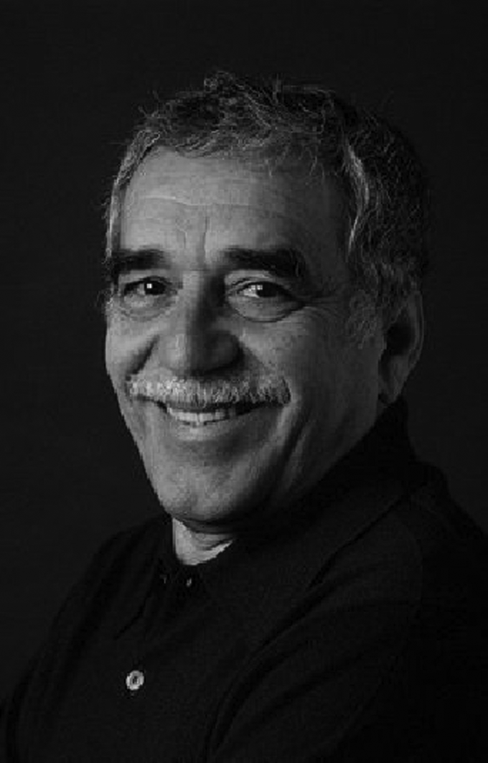

加西亚·马尔克斯是拉丁美洲魔幻现实主义文学的鼻祖，20世纪最有影响力的作家之一。他1927年出生于哥伦比亚。1947年入波哥大大学攻读法律，并开始文学创作。1948年因哥伦比亚内战辍学进入报界，成为记者。1955年出版了他的第一部长篇小说《枯枝败叶》。1961年至1967年，他移居墨西哥，从事文学、新闻和电影工作，其间，他完成了被誉为“美洲《圣经》”的旷世杰作《百年孤独》，该作品后被翻译成30多种文字。1982年获诺贝尔文学奖。2014年4月17日，他在墨西哥家中去世，享年87岁。

现实和魔幻里的双重孤独者

马尔克斯的童年是在被地理、历史和文明都遗忘的一个叫苏克雷的小镇上度过的，孤独是他成长的标签，苏克雷成了他现实主义的地标。在以苏克雷为原型的诸多小镇中，他笔下的故事一步步逼近现实，冷峻而残酷，黑暗而孤独。孤独的味道越浓，马尔克斯的笔触就越深刻。在整个社会时代的背景下，孤独无所不在：梦境中的孤独、困境中的孤独、压迫中的孤独、权力中的孤独、文学中的孤独、爱情中的孤独、面临他人死亡时的孤独……《没有人给他写信的上校》《一桩事先张扬的凶杀案》《族长的没落》《霍乱时期的爱情》，一部部作品诠释着他和他的国度连续剧式的孤独。现实主义的土壤还不足以让这位大师尽情地发挥他的孤独主题，于是，马尔克斯用魔幻的手法建构了马孔多这座精神庄园。马孔多的孤独超越了现实，《百年孤独》把孤独升级到了灵魂与人性的最高层面。

“魔幻”和“现实”看似风马牛不相及，其实正是拉丁美洲神奇的蛮荒之地的生活常态。无知、自私、贫穷、竞争、战争等都会造成孤独。从苏克雷到马孔多，从现实到魔幻，马尔克斯对孤独的关注与探索从始至终——他用他的笔写出了拉丁美洲那个时代、那个社会所存在的现实问题，更写出了人性本身乃至整个人类社会从过去到未来一直恒久而独一的孤独。 “孤独永恒”，但“生活是人们发明出来的再美妙不过的东西了”，这个双重孤独者也时刻在无边的孤独中寻找通往美好生活、通往不孤独的方向。

[素材点金] 与其说马尔克斯因“孤独”而出名，不如说他是因探索、谴责、设法走出孤独而出名的。他坚守梦想，为自己的灵魂代言；坚守良知和道义，为拉丁美洲被压迫的人民代言。他以直面的精神面对孤独、探索孤独、谴责孤独，从而教会我们如何走出孤独。作为素材，本文适用于责任、道义、坚守、坚强、探索、环境的影响、时势造英雄、认识自我、善待孤独等主题。

艰辛文学路

童年的马尔克斯喜欢读书，作文写得好，受到老师的鼓励，对文学产生了浓厚兴趣，立志要当一个作家。中学几年，他是诗社的成员，沉醉于诗歌的阅读与写作，但是文学老师说：“你的诗不像诗。”这令他颇为沮丧。但就是这句话，改变了马尔克斯的人生道路——他放弃诗歌，选择了小说。受卡夫卡、海明威、福克纳等人的现代文学的影响，马尔克斯开始模仿这些大师写小说。花了几年时间，他总算完成了第一部小说集，没想到却被出版社退稿了，甚至当时的名家在退稿信中劝他放弃写小说。受到如此沉重的打击，青年马尔克斯心灰意冷——从此，他沉默了，这沉默长达十年。这部小说在出版界流浪了五年，也受尽了奚落。直到1955年，他“病急乱投医”，将书稿交给一个陌生的出版商。后来书倒是出版了，出版商却“蒸发”了，他不仅没有拿到任何稿酬，还倒贴了全部的出版费用。1961年，没有混出名堂的马尔克斯奔向墨西哥，在朋友的帮助下开始从事编剧工作，一连写了四五年剧本，还是没有一部成功。虽然他自己喜欢电影，但他只能算是个蹩脚的编剧而已。转机出现在1965年，在这一年的某一天，他突然来了灵感，他觉得在脑子里酝酿了十几年的那部小说要着床了。于是，他不顾债台高筑，变卖所能变卖的一切，东赊西借，闭门写作，十八个月之后，完成了巨著《百年孤独》。

[素材点金] 马尔克斯绝不是横空出世的天才，他在文学之路上屡受打击，时有沉沦之险。经历曲折坎坷的他不屈不挠，始终不放弃自己的理想，经过近三十年的努力，才终于登上文学殿堂。作为素材，本文适用于选择、挫折、勇气、兴趣、个性、坚持、梦想等主题。

“大魔头”的古道热肠

马尔克斯热情谦和、平易近人，而且很是大度。他与另一位拉美文豪巴尔加斯·略萨的“恩怨情仇”曾被媒体炒得沸沸扬扬。然而，他从未在略萨走向诺贝尔文学奖的道路上使绊儿。2007年，适逢《百年孤独》诞生40周年、自己80岁生辰，他主动向略萨示好，请略萨为新版《百年孤独》作序。马尔克斯深谙知恩图报之道。20世纪50年代他曾流亡巴黎，寄居在一家小客栈的阁楼中。当时他穷困潦倒，不仅付不起房租，就连一日三餐也无法保证。后来，当他不得不离开巴黎、流亡墨西哥时，房东放了他一马。但房东万万没有想到，当时一文不名的穷书生有朝一日会带着一大沓钱来连本带息地补交房租。1982年，马尔克斯获得诺贝尔文学奖，他在一片欢呼声中兴冲冲地回到巴黎，费尽周折找到原来的客栈。可惜房东早以谢世，房东太太一把鼻涕一把泪地接待了这个“唯一记得来补交房租的人”，并对马尔克斯说她不能收这个钱，因为她被他的诚信感动了。

[素材点金] 作为魔幻现实主义的“大魔头”，马尔克斯一生魔幻非常，但其待人接物一点儿也不魔幻：对对手，谦和大度；对房东，知恩图报，自有一副难得的古道热肠。他的形象也因此显得更加高大。作为素材，本文适用于人格、尊重、感恩、胸襟、诚信、善待对手等主题。

性情中人

20世纪80年代，尤其是在马尔克斯于1982年摘得诺贝尔文学奖桂冠之后，他的一系列作品在未得到作家授权的情况下便被我国多家出版社擅自出版，其中蜚声世界文坛的长篇小说《百年孤独》《霍乱时期的爱情》《没有人给他写信的上校》等经典作品更是有多个版本盛行于市。当年的中国作家，甚至各大学中文系学生都言必称《百年孤独》、“魔幻现实主义”、“文学爆炸”……马尔克斯在中国的影响之巨可见一斑，可谓中国当代文学的启蒙大师。

1990年，马尔克斯到北京和上海访问。那次的中国之行给他留下了颇为糟糕的印象：书店随处可见各出版社擅自出版的《百年孤独》《霍乱时期的爱情》等书。《哥伦比亚人报》的相关报道中曾写道，马尔克斯访问北京时对前来看他的文化界人士说：“各位都是盗版贩子啊！”这让当时在场的中国文坛泰斗钱锺书先生颇为难堪。该报写道，钱锺书先生听了马尔克斯半怒半笑之言，顿时沉默不语，哥伦比亚驻华大使试图缓和一下局面，但也只是白费力气。“死后150年都不授权中国出版我的作品，尤其是《百年孤独》”，就是马尔克斯在结束那次中国之行后发下的狠话。说150年是因为他为了感念经纪人的帮助而与其签订了150年的版权代理合同，同样的话他也曾对其祖国哥伦比亚说过不止一次，因此，这一批评并不能说明马尔克斯对中国的态度。经过我国多家出版机构的积极沟通，2010年，国内一家出版社与马尔克斯的代理人达成一致意见，《百年孤独》授权版在中国正式出版，马尔克斯的作品也因此得以以更加正规的方式被中国读者熟知。

[素材点金] 在利益至上的社会中，盗版制品犹如洪水猛兽四处泛滥，冲击着所属者的利益和创作热情。马尔克斯为此大动肝火，实属应当，这也反映出了一个大师的真性情。作为素材，本文适用于尊重、责任、名与利、守住底线、保护知识产权、大师的真性情等主题。

【素材运用】

阅读洗涤心灵

一考生

每当我在静谧的阳光下，平躺在流逝的时光中，闻着那来自书本的一纸油墨香时，便觉吾生足矣。这等悠闲自在的课外阅读时光，让我的世界春暖花开。文学素养的提升，也蕴藏在这书本的字里行间。

若是感觉浮躁，便找一处安静的角落。翻开季羡林的《一花一世界》，细读它的美妙，品味季大师心中的禅生活，去同情那夜来香开时寂寞的王妈，去感受城南街两个乞丐带来的温暖，去欣赏瑞士房东太太的真诚与孤寂，去为那忠实的老猫哭泣……在与世浮沉中，总会有那么一些人，他们时刻坚守着自我，踏实地度过自己的每一段时光。阅读让我拥有了遇事泰然处之、切忌急躁的语文素养。

若是感觉孤寂，那便在午后明媚的阳光下翻开马尔克斯的《百年孤独》，看看这位生活了一百多年，见证了家族七代变迁的乌尔苏拉的孤独，他们在无休止的孤独中挣扎，却总是保持着昂扬的姿态。翻开东野圭吾的《白夜行》，你会发现每一个人的心中都有一份无法与他人分享的孤寂。坦然面对灵魂深处的这份孤独，甚至去享受它，你所感受到的孤独会提升你的灵魂境界。阅读让我拥有了安于孤独、享有孤独的语文素养。

若是感觉生活不堪重负，那便在温暖的灯光下，靠在书桌前，翻开路遥的《平凡的世界》，黄土高原那年轻的一代人会带你走出这苦难生活的胡同。勇敢坚韧的孙少平用他平凡的双手传递着无数不平凡的正能量；为梦想而不断奋斗的善良的田晓霞会用生命教会你如何坚持；勤劳朴实的孙少安会带你走出乌云密布的生活……平凡的人生中不平凡的举动带你体会那精彩的世界。阅读让我拥有了直面苦难、奋然前行的语文素养。

大量的课外阅读让我受益匪浅。若重国，那就读鲁迅、莫言、辛弃疾、陆游……他们教会你国之爱的深沉与庄重；若重家，那就读巴金、老舍……他们会给你描绘真正的家庭与生活；若重情，那就读三毛、张爱玲、琼瑶……他们会给你关于爱的教育。凡生活百态，都有书籍来给我们展现真正的生活，书籍是社会实践的载体，我们通过书籍提升自我的文学素养。

阅读打开我们尘封的心灵，点滴塑造我们的精神世界，提升代表我们文格与人格的文学素养，洗涤我们的心灵，丰润我们整个民族的素质。

(2016年全国卷Ⅱ高分作文)

运用点拨　本文以大量的课外阅读能提升文学素养为中心，写了阅读对提升文学素养各个方面的作用，中心明确。考生将语文的阅读细化，分别用自己读过的书籍来充实文章的内容，一方面显示出阅读的作用，另一方面也可以看出考生自己的书籍阅读量之大。

H:\360云盘\红树主人教学云盘库（2017版）\教学资料\教学资料02（2014-2015）\19-电子文件\2017-01-05 2017届全品二轮\素材快递word\页单灰.EPS

(一)结构规范篇

面对喧嚣，做好自己

许　慧

意大利著名诗人但丁有句名言：走自己的路，让别人说去吧。面对今天越来越热闹纷乱和骚动不安的楼市、股市、网络、娱乐圈以及青春、人生等，我们唯有走自己的路，做好自己。

面对喧嚣，做好自己，成为新时期农民歌手。山东农民朱之文，因为在山东电视综艺频道《我是大明星》选秀栏目中，身穿军大衣演唱《滚滚长江东逝水》如杨洪基原音重现，技惊四座，而得到“大衣哥”的绰号。后因网络拍客跟踪拍摄报道其朴实的农民歌手形象，而引起大量网友的关注和热捧。

面对此情此景，朱之文说：“一个普普通通的老百姓，哪里想到能出名啊，给村里的父老乡亲唱歌，就是我的梦想。”正因为朱之文仍然坚守着农民的本分，在田间地头耕作，业余为乡亲们唱唱歌，所以他才赢得了众多粉丝的喜爱。朱之文面对喧嚣，走自己的路，做好自己，无愧为“真正的农民歌手”。

面对喧嚣，做好自己，成为著名建筑师。当今社会，很多人都忙于追名逐利，很少有人能耐得住寂寞，眼睁睁地看着挣钱的机会丧失而不为之心动，但王澍做到了。他大学毕业后，为了做好自己，沉寂10年，没有参与任何一座房子的建造，放弃了很多唾手可得的赚钱机会，保持平和的心态，为设计高质量的建筑积聚能量，从而获得了具有国际权威的普利兹克建筑奖。

如果王澍毕业之后和大多数同学一样急急忙忙投入到建筑设计中，那么他设计出来的作品就会少了10年的思考和沉淀，就不会像现在的作品那样彰显出丰厚的文化底蕴，也就难免会被打上“普通、平庸”的烙印，更不用说有一个个惊人作品的问世了。

面对喧嚣，做好自己，成就骄人的业绩。面对“为什么阿里巴巴当时选择了电子商务而不是其他别人看好的赚钱方式”的提问，马云的回答是：“只有电子商务才能改变中国未来的经济，我坚信人们进入信息时代以后，中国完全有可能进入世界一流的国家行列。” 为此，马云为自己的企业提出奋斗的目标：不要先想着做强自己的品牌，而应该先想着做好自己的服务，做好门前的客户，做好自己的口碑。

正因为马云以及他的团队从实际出发，做好自己，做好自己的事，做好手头上的事，并努力把它做得更好，所以他们才最终成功地走出了一条中国本土化的独特道路。

面对喧嚣，朱之文、王澍、马云等著名人士选择做好自己，脚踏实地，不浮华，不急功近利，最终成就了自己的梦想。路，由自己走，做好自己，才是至关重要的啊！

[美点解读] 本文由名言导入，旗帜鲜明地亮出全文的观点“面对喧嚣，我们唯有走自己的路，做好自己”；而后从三个方面加以阐述，每个方面都注意运用概括句揭示其内涵要点，事例之后的分析画龙点睛，使文章具有较强的说服力；结尾的归纳点题，让全文浑然一体。

给闲暇着点色

胡　云

“谁不能主宰自己，谁就永远是一个奴隶。想左右天下的人， 须先左右自己。”著名哲学家苏格拉底曾经说过这样一句话。是啊，成功人士并非生来就注定成功，而是他们懂得把握自己的命运。那么怎样把握命运呢？华罗庚说：“时间是由分秒积成的，善于利用零星时间的人，才会做出更大的成绩来。”所以，你在努力时，他们也在努力；你不努力时，他们还在努力，就连空闲时间都充分利用好，为其着色，这就是差别了。

这不禁让我很快想到那些时代，那些特别的人。司马迁，专注于《史记》；李时珍，还在创作着《本草纲目》；鲁迅，一生致力于文学创作，惜时如金，连自己喝茶的时间也不放过，阅读古今中外的书籍，拓展自己的知识；陈景润，精通多种语言，利用闲暇的分分秒秒去学习。他们都不曾停下脚步，举手投足间都让生命焕发着光彩。所谓闲暇时间，对于他们来说都是每一次静下心来思考生命的时机。那时没有百度，没有淘宝，有的只是一次次对生命的追问。毫无疑问，这就是在为那些闲暇时间着色。于是，他们成了一位位时代巨人，站到了时代巅峰，攀登上与世人不一样的生命高度。

可如今时代发展了，很多人的闲暇时光却黯然失色，高科技本该成为我们发光发热的支点，此时却成了浪费时间的躯壳。“天将降大任于斯人也，必先盗其QQ，封其微博，收其电脑，夺其手机，摔其iPad，断其Wi­Fi，剪其网线，砸其电视……使其百无聊赖，然后静坐、思过、锻炼、读书、明智、开悟、精技。”这是摘自网络的一个段子，虽然有些搞笑，有些嘲讽，但却是一个不争的事实，被电子产品“绑架”的现代人，所有的闲暇都被其胁迫，我们指尖敲击的不再是梦，而是低俗游戏充斥着的没有灵魂的躯壳。

闲暇时间没了色彩。人们步履匆匆，无论沿岸的风景多美，都不曾停下脚步。寂寞红尘，流年就在指缝间滑过，记忆就在蜕变中沉浮，心就在虚拟中逃避，梦就在暗夜里忧伤。长此以往，这个时代注定会在所谓的无聊中沉沦。

迷茫的人醒醒吧！闲暇时不妨放下手机，捧起一杯香茗，让清风抚平那页页泛黄的书角，让我们在书香中品味人生，沉淀自我。这是在为闲暇着色，也是在为生命酝酿着每一次花开的时间。

所以，让我们马上行动吧，为闲暇着色，为梦想插上翅膀，为生命喝彩。

[美点解读] “给闲暇着点色”，形象生动的题目让人眼前一亮。文章的开头迂回曲折，引用名人名言，层层铺垫，引出主题。主体部分用巨人争分夺秒为闲暇着色与当下的众人沉迷游戏，空闲时间被无聊侵占做对比，巧妙地证明了自己的观点。呼号式的结尾更是锦上添花。

这就是幸福

一考生

笨重的时钟伴着我们青春的脚步走着，高中三年的生活即将逝去，留给我们的回忆是多么美好。在这美好的时光里，我收获了情谊。同窗共读，互相帮助，彼此激励，这些让我明白，这就是幸福。

镜头一

课堂内。“我送全班同学一句话：‘让大家因为你的存在而感到幸福。’希望同学们记住这句话并积极融入这个集体中。”高一开学，班主任在班会课上说道。听完后，我一边在内心细细琢磨这句话，一边急急忙忙地收拾着书，一不小心，手里的书“砰”的一声落在地上。“慢点，小心。”“我来帮你吧！”回头一看，旁边同学的脸上流露出笑容，真诚，和善。这温暖的笑容让我明白，原来这就是幸福。

镜头二

操场上。本以为校运动会是体育健儿展示风采的舞台，我只是一个看客，可是一走进运动场，怎么？全班都在！“×××，加油！×××，加油！”“快点，快点，×××的1500米只剩下一圈了，我们去终点看看有没有什么需要帮忙的。”“累不累啊，慢点。”“耶，你们毽球拿了第一名，好厉害啊！”我不由自主地融入队伍中，问候声、加油声、欢呼声汇聚成一片，回荡在运动场上方，形成欢乐的海洋。看着冲过终点的同学，我的眼眶忍不住湿润了。原来，给别人鼓劲，为别人的成功感到喜悦，将同学视为家庭中不可缺少的成员，共荣辱，同悲喜，是这样幸福。

镜头三

教室里。同学们正在埋头计算着一道道的数理化题，窗外的知了也在不甘示弱地叫个不停。“嘿，同桌，这道数学题怎么解答？我想了半天也想不出来。”我有些气馁地问。“没空，我正忙着呢，吵死人了你，有事下课再说。”这样的态度，这样的回答让我听起来老觉得不是滋味。可是过了几天后，我们坐在去社会实践的车上，某同学起哄说：“你们两个照张相，留个影呗！”“好啊！”我俩异口同声地答道。“同桌，你的刘海有点乱了。”同桌边说边用手轻轻地帮我弄了弄前额的头发。我们相视一笑，冰释前嫌，和好如初。这一刻，让我感受到原来这就是幸福。

笨重的时钟伴着我们青春的脚步走着，留下的不仅仅是个性的签名和率真的赠言，记忆早已自动将美好转存于脑海的深处，让我在今后的岁月，随时回忆，随时感受。年少时光，同窗情谊，是我源源不绝的幸福之泉。

那些曾经共同拥有过的欢笑、共同走过的岁月会让我铭记，清秀、潇洒、热情、友善的你们也会永远留在我心底，不断提醒我，这就是我最大的幸福。

[美点解读] 本文考生采用蒙太奇式的镜头剪辑法组合材料，以空间为线索，分别叙述同窗初期、运动会、同桌关系三个不同阶段、不同场景，从不同角度表现同窗关系，并叙写自己在这关系中感受到的幸福。结构上显得条理清晰，叙事清楚；内容上互为补充，以小见大。通过文章体现出的细腻感受充分展示了作者健康纯净的情感世界，让人感动。

富二代与穷二代

魏重阳

出身穷富如同分牌好坏。富二代似乎运气绝佳，分得一副好牌，生来便有车有房，顺风顺水；穷二代似乎倒霉透顶，分得一副烂牌，与别人同处一个牌局，却没有任何优越和资本，眉头紧锁的是万般的无奈。

其实出身穷富并不代表结局的好坏。菜鸟遇好牌也不过是碟酸菜，高手遇烂牌也能成为一桌盛宴。

富二代挥金如土，便终会落个坐吃山空的下场。“床前明月光，我爸是李刚。”“李刚门”事件的主角李某某集富二代与官二代于一身，似乎统治了所有的王牌。在他的牌局上，没有失败，没有反抗，只有趾高气扬，只有目空一切；在他的牌局上，没有什么不可以用金钱交换，没有什么值得珍惜，只有自己的随心所欲，没有别人的生死安危。“李刚”这张王牌保证了李某某的一切“顺利”。终于，李某某从未收敛的欲望酿造了罪孽，罪孽伸出强悍的手，撕毁了王牌，埋没了他。

穷二代白手起家，却总能筑起自己的摩天大厦。阿里巴巴集团董事局主席马云在创业时，没有钱，没有专业知识，没有计划，但他坦言正是这些“没有”造就了他的成功。因为没有钱，所以懂得节俭；因为没有专业知识，所以懂得尊重专业人才；因为没有与其他公司一样的制订得详细周密却往往实行不了的计划，所以行动更加灵活而有效率。马云并不是当代的穷二代，却堪为当代穷二代的榜样。因为“没有”，所以“有”；因为“穷”，所以“富”。没有殷实的家底，所以有自强不息的能力；没有庇护自己的靠山，所以有不怕受伤的勇气和自我疗伤的能力；没有富二代“拥有一切”的意识，所以有积累财富和珍惜感情的能力。“穷”是一副烂牌，却也是一片沃土，如果能经受吸收营养的那份痛，如果能把自己磨炼为高手，富二代也难以望其项背。

当然，富二代也不乏奇才。当李泽楷靠自己的能力在美国生活而不拿父亲一分钱时，当李泽楷将一个不被看好的电台高价转手而大赚一笔时，人们无不对“李嘉诚之子”竖起大拇指。他倔强，叛逆，采访中不愿提及“李嘉诚”……年轻的他，是那般潇洒。

当然，穷二代自是更有窘境。因为穷，因为很穷，因为穷到极点，所以有的会失去理智，所以有的会报复社会。他们把自己的怨恨倾泻到毫无自卫能力的上幼儿园的孩子身上，他们暴露着人类血腥和猖狂的一面。社会自古便有不公，而人心全凭自己掌控。

打扑克是一种消遣方式，走人生却不可儿戏。玩牌有输赢，人生却重在过程。我们没法选择穷富，却可以利用各种环境把自己打造成高手，这样即使是再烂的牌也会是一种享受。

[美点解读] 文章紧紧围绕着材料的主旨，将笔墨集中到当前社会的实际素材上，采用正反对照式的结构从正反两个不同的方面，通过对富二代与穷二代的辩证分析，阐释了材料的主旨，思路清晰，结构严谨。

独立思考，成就绚烂人生

张佳宁

我们要做大海里的那朵浪花，学会独立思考，才能描绘出波澜壮阔的人生蓝图；我们要做大地上的那片森林，善于独立思考，才能抒写出满目苍翠的人生；我们要做那勇攀高峰的登山者，敢于独立思考，才会实现“山高人为峰”的人生辉煌。

有人说盐能防辐射，于是就有人争先恐后地去“抢盐”，这是一种缺乏理智的行为。他们的做法提醒我们，遇事应该独立思考。在现实生活中，我们只有独立思考，才能成就绚烂人生！

一

独立思考，让鲁迅弃医从文，找准人生。是谁，曾经彷徨，怀着满腔热情拿起笔杆子，向敌人的咽喉刺去？是谁，曾经呐喊，激励着一代又一代有志青年，去追寻那一片光明？是谁，曾经伤逝，为的是一直做人民的孺子牛？是您，独立思考的鲁迅先生！

您最初认为，中国落后是因为国民体弱，日本富强是因为医学发达，于是您便到日本攻读医学，后来您发现很多身体健壮的国人精神却是麻木的，于是您没有迷信科学实业救国的神话，而是独立思考，意识到唤醒国民的思想才能拯救国家，于是弃医从文。独立思考，让鲁迅先生找准人生，成了新文化运动的旗手。

二

独立思考，让史铁生悟透生死，生命飘香。史铁生于风华正茂之时双腿残疾，失去了行动自由。面对突如其来的灾难，史铁生失落过，绝望过，但是没有像海明威、川端康成、老舍等著名作家一样以自杀的方式于文学的天空陨落。是什么让史铁生敢于直面惨淡的人生和正视无情的现实？是独立思考！

史铁生正是因为独立思考，才能参悟生死，创作出经典之作《我与地坛》；正是用独立思考对抗肉体的痛苦，才能用出生入死的体验凝结成常人难以企及的生命哲学，才能感悟到“我残疾但不能颓废”，才能以别样的方式“走”出别样的人生之路。史铁生的人生因独立思考而飘香！

三

独立思考，让钱伟长坚守科学之巅，塑造真我。不论怎么坎坷，遭到什么样的境遇，他始终都没有停下探索的步伐。他独立思考，不甘人后。正是因为独立思考，钱老直到耄耋之年，仍然头脑清晰、思维敏捷，活跃在科研一线，精神仍处于相当年轻的状态，不知老之将至。

如果钱伟长不独立思考，他怎能为了国家尊严，毅然由文史转学物理？怎能做到“无名无利无悔，有情有义有祖国”？怎能用98年的人生向世人证明了拳拳的报国情怀？正是因为独立思考，钱伟长坚守在科学之巅，像高山的雪莲，造就了人生的高度，谱写出壮美的人生篇章！

有了独立思考，我们将能从绝望之岭劈出一块希望之石；有了独立思考，我们将能从黑暗之漠走出一条光明之路；有了独立思考，我们将能从荒芜之地孕育出一颗生命之种。

朋友，还等待什么，让我们从独立思考开始，抛弃那些买盐人的愚昧做法，用冷静思考来判断事情的真伪，用独立思考去成就绚烂人生吧！

[美点解读] 文章运用序号式小标题的形式，分别列举了鲁迅、史铁生、钱伟长三个人的事例，运用因果、假设分析法，事理结合，层层深入地阐明了论点，例证丰富，说理透彻，无可争辩地说明了“独立思考，成就绚烂人生”的道理。文章在每一部分的段首设置了中心句，段尾设置了总结句，叙述材料后紧接着点题，使文章中心突出。文章语言优美，有很强的感染力。思路清晰、中心突出、语言优美、议论到位是这篇文章的亮点。

痛苦是一笔财富

魏远娣

河蚌在沙子的打磨下，孕育出美丽的珍珠；黏土在烈火的焚烧下，造就了精美的瓷器；岩石在锤子的雕琢中，铸成了绝妙的雕塑。由此看来，痛苦是一笔财富。

痛苦能让人坚强。家境贫寒，养母卧病在床，是孟佩杰最真实的生活写照。然而，她却以一副坚强的肩膀支撑起这个家。她悉心照料养母，刻苦学习，做兼职来挣钱养家……在镜头前，她灿烂地笑着，无人不为她的坚强感动。诚如著名的诗人顾城所说：“黑夜给了我黑色的眼睛，我却用它来寻找光明。”家庭的苦难不但没有阻挡孟佩杰走向快乐的脚步，反而打磨出她坚强的品质。由此看来，痛苦不正是一笔财富吗？

痛苦能让人乐观。作为阿里巴巴集团董事局主席，马云今时今日的生活过得算是有滋有味了吧？他调侃自己是被上帝遗忘的苹果。高考落榜后，马云和他的表弟去应聘保安，结果，表弟被录用了，他没被录用，此后他又经历了种种失利。不幸的痛苦并没有让他放弃自己，反而使他养成了一种乐观的心态。而今当你看到马云笑谈生活时的从容自如，你不得不为他的乐观叹服。然而，这一切，却都是由痛苦炼成的。由此看来，痛苦不正是一笔财富吗？

痛苦能让人省悟。台湾著名画家几米曾罹患急性骨髓性白血病，他在刚得知这个噩耗时也曾垂头丧气，万念俱灰。漫长而痛苦的治疗使他开始省悟人生，对苦难的折磨有了别样的理解。五年后，他的绘画风格大为改变，空灵的画风让人顿生喜爱。他说：“所有的悲伤，总会留下一丝欢乐的线索；所有的遗憾，总会留下一处完美的角落。我在冰封的深海，寻找希望的缺口，却在惊醒时瞥见绝美的阳光。”如此意味深长的省悟全来自他曾经历过的痛苦。由此看来，痛苦不正是一笔财富吗？

风靡文坛的作家郭敬明曾说：“我们永远都在崇拜那些金光闪闪的人，我们永远都觉得他们像神祇一样存在，他们用强大而又无可抗拒的魅力征服着整个世界，但是我们永远无法知道，他们经历了多少苦难，才换得闪亮人生。”那些在痛苦中挣扎的人们，付出了他们的所有，才换得今日。正像那尊佛像一样，曾忍受多年雕琢的痛苦才赢得人们对他的崇敬。

痛苦是一笔财富，愿你我能在痛苦中涅槃重生，浴火腾飞，蜕变出华美的自己！

[美点解读] “痛苦是一笔财富”，文章立意紧扣材料，观点鲜明突出；“痛苦能让人坚强”“痛苦能让人乐观”“痛苦能让人省悟”，三个分论点领起三个层次的论述，且与中心论点紧密相扣，珠联璧合；用郭敬明的话深入阐释，巧妙点出文题主旨，并以极富抒情性的句子结束全篇，极易激起读者的共鸣。全文结构严谨，行文流畅，表达自如，表现出作者较深厚的文化积淀。(二)语言优美篇

宽容是一轮明月

钟　芳

记得作家林清玄写过一个故事。一位在山中修行的禅师，夜晚散步返回住处时，在皎洁的月光下，发现自己的茅屋有小偷光顾。他知道小偷一定找不到任何值钱的东西，就把自己的外衣脱掉拿在手上，对小偷说：“你走老远的山路来探望我，总不能让你空手而回吧。夜凉了，你带着这件衣服走吧！”说着，就把衣服披在小偷身上。小偷不知所措，低着头溜走了。禅师看着小偷的背影消失在夜色中，不禁感叹道：“可怜的人呀！但愿我能送一轮明月给你。”第二天，禅师看到他披在小偷身上的外衣被整齐地叠放在门口，他非常高兴，喃喃地说：“我终于送给他一轮明月。”

禅师简单的一个善举，感化了小偷的心灵，让他从此走上光明的道路。从禅师的身上，我们感受到一种气度恢宏的宽恕之美。宽容不仅是培养良知和美德的沃土，还是一把使人向善的金钥匙，能唤回迷失的良知，警醒沉睡的爱心。怀有一颗宽容的心，哪怕是坚硬的石头，都能为其所动，它体现的不仅仅是一种人品，更是一种睿智、一种坦荡、一种处世之道，是对生活所持的一种人生态度。

仁慈和宽容是黑夜里的一轮明月，不但可以照亮自己，也可以指引别人。人非圣贤，孰能无过？宽恕他人就是善待自己，为别人推开一扇窗户，自己也就看到了满园的春色。

智者是宽容的，古语云：“宰相肚里能行船，将军额头跑得马。”“海纳百川，有容乃大；壁立千仞，无欲则刚。”古今中外，凡成大事者皆有包容他人的宽广胸怀。著名画家毕加索对冒充他的作品的假画毫不在乎，从不追究。对此他风趣地说：“作假画的人不是穷画家就是老朋友，那些冒充毕加索的作品的假画能使许多人有饭吃，而我也没吃亏啊。”宽容是一种仁爱的光芒，既是对别人的释怀，同时自己也能从中体验到豁达大度的快乐。

蔺相如礼让廉颇是宽容，齐桓公不计前嫌任用管仲是宽容，诸葛亮七擒孟获更是宽容。宽容是一种伟大的选择，以人心去打动人心，能化腐朽为神奇，化干戈为玉帛。它看似软弱，却蕴含着以柔克刚的坚韧；看似退缩，却在无形中提升了自己的人格魅力。俗话说得好：“得饶人处且饶人。”“忍一时风平浪静，退一步海阔天空。”心放宽了，眼界自然就宽了。学会宽容，就会消除冲突和矛盾；友好待人，宽待别人，自己便会拥有友谊和幸福。

雨果说：“宽容就像清凉的甘露，浇灌了干涸的心灵；宽容就像温暖的壁炉，温暖了冰冷麻木的心；宽容就像不熄的火把，点燃了冰山下将要熄灭的火种；宽容就像一支魔笛，把沉睡在黑暗中的人叫醒。”在日常工作生活、家庭事业中，我们更要用宽容的心去面对一切。人生的旅程并不像想象的那样一帆风顺，总会有磕磕碰碰：朋友间的误会，同事间的纠葛，邻里间的纷争，夫妻间的争吵，这样的矛盾无处不在；被人误解、吃亏、受委屈之类不愉快的经历，我们也常遇到。如果我们为了这些琐碎小事整天耿耿于怀，为了一些蝇头小利斤斤计较，就会徒添痛苦，刺伤人心，让生活黯淡无光。反之，如果我们懂得要宽容生活，宽容别人，那我们就能驱散心头的阴云，融化眉宇间的忧伤，让生活充满阳光，情趣盎然。

宠辱不惊，看庭前花开花落；去留无意，望天上云卷云舒。宽容是一朵鲜花，艳丽夺目，给生活带来温馨；宽容是一场春雨，温柔祥和，给生命带来激情。让我们学会用一颗仁慈的心去宽容他人，与快乐相伴，与幸福同行。宽容是人生最大的美德，就宛如你床前的那轮明月，在照亮自己的同时也让人间充满真情。

[美点解读] “言之无文，行而不远。”议论文，并非就是板起面孔教训人，并非就与文采无缘。这篇文章就是一个明证。该议论文最能赢得读者青睐的是作者在文采上所展现出来的才华。从文题到文末，都不乏优美的词句，它们能让读者感受到语言的无穷魅力，也能让读者齿颊生香。古语、名人名言的引用、化用，以及比喻、对偶等修辞手法的运用，不仅使文章的许多段落文采斐然，也使得整篇文章熠熠生辉。

暖

一考生

一身诗意千寻瀑，万古人间四月天。

徽因，你的一首《你是人间的四月天》已然成为永恒的经典。“你是一树一树的花开，是燕在梁间呢喃，——你是爱，是暖，是希望，你是人间的四月天！”读来，真是字字珠玑，口齿留香。

我独爱那个“暖”字，简单到不能再简单的一个字，却已把人间四月的神韵全部娓娓道来。一如你的人生，鲜妍、明媚、热烈。

你真不该是这世上的女子，只因为你太完美，以致让世上所有的女子都黯然失色。出身名门世家，父亲是思想开明的革命者，自小就读西式女校并随父亲游历欧洲——天赐的机遇给予了你世上最好的一切，于是你注定了要成为一位优雅的女子，注定了要将自己生命的光辉普照大地，让万物尽享春的暖意。

你选择了学建筑，因为理性的思考令你不愿成为名媛，在交际场中虚度一生，你要的是令旁人望尘莫及的事业。思成的陪伴令你安心，从此伉俪情深。荒郊野外，风餐露宿，这时的你已不再是那个养尊处优的林家小姐。简陋的草帽，粗布衣衫，多少辛勤的发掘与探索才造就了一个又一个辉煌？当庞大的古建筑终于被挖掘出来，你们喜极而泣。事业，成就了一个崭新的你。

你的一生，造就了太多的奇迹。你是参与国徽设计的中国第一位女性建筑学家，改造后的景泰蓝显示了你深厚的功底；你是新月社里卓绝的才女，出演话剧、舞美设计均不在话下，诗文创作方面更是得到了胡适先生“中国一代才女”的称赞。我想，四月天的那位主人公便是你自己，是四月早晨里的云烟，娉婷，鲜艳。你是爱，是暖，是希望，你活出了极致的人生，用自己的光普照大地，为世间带来更多的明媚。

所以，男子们为你倾倒，梁思成、徐志摩、金岳霖。而你一直和思成琴瑟和鸣，羡煞旁人。尽管如此，为你终身不娶的金老内心亦是暖的，注视着你的背影，便已是人间四月，芳菲开遍。

徽因，你是暖，纤手一挥普照半个时代；你是暖，有你的地方，便是一身诗意，是四月天。

[美点解读] 这是一篇文采斐然、内容丰赡、构思精巧的文化散文。文章巧借一代才女林徽因构思成文，从林徽因的代表诗作《你是人间的四月天》写起，引出“暖”字，接着通过林徽因的生命历程、典型事件突出她的巨大贡献，扣“暖”这一主题。作者深谙文化散文写作的精髓，用第二人称呼告，增强了抒情色彩，将林徽因留下的事例用情景再现法呈现在读者的面前，夹叙夹议，适时扣题，凸显“暖”字。语言上，整散句结合，长短句交错，典雅蕴藉，耐人寻味。

非宁静无以致远

袁　野

正因心中宁静，你才能聆听花儿绽放的喜悦；正因心中宁静，你才能读懂清风轻柔的呢喃；正因心中宁静，你们的身影在浩然的中华五千年文明沧海中才显得格外耀眼。而如今，又有多少人有着这份宁静？

心中宁静，面不改色

“此地别燕丹，壮士发冲冠。昔时人已没，今日水犹寒。”天空中依稀挂着几颗星，但东方已经开始泛白。黎明时分，易水河畔，早已聚满了人，只为他一人送行。每个人眼中都隐藏着钦佩、兴奋抑或是怜悯。然而只有他自己还是那么平静。

在大唱“壮士一去兮不复还”后，你毅然登临秦国大殿。武阳这莽夫小人，丑态毕出；而你，仍顾笑武阳，波澜不惊。秦王慌乱拔剑，还是你，平静中高举利刃全力投去。虽身负重伤，自知事已不成，仍无畏地倚柱大笑，秦国大殿在你的大笑中颤抖动摇。

正因心中宁静，你——荆轲，才能镇静自若，面不改色，用尖利的匕首嘲笑暴秦！

心中宁静，南山采菊

是谁在人境结庐，却看不到灯红酒绿，听不到丝竹乱耳，闻不到脂粉香浓？是谁安详步入桃花源，听闻深巷犬吠、树颠鸡鸣？又是谁性嗜美酒，醉醺醺挥笔成章，著文自娱？

是他啊！在那个争名夺利、蝇营狗苟的东晋，他无法容忍自己与之同流合污，醉生梦死！官场的污浊会侵蚀人性的美好，尘世的喧嚣会惊扰他心中的宁静，不如归去吧！

正因心中宁静，你——陶潜，才能不为五斗米折腰，南山采菊，桃源饮觞！

心中宁静，喜看稻浪

他是一位真正的耕耘者，当他还是一位乡村教师的时候，已经具有颠覆世界权威的胆识；当他名满天下的时候，却仍然只是专注于田畴。

这位有着古铜色皮肤的科学家，就像一位普通的农民，经常两腿沾满泥点，却淡泊名利，宁静致远，收获丰富。他毕生的梦想就是让所有人远离饥饿。

正因为心中宁静，你——袁隆平，才能喜看稻菽千重浪，笑辞浮名田舍间！

也许，司马迁心中宁静，才吟出“腐刑焉能动，浩志岂自沦”，才能铁笔铸英魂，成就千秋太史君；也许，苏轼心中宁静，虽贬黄州，仍高唱“一点浩然气，千里快哉风”，虽谪岭南，仍笑吟“日啖荔枝三百颗，不辞长作岭南人”。

非宁静无以致远。如今，你寻觅到心中的这份宁静了吗？

[美点解读] 文章开宗明义，用排比句形象地说出“心中宁静”的妙处，语言华丽典雅；主体部分使用小标题形式，眉目清晰，语句整散交替，变化灵动，善于抓住素材人物的典型特征，并不失时机地结合中心深刻剖析其人生体验，文中的史料和诗文美句信手拈来，摇曳生姿，化用无痕，显示了作者深厚的文学底蕴；结尾戛然顿笔，一语回扣主题，一问令人深思，回味隽永，足见作者对语言的掌控力，令人赞叹！

穿越诗经的画廊·关雎

王开林

关关雎鸠，在河之洲。窈窕淑女，君子好逑。——《国风·周南·关雎》

我又梦回三千年前的那一片小洲，风中曳荡着嫩如黄金的柳条，地上绣满了灼灼欲燃的花朵，蚱蜢像酒徒那样吮吸朝露，蝴蝶莫非还在童年么，它们二三结伴，忽东忽西，戏耍正欢。

油油的草色，清清的河水，又让我心旌摇动。

我来而又去，三千年；我去而复来，一瞬间。太漫长了，也太短暂了。唯有那曼妙的姿影不曾被时间的橡皮擦得模糊，一次次情不自禁地怀念，那是世间第一位风华绝代的美女。

三千年，我寤寐求之；三千年，我辗转反侧。数数吧，多少个不眠之夜，我听着窗外草虫的低吟，看檐间的月牙儿袅娜如她瘦细的腰肢，我喃喃吟念“窈窕淑女”四个字，忍不住披衣而起，在中庭久久徘徊。

三千年，琴瑟未调；三千年，钟鼓未敲。她还想听一听那欢快的曲子吗？爱情的旋律呵，我依旧熟悉，如同她往日朗朗的笑声。那金玉相振的音乐，我听了无数遍，有一种感动如潮起，如雪落，飞涌于天际，曼舞于山崖；有一种刻镂心肺的感动源自亘古的记忆。

我的追求在三千年前不曾落空。她给我的霖露，使我挨过了三千年的大旱春秋；她给我的灯烛，使我逾越了三千年的黑暗津渡。

让人性饱满如一粒种子、一枚果实，光亮如经天不息的日月吧！更炽热的爱，更持久的爱，熔铸人生极乐的爱情，才是这寂寥天地里最精彩的部分。不受压抑的心灵呵，它的羽翼能飞渡一切时空，它的视野能超越所有疆界。人世间最深的把握，你可知晓，它并非来自荣誉、重权和巨富，它来自心心相印的爱情。

曾寻找过的脚步还在寻找，曾瞩望过的目光还在瞩望。古典的美人呵，时至今日，我纵然走得出小小的地球村，却仍然走不出她温香的怀抱！

多情应笑我吗？世人皆“醒”我独醉，世情淡薄我如胶。

且听，我的情歌，在林中飞绕；且看，她的裙裾，在风里轻飘。去日苦多，红颜易老啊，我小心翼翼地翻开《诗经》的第一页，如今，只见她惊鸿一瞥，三千年的天光水影就如雪而消。

[美点解读] 看到这些美好的意象了吗？奇花异卉、虫鸣木凋，以及朦胧静美的窈窕身影、朴拙动人的原始恋情等被一一呈现。小洲、柳条、朝露、花朵、蝴蝶、月亮、琴瑟、钟鼓、裙裾……种种意象，蕴含了多少美丽与相思？寄托了作者多么深沉的情爱？让我们随着意象的河流，直抵中国古老的诗歌源头。“溯洄从之”，有多少沉默的剪影在河边浣纱、梳洗，有的轻歌曼舞，有的翘首若有所盼。三千年，漫长的时光洗褪了风物的颜色，却使其画面更加鲜明。读着上面这些文字，依稀看见姣美的女子款步行于水畔，有亘古的风吹过，于是，一句美丽的承诺住进了她的耳朵……

(三)感情动人篇

总有一些美好不期而遇

葛　闪

小区门口有个补鞋的老者，头发被风霜染得花白，脸上满是被岁月的犁铧耕耘出的千沟万壑，年轻时还折了一条腿。老者虽身残，却心善，坚持凭良心做人，修补一双鞋只收两元钱。小区里的人看他可怜，也都极为照顾他。

上个月的一天，我看到一个染着黄发的小伙子，把自己的运动鞋拿给他补。无论老人怎么尽心尽力，他却总是嫌老人补得不好，不停地让老人返工。我站在旁边实在气不过，欲张口为老者抱不平，但老者仿佛看出我的心思，用一个温暖的眼神阻止了我。就这样，老者反反复复地为小伙子修补。小伙子这才心满意足，丢下了十元钱，说：“反反复复补了这么多次，十元钱就不用找了。”说完，便吹着口哨离开了。

小伙子转身离开的时候，轻轻拍了下我的肩膀，给了我一个狡黠的眼神。我突然明白，他是故意找借口来帮助补鞋的老者。这样，既能于无形中帮助老者，又能维护老者的尊严。瞬间，小区门口凋零的树木，突然桃红柳绿了。

前不久吃早餐时，我被邻桌的一对母女吸引了。她们雍容华贵的穿着，优雅的吃态，着实让人感觉眼前一亮。

那个二十岁上下的女孩放下筷子，向早已吃完的母亲娇声说：“妈，我饱了，剩下的三个包子我不吃了。”母亲点着她的额头，笑嗔她是个败家女，示意她打包带走。然而女孩却表示，区区几个包子，不值得打包。

母亲笑了：“刚才你还拼命喊饿，现在又说吃饱了。以前你说我花钱大手大脚，你看你现在也开始败家了。”

母女优雅地离开了餐厅，出门时，女孩回头望向刚才吃饭的地方，眼神里满是暖意。那里，餐厅里一个颇像拾荒者的衣衫褴褛的老太太，迅速地把三个小笼包当作珍宝似的放进碗里。我这才明白了女孩的良苦用心。

也是瞬间，在这个极冷的早晨，我的心一片明媚，春暖花开。

我有一个朋友在参加大学毕业十年的同学聚会之前，心里颇踌躇。毕业后，朋友混得一直都不好，经济上很是拮据。而现在的同学聚会，据说都变成了炫富会，所以囊中羞涩且极好面子的朋友，是羞于参加的。但是最终，他没禁得住同学们煽情话语的诱惑，还是去了。

聚会的饭店不是星级酒店，而是城区逼仄处的一个小饭馆。和他一样，参加聚会的同学有的是骑摩托、电动车来的，有的是打车来的。所有的人中，并没有穿金戴银的土豪。有个同学很萌，居然把读大学时的校服给穿了过来。一下子，气氛变得无比和谐融洽，大家杯来盏去，好不热闹！

朋友也是在聚会后的第三个月才知道：其实，很多身家百万、千万的同学，那天是刻意不开车来的；很多爱美的女同学，将自己心爱的头饰、项链、耳环，在那一天悄悄地摘了下来；而一开始大家选择的五星级酒店，也是因为他的境遇，而临时换成了普通的小饭馆。

朋友说，当他得知实情后，眼泪立马噼里啪啦掉了下来。不为别的，只为同学们的良苦用心。

去年夏夜，我和看护桃园的三叔公聊天，突然听到窸窸窣窣的声音。我马上提醒三叔公，肯定是偷桃的毛贼，并操起了一根木棍。

“不，”三叔公阻止我，“现在生活好了，谁还缺一口桃子吃？这么晚偷桃子的，无非是几个小淘气罢了。你要是猛地过去了，孩子们一慌，万一从桃树上给摔下来怎么办？随他们吧。”三叔公眉眼里爬满的都是慈祥。

那一晚，我觉得整个天与地间都是那么美好。

我一直认为，人活一世，也许或多或少会遇到诸多苦难，但在这个尘世里，同样也总有一些美好存在于某个角落里，宛如朵朵阳光，总会于一个明媚的日子里，和你不期而遇。

[美点解读] 真情，是写作中最具杀伤力的武器之一。作者以朴实的文笔，向读者书写着人间的真爱，没有过多的渲染，读来却感人至深。本文用一个个简单而又充满温情的故事，让读者感受到了人间美好的存在。在商品大潮涌动，美好似乎也成了稀缺品的当下，该文无疑具有极强的现实意义。文章娓娓道来的一个个有关“善良”的小故事，无疑是在告诉世人：勿以善小而不为。哪怕只是一个小小的善举，也能温暖每一个当事人的心田。

再牵一次你的手

王凌豪

奶奶，今天坐在这个宁静的考场上，我想起了你。我突然间有一种莫名的冲动，我想牵住你的手，让我们一起走过这个寒冷的冬天。

八年前的你，红光满面，年过半百的你虽然比不得青年人的容貌，精力却丝毫不输给年轻人。你起早摸黑，像一只蜜蜂一样忙碌着，在村里人的眼里，你就是个瘦小精干的女人。而我那时就从你的身上，找到了一双创造生活的手——勤劳。你教导我，人的生命是自己的，要依靠自己来打造生活。我记住了，于是我在洗衣粉的泡泡里，在燃烧的柴火里，在麦场的麦堆里游戏着，学习着，生活着，并且快乐地成长着。

五年前的你，还很有活力；那时的我已长大了许多。那时我才上初中，我要一个人去学会自主、自立。又是你，交给了我那双推开自主之门的手——勇敢，帮助我在人生道路上，走出了迈向社会的第一步。你不善言辞，却时常鼓励我，给我讲你小的时候，走出家门的故事。虽然年代相隔甚远，却让我感受到两颗心灵的震颤：我们都是即将长大的人！在日后的岁月里，我渐渐地懂得如何面对孤独与困难，渐渐学会如何选择与放弃。

三年前的你，似乎多了一道皱纹，白了一根头发。我没有太注意，因为你的神情刻在我的脑海里，依然是那样有活力。呵呵，我也上高中了，你又向我慷慨地伸出战胜命运的手——顽强，助我一臂之力。你常常说，女子未必不如男。当我成绩跌落，不知如何面对的时候，你指着村里一个成绩很好的男同学说：“如果你坚持下去，努力拼搏，就一定能够赶上他。”当时，村里依然有重男轻女的倾向，但是我们一家都很重视我和小妹，尤其是奶奶，因为她自身就是对“女子也有志”的最好的诠释。

现在，很久没有见到你了，偶尔回几趟家，就明显感到你苍老了很多。我不知道你还蕴藏了多少能量，多少双对我有益的手，但是每当我遭遇困境时，你总是那个用自己的手拉我走出泥泞的人……

奶奶，也许你的手现在已经不再像当年那样强劲有力，但我还是很想再牵一次，再牵一次你的手！

[美点解读] 这篇文章的最大特点便是写自己熟悉的现实生活，写自己的真实感受和感悟。文章以呼告开始，以强烈的感情切入，然后以时间为序，分别写出八年前、五年前、三年前的奶奶的形象特点以及对“我”的人生的影响。从“创造生活的手——勤劳”，到“推开自主之门的手——勇敢”，再到“战胜命运的手——顽强”，作者充分演绎了“手”的内涵，揭示了自己的成长历程。文章叙议结合，在对比中表情达意，给人以深刻的印象。语言质朴、自然，富有生活气息，具有表现力和感染力。

爱的生命线

李　妍

第一次见着父亲的手，是在家中翻箱倒柜时无意寻着的一张照片上，那是在1995年的冬天，父亲与母亲结婚时照的。照片上的父亲，意气风发，蓄着当时流行的中长发，伸出去递烟的手干净而且自然，手背晒得有些黑，但厚大而踏实，给人一种很有力量、很有精神的感觉。

我拿着照片端详了好一会儿，兴冲冲地拿去给母亲看，母亲看了有些惊喜，问我是从哪里找到的，没待我说话，她又感叹道：“看你爸爸那时候多年轻，现在都老了啊。”我指着照片上父亲的手对母亲说：“看，那时候爸爸的手多好看，手掌又大，手指又长。”妈妈看了好一会儿，喃喃道：“那时候没干活，手当然漂亮，看看他现在的手成什么样了。”我本想去看看父亲现在手成何样，但终因事耽搁，竟也忘记了。

再次细看父亲的手，是在我上初中的时候。同学不知从哪里学来看手相的游戏，一个个小半仙们拿起对方的手指指点点，神神道道的样子，也让我颇有些相信，回到家，我拿起母亲的手煞有介事地为她讲解：“这是生命线，这是爱情线，这是事业线……”父亲坐在一旁看我替妈妈看手相，突然说要我也替他看看，我放下妈妈的手，慢慢坐了过去，拿起父亲的手。触到他的皮肤的那一刻，我愣住了，那种感觉让我想起了戈壁滩上的胡杨树干，是毫无生机的枯树皮叠出的沟壑，充满了刺痛的粗糙感。我的心头涌上一股心疼，轻轻将父亲的手移到眼前端详，这是一只怎样的手啊，黯淡的肤色映不出一丝生命的光彩。因为常年与金属、机油打交道，指甲里满是黑色的油渍，大大小小的划痕布满了手心。连手背上的伤痕都是黑色的，这油污已随他多年的劳动深深浸入了他的手，将他的手侵蚀得像一块锈迹斑驳的铁片。这手心里哪里还辨得出生命线的痕迹，几十条油污墨线纵横在生命线的上方，将他的生命线分割得七零八落，却也扩展得很宽很宽。我的眼眶湿润了，心疼变成了心酸，我亲爱的父亲的手，从光滑年轻到苍老可怖，这么多年的劳作，他却从未向我提及。

在泪眼蒙眬中，我依稀看到了父亲在烈日下劳动的模样。他蹲在地上，手上满是油污。他面对着滚烫的发动机，拧着细小的螺丝，他的汗滴进尾气的浓烟里，他的手背上，黑色的伤口上覆着红色。在严冬，他也不能停下坐在火炉边烤烤火，父亲说每一桩生意都是收入，每一次收入都不能放弃。为了这个家，在严冬里，他咬牙坚持着。手里拿着铁制的工具，冷得刺骨，他的手又冻得裂开了。我的父亲，就是用他的这双手撑起了这个家。

我吸了吸鼻子，我想对他说：“您的生命线很长，我愿意伴您终老。”

[美点解读] 这是一篇写父爱的文章，讲述了父亲的故事，写出了父亲手的变化，也体现了作者情感的变化。作者写父亲，将父亲的形象写得十分丰满，特别是突出了手的形象。第一次写手，突出其厚大；第二次写手，突出其粗糙；第三次写手，突出其沧桑。这篇文章的感情十分真挚，读后令阅卷人潸然泪下。父亲的坚毅执着和不辞辛劳、孩子的心领神会都让读者感动万分。

母亲的赞许

胡里旸

在我未考入县城里那所重点高中时，村里人都夸我懂事、孝顺、学习好，说我一准能飞出这个穷山沟。爹娘虽不言语什么，但是从他们舒展开的皱纹中我读出了骄傲。

在度过了无数个与太阳和星星做伴的日子后，通知书来了，我考上了。爹推着独轮车和我转了30多里的盘山路，将我送到那所重点高中。

高中的学习生活就这样开始了……

城里的同学并没有像我在山沟里听到的那样高不可攀，相反，他们大多都很平易近人，很快地我就和他们玩到一起去了。

但是，我知道我还是与他们有那么多的不同。为此，我尽管是个男孩子，却有颗容易受伤的心，让自卑感包围着，侵蚀着。同学们无意间的一句玩笑，也会被我“听者有心”地记下来，存在心里。我会远离食堂，躲在墙角啃馒头；会丢开家里带来的衣服，穿着那一成不变的校服；会……这一切只因我的自卑，我怕同学们会瞧不起我……

渐渐地，我学会了以各种名义向家里要钱，爹娘对我的话一点儿也不怀疑，只是每次送钱来的时候，我都会发现他们脸上逐渐增多和加深的皱纹。这会使我产生一丝丝的内疚，但这点内疚不久就被我“挥霍”时的快感冲刷得一干二净，我甚至还交了一个女朋友……

终于有一天，我因为她和一个男生打了一仗，其结果是我被勒令回家反省。爹娘自然会因此产生怀疑和担忧，然而都被我“天衣无缝”的解释给骗了过去，我已经记不清这是第几次向他们说谎了……

就这样过了三天，那天刚吃过午饭，娘像突然想起什么似的对我说：“我听邻村大明他妈说，大明回来取换洗衣服的时候说你在学校打仗了……”我的心不禁一颤，心想这下可完了，可是还未搭腔，娘却接着说：“哪能呢？我家的娃我还不清楚？一定是大明搞错了，就算是你打架了，娘也相信你一定是出于正义，要不就是迫不得已……”晚饭过后，我拿出已很长时间未好好看的书看了起来，娘在一边拿着蒲扇扇风，一边说：“孩子，好好学吧，娘相信你一定会走正路有出息的！”说完娘意味深长地看着我，我心虚地低下头，翻了翻书……

连夜我写了一份检讨书，决心不惜任何代价回到学校。可当我将检讨书递给校长时，他只看了一眼，便对我说：“你回去上课吧！”

于是，我又开始了与太阳和星星相伴的日子。一年以后，我捧回了让爹娘喜极而泣的大学录取通知书。后来，我才知道，在我回来的第二天，娘去了学校，知道了一切，是她哭着求校长将我留下的。娘当初如果不是赞许而是打我，骂我，我是否会觉醒呢？

忘不了，母亲的赞许……

[美点解读] 包容别人的过失，宽容别人的冒犯，是一种修养，是一种境界，也是最好的教育方式。这种教育方式的核心就是爱。有句歌词是“心有多宽，爱有多重”，它也可以倒过来说，“爱有多重，心有多宽”。你对别人的爱有多少，你对别人的理解和包容就有多少。以此来感化人，教育人，借助爱的力量让教育收到最佳的效果。本文说的就是这个道理。道理寓于事中，构思新颖别致。文章还运用了多种描写手法，塑造了一个平凡而又伟大的母亲形象，增强了感染力。

(四)中心突出篇

脚踏实地，体悟人生

范文麒

著名作家韩寒曾说：“这个世界没有毫无道理的横空出世。”一个对人生没有大量积累与感悟的人，是无法获得人生的真谛的。只有对人生脚踏实地深层地体验，才能获得人生的真谛。

不急不躁，稳步前进。要想体悟人生，急躁冒进是不可取的。在主观方面，必须具备不急不躁的心态，任你风生水起，我自稳坐钓鱼船，这样才能稳步迈进，逐步体味坚实的人生。谢安在苻坚率百万大军南下攻晋的紧张形势面前，不急不躁，以对战围棋的心态，彰显了运筹帷幄、决胜千里的风度，从而稳定军心，终在淝水之战中以少胜多，让不可一世的前秦皇帝苻坚感到“风声鹤唳，草木皆兵”，狼狈而逃。诸葛亮的空城计不也是如此吗？由此可见，只有不急不躁的心态，稳如磐石的意志，脚踏实地的坚定才能助人取得成功，而急躁冒进，反会让人深受其害。

踏实肯干，攀升阶梯。心态决定行为，有了良好的心态，就要有踏实肯干的行动。曾经的亚洲首富李嘉诚先生在塑胶领域初有成就之时，并未因此而飘飘然，满足现状，反而更加踏实地理性地分析香港经济走势，为他下一步的投资做好准备。正是他多年养成的踏实肯干、一步一个脚印的习惯，使他在后来的房地产行业迅速崛起，稳居亚洲首富十余年。他的每一次成功，都是财富的积累、人格的提升和事业的腾达。尽管马云异军突起，他亦不温不火，并盛赞马云能干。李先生在事业中真正享受着脚踏实地的快乐。事实证明，谁踏实肯干，一步一个脚印地前行，谁的事业和人生就会不断攀升。

好高骛远，终成败笔。有人不顾基础而好高骛远，缺乏深谋远虑而目光短浅，存在着一种短期效应心理。只求眼前不顾及长远利益，不能脚踏实地地去做事的人，想必不仅不会取得理想的成果，反而会自饮苦酒。拿破仑在多次击退反法联军后，野心膨胀，强行讨伐俄国，结果因先前准备不足，士兵根本无御寒衣物，轻而易举地被俄军击败，终结了法军不败的神话，为拿破仑光荣的人生留下了千古败笔。试想，拿破仑若不好高骛远，一时冲动，而是理智地分析情况，脚踏实地地研究双方形势，避开寒冷的冬天去讨伐俄国，那么欧洲历史或许都会改变。如此说来，不顾基础与实情，盲目追求、好高骛远的人，为自己的人生写下败笔是早晚的事，他永远体会不到脚踏实地的快乐。

诗人勃朗宁曾说：“谁脚踏实地地去生活，谁就会真心实意地去爱。”看来，我们只有脚踏实地地生活，才能体味出人生的真谛。

那么，就让我们把良好的心态作为人生大厦的基石，把踏实肯干作为攀登的阶梯，把坚强的意志作为前行的动力，把杜绝好高骛远、心急气躁作为良药，在攀登奋进中体味人生的真谛，享受奥妙无穷的魅力人生！

[美点解读] 本文作者写作此文，给人的感觉是其人和其文中的论点“不急不躁，脚踏实地”完全相符。文章风格稳健，论述层层深入，中心突出，观点鲜明，很有说服力，是一篇感染力极强的议论文。

守住一颗宁静的心

朱月贤

生活是一望无际的大海，人便是大海上的一叶扁舟。大海有风平浪静的时候，也有波涛汹涌的时候，所以，人也总有欢乐和忧愁。当阳光透过门帘的缝隙照射进来，形成一个窄窄的、透明清澈的储水玻璃器时，浮尘如一粒粒细微至极的水泡，晶亮，晶亮，慢慢泛起又缓缓沉下。它微不足道，飘忽不定，缓慢优雅。它让人感慨人生渺如沧海之一粟，也让那些守住一颗宁静的心的人，不再有苦痛。

在前进的旅途中，崎岖而又充满希望。亲爱的朋友，不要因为惧怕满身的疲惫而失去奋进的勇气，不要因为滂沱泪眼的弥漫而扑灭燃烧的激情，不要因为漂浮不定的思绪而颠覆了追求的真理。知道吗？亲爱的朋友，主宰这一切的并不是客观的外部环境，而是你内心的那份宁静的守候，拥有了这份宁静的美，一切的一切都将灰飞烟灭。

当生活的困扰袭来的时候，亲爱的朋友，你千万不要惊慌失措。请你丢下所有的负荷，将其搓成一缕长长的丝线，将你忧郁的缱绻挂满。在幽幽的暮色、柔柔的轻风中尽情将其挥洒，挥霍，让夜的幕布将其吞噬，让那份恬淡的宁静拂过你没有褶皱的心田，留有的是花散满地的芬芳。

当层层的失意包围，亲爱的朋友，请打开窗户，让黎明将第一缕阳光送进，让那滴清澈的露珠将你的失意捣碎，融入大地化作春泥更护花，让芬芳甘甜的泥土气息沁入心脾。找到那丝宁静，就像儿时，拿走蒲公英的细须，鼓起腮帮将一把又一把的小伞撑开，带着惊喜许下心愿将其播撒到大自然的各个角落，于是那层失意的围墙不推自倒，只有欣慰和惊喜纷飞心田。

当无奈的惆怅奔涌而至，不要让声声叹息将你的内心包裹，撩起心帘的一角，让淡淡的月光携着满天的繁星尽情演出，虫吟鸟鸣，烟花缤纷，惆怅在嘈杂中渐渐隐去。为这次演出画上圆满句号的是朋友你那颗宁静的心啊！

守住一颗宁静的心，你就会由衷地感叹：即使不快乐，也请不要将你的眉头深锁，人生苦短，为何还要自己栽培苦涩？

守住一颗宁静的心，你就会明白博大可以稀释忧愁，宁静能够驱散困惑。是的，没有人知道远方究竟有多远，但是打开心灵之窗，让快乐的阳光和月光涌进来，宁静之心便有了一支永不熄灭的快乐之歌。

守住一颗宁静的心，便可拥有“行到水穷处，坐看云起时”的优雅闲适；守住一颗宁静的心，便可显露出“山重水复疑无路，柳暗花明又一村”的意外惊喜；守住一颗宁静的心，人生的前程便冰消雪融，莺飞草长，风光绮丽。

守住一颗宁静的心，你便可以不断超越，不断向自我挑战。即使远方是无际的，也会诞生一种东西——奇迹。

[美点解读] 文章语言娓娓动人，能达到这种效果应归功于作者巧妙地采用了第二人称“你”的叙述方法。这种写法能够更加直接地抒发自己的情感，如同和别人直接对话似的，容易拉近作者与写作对象间的距离，也容易让读者感觉在与写作对象进行面对面的交流。所以文章读来让人感觉非常亲切、自然。同时作者非常善于运用富有感情色彩的修饰词语，比如“慢慢泛起又缓缓沉下”“微不足道，飘忽不定，缓慢优雅”，这些词都给人一种优雅的感觉。

成功，需要逼迫

肖雄辉

“逼”是刀光剑影、炮火硝烟时立下的军令状，“逼”是遵照执行不得有误的死命令，“逼”是必须完成不得拖延的硬任务。“逼”或意味着“强硬，强迫”。但是逼迫，能激发自己无穷的潜能，使自己一步步迈向成功。

生存危机，逼出成功

面对数倍于己方的秦兵，西楚霸王毅然破釜沉舟，让战士们只带三天干粮，逼使每位士兵拿出视死如归的勇气，最终赢得了这一场神奇而伟大的战争；面对不顾骨肉亲情的兄长，曹子建被逼无奈，以旷世之才在七步之内吟出一首冠绝天下的诗，不但成功地免去了杀身之祸，而且被后人誉为“七步之才”。

渔民捕捞的沙丁鱼，会在短时间内很快死亡。后来在人们引进了它们的天敌后，沙丁鱼被生存危机所逼迫，不断挣扎，从而获得了生存的希望，成功地存活下来。生存危机的逼迫，能激发体内的最大潜能，激发智慧，使其释放勇气，最终获得成功生存的机会。

困境重围，逼出成功

那一场连绵不绝的大雨，使陈胜等人在大泽乡陷入了进退维谷的境地。“亡亦死，举大义亦死”的困境逼迫他们揭竿起义，成立第一支农民起义军，成功地敲响了亡秦的战鼓。那是一场惊心动魄的角斗，重兵濒临城下，城外无援兵，城内无一守兵，孤绝的困境，逼出了诸葛亮超强的智慧。一架琴、几个扫把演绎了一曲“空城计”，成功地吓退司马大军，让城中百姓转危为安。那是一场天灾人祸，中国陷入三年困难时期，偏又遭逢苏联撤走资金与技术的援助，逼迫国人奋发图强，在极度困难的条件下成功地完成了“两弹一星”的壮举。

困境当前，困难压顶，没有沮丧，没有失落，没有放弃！无路可走，被逼迫之时，可激发人无穷的斗志，使人获得伟大的成就，走向成功！

亡国警兆，逼出成功

诸侯混战，此消彼长，秦国地处偏远的西北地区，实力弱小，随时都有被吞灭的可能。在国将亡的逼迫下，秦国实行商鞅变法，最终一扫六合，统一天下。闭目塞听，盲目自大，清朝统治者以天朝上国自居，没有国将亡的逼迫感，使得中国渐渐衰落，沦落到被动挨打的局面，如同鱼肉般任人宰割，受尽外族凌辱。内忧外患，水深火热，帝国主义的侵略，逼迫中国人民奋起反抗，激发战士们一往无前的斗志。中国人民经过几十年的顽强抗争，尽管武器不如人，力量不如人，仍成功地建立了新中国，翻身做主。

贪图安逸，不思进取，导致国家的退步；落后的耻辱，亡国的警兆，震醒了那醉生梦死的中国人，逼迫他们励志图强，争取国家的独立与富强。

逼，是一种压力，是一种磨炼，是一种面对困难不屈服的意志，使人突破重围，勇往直前。逼，是在山重水复疑无路时死活都要拼出一条光明大路的坚持，是绝处寻生的希望，是成就人生的必备要素。成功需要逼迫！

[美点解读] 本文是一篇有理有据的典型的议论文，观点鲜明，论证的道理给人以心灵的启迪。其突出特点如下：中心突出，逻辑严密。每一处论证，每一个论据的展开，都能紧密地契合“逼出成功”这一中心论点，绝无旁枝逸出，拥有了强大的说服力。采用小标题并列式结构，层次鲜明。从三种不同角度，思索“逼出成功”的道理。用小标题领起三层内容，结构均衡协调；围绕主题，能展开丰富的联想，取材古今，构成一个充实的主体；同时又能独具匠心地用修辞整合论据，彰显文采。

望子成人

易中天

中国教育的问题是只想望子成龙、望子成材、望子成器。龙是什么？怪兽。材是什么？木头。器是什么？东西。就是你要成怪兽，你要成木头，你要成东西，就是不要成人。

一家媒体报道说，夫妻两个平时工作比较忙，到了国庆长假，孩子问爸爸妈妈能不能花一天时间陪他到游乐园玩一下。夫妻俩开了一夜的“会议”，最后咬紧牙关， 下定决心，拿出一天时间陪孩子上回游乐园。玩完第一个游戏，孩子挺高兴。妈妈就问：“好玩吗？”“好玩。”“那回去就可以写篇作文了吧？”孩子当场脸就拉下来，然后垂头丧气去做第二个游戏。玩完第二个游戏妈妈又过来了。问：“这个好玩吗？”“好玩。”“那你可以写一篇精彩的作文了吧？”孩子说：“妈妈我不玩了。”一天玩的时间都不给孩子，就盯着他的作文，口号是不能让孩子输在起跑线上。

那我想请问：人生的终点线在哪儿？殡仪馆。现在这个社会，到处都可见望子成龙的人。而我要旗帜鲜明地提出来，我反对励志，反对培优，反对成功学。

我的口号是：望子成人。什么人？真正的人。有标准吗？有，八个字，第一真实，第二善良，第三健康，第四快乐。

首先说真实。有人说不可能。这年头你还能全说真话，不说假话？我说能，因为我的真实标准是不说假话。如果你觉得这个真话说出来要倒霉的话，你可以不说。康德说：一个人所说的必须真实，但是他没有义务把所有的真实都说出来。

第二是善良。善良不是说要你到街头去做什么义工，或者在学雷锋日的那天去扶老太太过街。善良的底线是恻隐之心。恻隐之心就是不忍之心，不忍心人家受到无辜的伤害，包括对小动物。所以，不但不能行凶杀人，也不能虐待小动物。

第三是健康。身体健康和心理健康。而心理的健康比身体的健康更重要。

第四就是快乐。快乐是非常重要的。在孔夫子那里，做人的最高境界是仁，做事的最高境界是权(权衡)，治学的最高境界是乐。知之者不如好之者，好之者不如乐之者，快乐是最高的境界。其实人很简单，成功不成功，是否出人头地，是否光宗耀祖，都不重要，重要的是你是否快乐。“一箪食，一瓢饮，在陋巷，人不堪其忧，回也不改其乐。”这才是真正的快乐。

当然，很多时候，许多人不快乐是因为没有安全感，比方说现在为什么千军万马过独木桥，大家都要去考公务员呢？我非常同情大学毕业以后挤破脑袋去考公务员的人，虽然我不赞成，但是我非常理解，因为他们缺乏安全感。有一个农村来的孩子就这样对记者说，我也不想考公务员，但是我爸我妈让我考。我爸我妈说“孩子，你要考上公务员， 咱在村里就不受欺负了”。他们要的就是一个安全感。

所以，我们的社会应该给每个公民提供足够的安全感，让每个公民有足够的尊严，这样他们才能快乐。

这就是我对中国教育的希望。我希望中国教育、中国改革、中国社会能够让每个公民都成为真实的人、善良的人、健康的人、快乐的人。这就是我的中国梦。

[美点解读] 这是一篇脉络清晰、观点深刻、中心突出的驳论文。作者对“望子成龙”的传统观念提出批驳，反弹琵琶，旗帜鲜明地主张“望子成人”。文章从“真实”“善良”“健康”“快乐”四个标准层层展开、步步深入，并围绕“快乐”剖析问题，提出“社会应该给每个公民提供足够的安全感”的观点，发人深省。文章取材纵横古今，详略得当，语言深入浅出，同时立足于改革热点，不失为一篇语言与思想兼美的佳作。

(五)体裁新颖篇

机器人的眼泪

叶　煊

亲爱的小清：

你好！

好久没见了，你还记得我吗？

真的好怀念以前的美好时光，怀念和你在一起的时光。

那年你得了突发性心肌梗死，医生用超导波进行诊断后就立马给你移植了由你的基因快速培养的新器官。医生怕你会产生排异反应，嘱咐一定要有人一直陪伴你，直至你身体的一切机能恢复正常。于是，由中国机器人研发制造中心制造的我，名正言顺地进入了你的生活。

第一次见面，你黑色的双眼，苍白的脸颊，一张毫无血色的小嘴令我印象深刻，你是那么楚楚可怜。不过我没想到这一切都是错觉，错得让我后来有些啼笑皆非。还记得我来的第二天，你的爸爸妈妈都不在。我走进你的房间，一推门，便见你在电脑桌前坐着，正听着音箱里令人头皮发麻的摇滚音乐。你抬起头，看了我一眼，就继续沉浸其中。我耸耸肩，准备去擦对面落了厚厚的一层灰的镜子。你抬起头说：“别擦，这个镜子上的灰尘是我故意弄的。这样，人照在镜子里面显得格外好看，那些灰尘会把我丑的一面都掩埋掉，比如青春痘、小斑点以及没有血色的皮肤。”这是你第一次对我说话，温柔，却又带着些许自嘲和无奈。

经过一年多的休养，你的身体明显好转，原先苍白的脸颊有了些许血色。你回校学习了，我也陪着你上课、下课。你喜欢上课的时候在课本上画画，一看到有空白地方就拿笔涂抹，历史书上庄严的成吉思汗被你画成了“漩涡鸣人”。

枯燥的学校生活让你觉得无聊，于是，你带着我逃课了。我们翻过学校安装有太阳能自发探测器的围墙，我用HA电波干扰系统暂时屏蔽了探测器，于是，我们很顺利地“逃脱”了。对此，你拍拍我的肩膀，说：“有你，真好。”听到这句话，我由衷地感到喜悦。

不过，任何的相遇总有挥手告别的时候。你的病好了，我离岗的时候也到了。大容量轿车停在你家门口，是来接我回基地的。车里还有一个机器人，他也刚刚结束了自己的任务，也要回基地接受洗脑。

也许和你在一起久了，我性格变得开朗了，我主动问他：“你怕洗脑吗？”

他淡淡地瞥了我一眼，回道：“怕又如何，人类会同情你吗？不把我们回炉再造就不错了。”

“唉！”我重重地叹了一口气，“对呀，我们始终只是机器人！”

“你也别感叹了，最好忘却一切，学会承受，准备开始新的生活吧！”

可是我真的不想忘，因为和你在一起的日子，让我觉得我是真正的人。

希望你收下我最后送给你的礼物：纤维光环。它存储了属于你我的回忆，希望你能想起我。

祝你天天幸福开心！

最爱你的机器人

于一个月光暗淡的日子

[美点解读] 这篇文章独到的地方就是用了书信体和小小说的方式来展开幻想，在幻想空间中为我们展示未来社会的模样，同时不忘对人性的刻画和强调。文章从机器人的视角来展开描写，讲述了一个机器人看护一个刚刚做完器官移植手术的孩子直至其痊愈的故事。在一起生活的过程中，机器人与孩子产生了感情。虽然表面上是讲述机器人和孩子之间的故事，但是细细读来，这似乎是一种隐喻——未来科技发展，人类却更加孤单，而机器人开始有了自己的思考和情感。

先生的风景

赵双全

一

南阳，诸葛草庐。大雪。

漫山皆白。先生正在夜谈，依稀还能听到先生谈至妙处的笑声。

先生是天下名士，卧居草庐，名声早已远扬，故天下早有“卧龙凤雏得一人可安天下”之言。的确，先生的才能，恐怕当今也只有庞统先生能及了。

我问：“先生，您不遗憾吗？您乃天妒之才，才能可比管仲、乐毅之辈，智谋胜过姜尚、张良之徒，世人皆望得之，您为何不投一明主，闯荡天下，打拼江山，建功立业？岂不快哉！”

先生微笑，道：“你认为天下哪路豪杰算得上是明君呢？”

我不知道。

先生摸了摸我的脑袋，将目光移向屋外，缓慢地说道：“看，好美的风景。”

二

南阳，诸葛草庐。晴天。

风轻云淡。今早，那三个人又来了，说是要请先生出山，我心中不免一阵暗笑：就凭你们三个，也想请先生出山？做梦吧。

先生午睡醒来，我才说起那三人来访之事，不想先生竟斥责我：“混账，险些坏我大事。”

时至日暮，先生与那刘皇叔终于从堂房出来，先生心情十分愉悦，而那刘皇叔虽然脸上挂笑，但眼睛红肿，看来是发动了眼泪攻势，先生最禁不住这一套了。

第二日清晨，先生和刘皇叔等要走了。先生看了看我，旋即笑着对我说道：“随我走吧。”

先生那日还说了一句话：“终于来了，好美的风景啊。”

三

成都。阴雨。

寒风冷雨，先生轻抚羽扇，目光望向北方，那是刘皇叔毕生所想的愿望，也是先生的心愿。

先生自出山已有二十余年。这二十多年，先生凭借他的才智，东渡孙吴，舌战群儒，火烧赤壁，三气周瑜，夺西川，占蜀中，为刘皇叔打下了西蜀的千里江山。

先生说：“这里没有风景。”

我问：“先生，风景在哪儿？”

先生不语，目光依然停在北方，良久，才慢慢地说：“这次北伐，你随我一起去吧。”

先生终于累倒了，病故在北伐征途中。这是先生最后一次北伐，他没能完成心愿。

失去了先生的蜀汉也随之崩溃。最终，司马炎统一了三国。

后来，我也去过南阳，看着那里的一切，却没有那夜的雪和那天的太阳一般的风景了。

因为没有先生了。

我终于懂得，先生的风景是统一汉室，平定天下，这是他的心。

而我的风景只不过是陪在先生身边，我的心便是先生。

[美点解读] 这是一篇构思新颖的故事新编型记叙文。首先，考生化作诸葛亮身边的侍童描写诸葛亮的功业，自然让人信服；其次，考生巧妙地将熟悉的历史故事进行改编，并将中心“心在哪里，风景就在哪里”完美地穿插在了三个片段之中，直到最后才点明主题，令人豁然开朗。统一汉室、平定天下的信念让诸葛亮走出茅庐，他多次北伐，以一份执着成了中国历史长河里的一道亮丽风景。文章语言简练，不枝不蔓，实属难得。

医院留言簿

刘虹利

公司组织我们去医院体检。在排队等候之际，我偶然发现大厅的桌上摆放着一个醒目的意见簿。闲着无事，我便随手翻了翻。真是不翻不知道，医院真奇妙。那些留言的哥儿们简直就是周星驰的师父，其搞笑水平一个比一个高，一时间乐得我门牙都差点光荣“下岗”了。

留言一

注射室的大眼美女，我敢肯定，你不是护士学校毕业的，而是射击学校毕业的吧！如果不是的话，那么为什么你在为病人打针的时候总像是在投掷飞镖呢？如果你投掷得准的话，我们也可以忍受，可让人欲哭无泪的是，你每每出手十几次才能偶尔命中一次，从而导致许多病人的屁股呈现了“漏洞百出”的“筛子”状。另外，你“身残志坚”的伟大精神实在值得我们崇敬，据说你是个805.5度的高度近视眼，可坚强无比的你为了向世人展现你那漂亮的大眼睛，始终不肯佩戴眼镜。美女，求你饶了我们的屁股，给自己配副眼镜吧。

留言二

尊敬的院长先生，我一直不明白，为什么你们医院的医生总是那样的与众不同呢？就拿开药来说，其他医院的医生开药都是按盒、按瓶开，而贵院的医生从来都是论斤开。就上次，我家的小侄儿只是患了感冒发烧，你们的医生光是感冒胶囊就给我们开了两斤半。结果拿回家，全家人一起加班加点地努力吃，吃了整整一年都没有吃完。还有很重要的一条，就是今后在给病人开完药之后，请贵院派一辆车送送。您想想，你们的药一开就是几十斤，谁能扛得动呢？

留言三

心电图室的光头GG，想必你在这波巨牛的股市行情里一定赚得不少吧！但作为一个患者家属的我需要提醒你的是，当你在工作的时候，别老是一门心思地想着你的股票，这样迟早会捅出大娄子的。就拿上次你为我老妈做心电图来说吧，本来我妈心脏没啥大毛病，可是你把心电图谱打印出来拿在手里一看，便十分兴奋地大叫了起来：“啊！走得好漂亮的图形啊，后市一定看涨。”结果果然看涨，吓得我老妈的血压差点就涨停了，要不是离急救室近，抢救得及时，恐怕你早就被医院停牌退市了吧！

[美点解读] 这篇文章最大的特点是结构新颖、独特。文章巧妙地以“医院留言簿”的形式，将医院里存在的几种不良现象，以患者或患者家属的口吻，娓娓道出，而且描述得非常具体、形象。虽然有夸张之处，但仍然让人感到内容真实可信，而不是单纯地以“留言簿”这种新颖的形式来吸引读者，避免了出现一般此类文章刻意追求结构上的创新、内容却华而不实的弊端。另外，作者幽默、生动的描述性语言，为本文增添了不少亮色。

诚信与善良同在

一考生

今天看到作文题，我想起了许许多多的往事。

12月7日　晴

冬日难得的好天气，没有一丝风，太阳懒洋洋地散着光芒。

在学校待了一个月，终于可以回家了。经常路过的那条商业街依旧人来人往。正走着，我被两个文质彬彬的年轻人拦了下来。他们自称是附近大学的学生，正在为贫困山区的失学儿童募捐。他们真诚的微笑和恳请让我丢掉了所有的戒心，我毫不犹豫地把钱投进了募款箱，为失学儿童，也为他们的善良。明媚的阳光下，箱子上火红的爱心图案很是鲜艳。

1月22日　阴

我受骗了。

我又看到了上月募款的那两个人，他们走到偏僻的角落里，撕下箱上的爱心图案，并把它揉成一团扔在一边，然后从箱中拿出一张张“爱心”，满脸得意地购物去了。人们为山区儿童献出的爱心，却成了欺骗者挥霍的资本。可耻的骗子，他们竟然利用了人们的善良，让真善美为自己的假恶丑埋单！看着被丢弃在角落里的募捐箱和颜色暗淡的红色爱心，我感到一阵心痛，不是为被骗的钱财，而是为被欺骗的心。

古人曰：“人无信不立。”一个人如果不讲诚信还怎么能在社会上立足呢？今天街上的一幕着实大快人心。义愤填膺的人们协助警察把那两个骗子送进了他们该去的地方。既然人们的爱心无法感化他们，就让法律去惩治他们吧！

事情本该到此结束，可人们被损伤的爱心谁来抚慰？他们愤然的表情中充满了失落与戒备。当行善遭遇欺骗，我们还能振振有词地批评人性的冷漠吗？

5月1日　晴

中午和同学一起逛街买文具。路边一个十四五岁的女孩向人们哭诉家庭的窘迫，请大家行行好，帮自己渡过难关。她的遭遇很让人同情，可是人们掏钱的手在迟疑着，这会不会又是一场骗局？同学小A在人们怀疑的目光中率先把钱放入了女孩的手里。我小声问：“你不怕被骗呀？”她轻声而又坚定地说：“怎能因他人行骗而自己放弃行善！人还是善良、守信的多。”她的话让在场的人为之一动，于是人们纷纷解囊。是啊，怎能让少数的骗子阻碍了多数人的善良？我心中多日的怀疑、阴郁此时一扫而光，和天空一起变得晴朗了。

人类进程仿佛是那在漆黑的隧道中摸索前进的地铁，也许某时，它会暂停在某个角落中，撞得支离破碎。是什么力量使它无畏地摸索？是那美丽的春天——诚信与善良。

[美点解读] 文章采用日记体，围绕一个主题(“诚信与善良同在”)，选择和“捐款”相关的三个事件——“‘我’为贫困山区的失学儿童捐款”“发觉自己被骗”“同学慷慨捐助”，并将其巧妙地组合在一起，达到了“以点带面”的效果。尤为可贵的是，考生将天气的“阴晴”与人物的“忧喜”巧妙地结合起来，扩大了文章的意境和内涵，让我们深切感受到其喜怒哀乐，见证其独特的体验。

老师使用说明书

伍麦琪

【产品名称】 嘴力劳动者。

【产品性能】

按声音大小分，本产品有三种类型：雷霆型、普通型和蚊子型。

雷霆型：说起话来，如雷声大震，余音回荡整个校园。

普通型：说起话来，音量高低适中，教室内无回音。

蚊子型：说起话来，娓娓动听，但学生得把凳子搬到本产品旁才能听清其讲话内容。

【功能简介】

1. 本产品可维持教室纪律；

2. 本产品可执行校长命令；

3. 本产品可指导学生写作业；

4. 本产品可将课本知识教给学生，是连接学生与课本之间的桥梁；

5. 本产品除课本知识外，其他东西也略知一二。

【操作步骤】

1. 上课铃一响，请让本产品走进教室；

2. 本产品喊一声“上课”，班长站起来喊“起立”，其他学生一齐站起来，且自觉站好；

3. 本产品说“同学们好”，学生须异口同声喊“老师好”；

4. 本产品说“坐下”，学生方可坐下，并坐端正；

5. 本产品开始讲解“甲乙丙丁、ABCD、1234”等知识，在讲解的过程中，学生不可以打岔；

6. 下课铃一响，本产品定会拖堂，口中常念“还有一分钟讲完”，可直到下一节课的上课铃响了，本产品还在“甲乙丙丁、ABCD、1234……”之间徘徊。

【生产日期】 春秋时期。

【保质期】 直到本产品失去动嘴功能的时候。

【储存条件】 未开启前，无须冷藏。

[美点解读] 关于老师的文章，大家从小学到中学肯定读了不少也写了不少，不得不说，这种“老掉牙”的题材要写出新意是比较困难的。本文作者受生活中常见的产品使用说明书的启发，为老师“量身打造”了一篇使用说明书。如此一来，文章的趣味性和可读性得到了极大加强，让读者在忍俊不禁的同时也感受到了创新写作的魅力。

“灯光和星光谁更美”辩论会

一考生

主持人开场白：

各位辩手，培根说：“把痛苦告诉你的知心朋友，痛苦就会减掉一半；把快乐与你的朋友分享，快乐就会一分为二。”分享的作用就是这么神奇！今天我们在这里举行“书香杯”校园辩论赛总决赛，就是要分享各位对美的认知。今天的辩题是：正方，灯光比星光更美；反方，星光比灯光更漂亮。到底是灯光美，还是星光漂亮，请辩手给出答案。

正方辩词：

当你乘坐汽车在高速公路上疾驰的时候，如果发现远方出现了密集的灯光，那就说明城市离你越来越近了，因为灯光是城市的图标。各种各样的灯光汇聚成一片灯火辉煌，驱散了冰冷和黑暗、孤独和寂寞，带给人光明和温暖。

灯光体现了人们对美好生活的向往。它比星光更近更亮更温暖，它更美。

现代城市的灯光曾经有过辉煌的历史。在文艺复兴时期的意大利，美第奇家族用财富点亮了现代城市的灯光，吸引了四面八方的大师，使他们在这里汇聚，尽情挥洒艺术创作的天赋和灵感。达·芬奇绘就了蒙娜丽莎的微笑，米开朗琪罗雕刻出了大卫的健美，维瓦尔第奏响了四季的乐章。他们的艺术创作开启了现代城市文明的先河，这一切都与灯光血脉相连。灯光比星光更真实，更美丽。

反方辩词：

灯光美只是一个表象，表象的背后是残酷的真相。点亮一盏灯需要几度电？生产一度电需要消耗多少资源，破坏多少环境，排放多少废气？如果把所有的灯都点亮，我们的地球母亲受得了吗？为了地球，为了后代，我们要熄灯一小时，还要改变灯光里的生活方式，告别灯红酒绿式的过度消费、过度休闲和娱乐。让我们到户外去重新发现星光自然朴素之美，让星光重新照亮心灵。

我们的祖先曾在夜晚仰望星空，留下壮语豪言：“天行健，君子以自强不息。”

星光之美是自然之美，是美的最高境界。它来自无限时空的永恒流转，引领我们的祖先感受到了人与自然的和谐、天人合一的境界。因此它比灯光更具朴素之美，更能产生永恒之美。

主持人结束语：

灯光和星光都具有美的神韵，只要将它们完美结合，就能实现人与自然的和谐相处，那将是我们共同追求的崇高的精神境界。

[美点解读] 这篇作文第一个亮点是有创意，表达的形式十分新颖，勇于创新。作者按照自己对材料内容的理解和对文章精髓的把握，精心设计了一场“‘灯光和星光谁更美’辩论会”，使本文在众多平庸之作中脱颖而出，如在干旱的沙漠里突然出现一块水草丰美、空气清新的绿洲，给阅卷老师带来了耳目一新之感。第二个亮点是以主持人为线索，串联论辩双方，围绕中心展开论题，大开大合，放得开，收得拢。文章自始至终围绕“灯光和星光谁更美”这个论辩题目，举事例，辨析评论，得出结论，符合题意。第三个亮点是结构严谨，首尾呼应。结尾处主持人的话紧扣文章中心，充满思辨意味，令人叫绝。

当优等生遇到劣等生

崔宏杰

“不好意思，打扰一下！” 劣等生径直走到优等生桌前，随手扯过一把凳子，便坐了下来。

优等生慢慢地抬起头来，扶了扶鼻梁上如酒瓶底般厚的眼镜，小心翼翼地轻声道：“不敢，不敢！正所谓‘有朋自远方来，不亦乐乎’。那请问一下，您找鄙人，有何见教呢？”

劣等生蹙了一下眉毛，说道：“咱俩算不上朋友，但至少也同学几年，不用如此客套吧？太火星化了！”

优等生微微怔了一下：“何为‘火星化’？您说的，是否为‘水金地火木土天王海王星’中的火星？但依鄙人的拙见，不会是这意思吧。”

“Oh my Lady Gaga！你是外太空人吗？火星化就是说你说话不与同龄人相似，过于文绉绉的。哦，天啊，你太给力了！” 劣等生一脸惊讶地叫道。

“哦，原来如此。多谢您让我了解到了一个新词汇。只不过，又何为‘Lady Gaga’‘给力’呢？”优等生一脸疑惑，再次提出心中的不解。

“唉，你真是‘两耳不闻窗外事，一心只读圣贤书’啊！‘给力’源自一部日本搞笑动漫《西游记：旅程的终点》中的中文配音，悟空的一句抱怨：‘这就是天竺吗？不给力啊老湿。’给力就是很精彩的意思。而‘Lady Gaga’则是美国现今最有个性的女歌手，以疯狂的设计，别具一格的着装而著称。她就是时尚的先锋，Lady Gaga现今有几首最出名的歌，如*Just* *Dance*，*Poker* *Face, Born* *This* *Way*。因上 Billboard榜(一个著名单曲排行榜)冠军宝座而风靡世界……”

劣等生越说越激动，优等生见状，忙打住劣等生，问道：“多谢同学让我了解到了一些新知识。只不过，正所谓‘无事不登三宝殿’。今日来寻鄙人，所为何事呢？”

劣等生无奈地翻了个白眼，问：“你不是一直排名班级第一吗？我也想提高一下，所以就想让你来点拨点拨我啦。” 劣等生仿佛担心优等生再次发问般，又补充道“请教一下你是怎样学习的。”

“不敢当，不敢当。我的水平还不能称之为好，只能勉勉强强称作一般而已。您这么说让鄙人感到十分惭愧！” 优等生立刻惶恐地起身道。“好了，好了！你可不可以正常一点说话呀！和你说话会累死人的哦！真是无聊透顶了！现在回归正题！” 劣等生一边一脸不耐烦地说道，一边拿手扇了扇风。

优等生又怔了一下，但很快便恢复了原来的样子，骄傲地答道：“这正是鄙人的说话方式，如有得罪，请多多包涵。说到学习，鄙人从小便接触唐诗宋词，对此颇有了解，并且用心背诵，在语文文言方面略占优势。英语方面，正所谓No pain，no pain！(一分耕耘，一分收获。)也就是说，自从鄙人开始接触英语，便从ABC到单词到课文，反复多读多背，才可以有今天这样中等上下的成绩。数学方面……”

劣等生突然打断优等生的话，再次发问：“那，你有没有童年？比如像我，从小就做什么捉虾、摸鱼、爬树之类的事。”

优等生自豪地仰起头：“那是自然，只不过鄙人的童年不与您相似罢了。鄙人从小便沉醉于古今中外的名著，有轻音乐的伴随。如此有趣的童年，怎能说鄙人无童年呢？”

劣等生突然笑道：“原来如此！原来如此……”便走开了。

优等生一脸郁闷地看着劣等生走远，自言自语道：“好不容易有人愿与鄙人微谈片刻，怎么就走了呢？唉，还是继续读书吧！”说罢，便坐下拿起还摊在桌上的《红楼梦》继续细细品读起来……

[美点解读] 这是一篇让人忍俊不禁，又发人深省的文章。作者采用对话体，巧妙地构思了一个劣等生与优等生进行对话的场景，将一个成绩优秀，却呆板、迂腐的书呆子优等生形象刻画得惟妙惟肖，进而对如今的学校教育只重成绩、批量生产书呆子的现状进行了辛辣的讽刺与无情的批判。整篇文章既有新颖的形式与巧妙的构思，又不失思考的深度，确为难得的创新佳作。

(一)开头篇

1. 松柏不会因为几次雨雪的侵袭而背弃它对大地常青的诺言；江河不会因为几次干旱的肆虐而违背它对大海永恒的约定；山川不会因为一点龟裂的伤痕而收回它对草木坚守的承诺。它们尚且如此，作为“天、地、人”三才之首的人，又该如何呢？是的，诚信是这个世界拥有的最珍贵的品格，它给了世界一个稳定的依赖，给了人心一方安稳的净土。

2. 经历就是人生的硎石，生命的锋芒在磨砺中闪光；经历就是人生的矿石，生命的活力在提炼中释放。经历就是体验，经历就是积淀。没有体验，就没有生存的质量；没有积淀，就没有生存的智慧。人生的真谛在经历中探寻，人生的价值在经历中实现。

3. 亲情，是一把斜背着的吉他，越到情深处，越能拨动你的心弦；亲情，是一挂藤萝，不管你身在何方，它总是紧紧牵着你的手；亲情，是一串挂在颈间的钥匙，打开的是一扇扇忧郁的门窗。亲情，就在眉眼顾盼间，就在浅浅的微笑里，就在那一首抒情的小曲中长大。

4. 读好书如遇相知，终成莫逆。寂寞深夜时，可以暖人心怀；迷茫困惑时，可以解人愁苦；意冷心灰时，可让人重新燃起希望；志得意满时，可予人难得的领悟与警醒。是挚友，是诤友，是密友，缓急可共，死生可托。一生一世，不曾相负。“书卷多情似故人，晨昏忧乐每相亲。眼前直下三千字，胸次全无一点尘。”漫长岁月里，这是多么温暖的相知相遇。

5. 有时候想，在古代，为什么有那么多回肠荡气的友情。一个人去看望另一个人，骑一匹马，乘一叶扁舟，关山万重水路遥遥，把一匹马也骑瘦了，舟上那个人，更是衣带渐宽。那时候的友情，因为时空迢迢，才让朋友间的思念，成了天上云朵的奔跑与流浪。而今，一个人与另一个人相隔天涯，要见面，要说话，往往是鼠标一点，手指一按，于是人心淡了，人情薄了。

6. 这个时代，总有一些潮流，就像导游手中的小旗子，由不得我们不盯紧了，一步一步跟着它走路。我们平凡的日子，我们宝贵的年华，就这样被它牵引着，最终变成了庸常的生活。人是怕孤单的动物，我们总担心自己被所在的群体抛弃，只有置身于浩大的群体，我们才有安全感；即使偶尔脱离，也会变得十分慌张，像是做错了什么大事。正是这种从众心理作祟，我们的两条腿才离开了自己，总跟在别人屁股后面，踩着别人的脚印走，从而失去了自己的方向，走不出自己的路。

7. 所谓坚持，不是四处寻求安慰后的坚持，不是得到鼓励后的坚持，不是被人说服后的坚持；而是无论如何，牙碎自己吞，流泪自己擦，摔了站起来继续走。真正的坚持，和别人永远发生不了关系，全靠自己每日擦拭。不要逢人便说“请鼓励我，我会坚持下去的”，那不是坚持，是乞讨。

8. 很多时候，坚守道德底线，并不是为了做给别人看，而是一种操守，是人内心的修炼。在没有监督的情况下坚守原则，更是一件难能可贵的事情。表面上看起来，或许一时吃了亏，其实却为自己赢得了良好的口碑，最终收获惊喜。道德底线，有时就是人生最美丽的风景线。

9. 一个人为了追求成功的人生，很容易成为“成功”的奴隶，因为他失去的不仅仅是幸福，还有自我。现在流行问“你幸福吗？”其实真正的幸福不是问出来的，它或许就藏在某个最不起眼的角落里，或许就在你的一个转身之间。人各有不同，幸福也千差万别。凡事多问问自己的内心，其实人只要尊重自己的内心而活，就是一种最大的幸福。

10. 九死一生的人，屡战屡败，屡败屡战。按理说他们最该相信宿命，但往往又是这些人，最容易超越宿命。唯一的解释是，这种超越，不是他们胜了，而是命运服了。与九死一生的人相比，更多的人的遭遇还不能算是厄运。他们之所以不堪一击，不是命运的力量太强大，而是自己被一帆风顺的日子娇惯得太长久了。一直钦佩那些被命运蹂躏，却还要每天把自己收拾得干净整洁的人。这个世界上，与命运最强大的抗争，不是打到灰头土脸，而是活得优雅从容。

11. 梦是天边飘浮的一朵悠悠的红云，梦是山沟里升起的一束淡淡的青烟，梦是巫山峡壁上缀着的一团闲适的白雾，不知何时来，何时去，去向何方；梦是三月绚丽的风染绿了的秃枝，拂开了红桃白李银梨粉杏的芳裙；梦是一道伸向河里的若隐若现的彩虹……

12. 只要我们愿意打开心内的窗，我们就会看见心灵的宝藏；只要我们愿意打开心内的窗，我们就会看见门外清明的风景；只要我们愿意打开心内的窗，人间的满树繁花与辉煌灯火就会飘进窗来；只要我们愿意打开心内的窗，我们就能坦然勇敢地走出门去，一步一步走向光明的所在。

13. 只要你不拒绝小草的卑微，希望的田野就不会拒绝你放飞的梦想；只要你不拒绝雪山的巍峨，圣洁的雪莲就不会拒绝你内心的纯洁；只要你不拒绝一步一个脚印的平凡，耀眼的光辉就不会拒绝你对它们的拥有；只要你不拒绝帮助别人的诚心，善良的人们就不会拒绝他们对你的喜欢。

14. 成熟是一种明亮而不刺眼的光辉，一种圆润而不腻耳的音响，一种不需要对别人察言观色的从容，一种终于停止了向周围申诉求告的大气，一种不理会哄闹的微笑，一种洗刷了偏激的淡漠，一种无须声张的厚实，一种并不陡峭的高度。

15. 友情，是人生中一笔受益匪浅的储蓄。这储蓄，是患难中的倾囊相助，是错误道路上的逆耳忠言，是跌倒时真诚的搀扶，是痛苦时抹去泪水的一缕春风。爱情，是人生中一笔受用不尽的投资。这投资，是生活中的细心照顾，是风雨路上的一把雨伞，是受伤时的万能药水，是流泪时可以依靠的一双臂膀。诚信，是人生中一笔不可估量的财富。这财富，是路上拾遗后的不私留，是许下诺言后的不回头，是刘备三顾茅庐的真诚，是韩信一饭千金的感恩。

(二)结尾篇

1. 坚守底线，诸葛亮卓尔不群； 坚守底线，袁崇焕悲天悯人；坚守底线，苏东坡风华绝代。

2. 时尚如歌，因为有了责任，歌声便多了动人的旋律；时尚如画，因为有了责任，画卷便添了亮丽的色彩；时尚如书，因为有了责任，书籍便有了闪光的主题。

3. 有人面对困难，不思进取，屈服于恶劣的环境，他们也许会拥有暂时的舒适与安宁，却是以牺牲个性为代价的。也有人选择逃避，躲在自己狭小的空间里，他们也许会拥有一生的平静，却不曾张扬个性。但在这个社会中，必然还有一类人存在，他们不甘平庸，不愿趋炎附势，于是他们努力改变着周围恶劣的环境，并最终使整个环境因自己的个性而充满魅力。

4. 亲情就是父亲扬起的手掌、颤动的双唇和恨铁不成钢的怒容；亲情就是母亲灼灼的泪水、柔情的呼唤和温暖舒适的怀抱；亲情就是子女肯定的目光、尊敬的语言和一份小小的礼物。亲情的船要靠在爱的港湾，亲情的泉要流在爱的大地，亲情的星要亮在爱的苍穹，亲情的花要开在爱的园圃。

5. 假如我是小鸟，我会记住那出生时的巢穴；假如我是树苗，我不会遗忘那滋养我的土地；假如我是江河，那雪域高原便是我记忆中的烙印；假如……无论我是什么，无论我以什么方式存在，我可以忘记周围的一切，甚至可以抛弃自己，但有一样东西是不可泯灭的，那就是回报。

6. 生命不是一篇“文摘”，不接受平淡，只收藏精彩，她是一个完整的过程，是一篇“连载”，无论成功还是失败，她都不会在你背后留有空白；生命也不是一次彩排，走得不好还可以从头再来，她绝不给你第二次机会，走过去就无法回头。

7. 大多数深埋地下的根都不美丽，而大多数的树木、鲜花却光彩夺目，美丽照人。正因为有这些并不美丽的根的存在，才有了树木的青翠茂盛，才有了牡丹的国色天香、桂花的芳香四溢、梅花的傲雪红艳……世界正因为根所延伸出的美丽而变得丰富多彩。其实我们人也一样，外表只是一种装潢，真正让自己美丽的是内在的学识与修养。

8. 岁月仿佛是一只蚌，青春只是深埋在蚌里的一粒沙。在光阴的河流中，那一粒沙渐渐变成了温润的珍珠，盈盈如玉，熠熠生辉。青春为什么那么美好？因为它是用来怀念的。它如清晨的朝霞，如荷叶上的露珠，稍纵即逝，永不回头。可是，它永远都在。无论你走出多远，一回头，它还在那里，永远藏在心底最柔软最温暖的角落，一生一世，与灵魂紧紧相连。

9. 经典不是一部书，而是一系列的书；读一部经典，不是在过一座独木桥，而是歧路寻羊，最终殊途同归。阅读经典就是阅读整个世界。经典会把我们带离现实。这种阅读的出走，既是经典带来的，可能也源自我们内心的欲望。我们难以真正读完一部经典著作，我们在它的周围盘旋，却无法像鹰一样敛翅俯冲到地面，迅疾逮住我们心中的猎物。也正因此，我们需要经典。

10. 人生是一泓清泉，只有懂得换位思考的人，才能品味出它的甜美；人生是一部史书，只有懂得换位思考的人，才能体味出它的浩荡；人生是一首歌曲，只有懂得换位思考的人，才能谱写出优美的旋律。

11. 诚信如丝丝春雨，可以催开真情的花苞；诚信如结实的绳索，可以助人登上成功的顶峰；诚信如朵朵浪花，可以托起事业成功的巨轮。

12. 青春是盛开的鲜花，用它艳丽的花瓣铺就了人生的道路；青春是美妙的乐章，用它跳跃的音符，谱写了生活的旋律；青春是翱翔的雄鹰，用它矫健的翅膀搏击着理想的天空。

13. 如果没有理想，人生就是一只无舵的航船，飘飘荡荡没有方向；如果没有理想，人生就像一只无头的苍蝇，哼哼嗡嗡到处乱撞；如果没有理想，人生就像折翅的雄鹰，跌跌撞撞，失去平衡；如果没有理想，人生就像断了线的风筝，飘飘悠悠迷失方向。

14. 只有起程，才会到达理想的目的地；只有拼搏，才会获得辉煌的成功；只有播种，才会有收获；只有追求，才会品味出堂堂正正的人生。

15. 信念是巍巍大厦的栋梁，没有它，就只是一堆散乱的砖瓦；信念是滔滔大江的河床，没有它，就只有一片泛滥的波浪；信念是熊熊烈火的引星，没有它，就只有一把冰冷的柴火；信念是远洋巨轮的主机，没有它，就只剩下瘫痪的巨架。

(三)段落篇

1. 追随我心，便不要专注于他人的眼光。但丁曾说：“让人家去说长说短！要像一座卓立的塔，决不因暴风而倾斜。”没有人认为一个聋子能在音乐上有所成就，而贝多芬终究成为音乐的王者；没有人相信一个断臂者能与钢琴有所牵连，刘伟却创造了“断臂钢琴王子”的神话；所有人都耻笑一个半路辍学的坏孩子的文学梦，但韩寒无疑是成功的。燕雀安知鸿鹄之志，蜩与学鸠难明九万里之高远。人生最终的目标无疑是心中梦想的实现，而想要实现梦想，便要追随自己的心。

2. 黑白琴键上弹奏的不仅是乐曲，还是一颗闪亮的追梦星。早期的他不出色、不出名，但他从小热爱钢琴，他希望有一天能登上一个属于自己的舞台，为世人弹奏出最美的乐曲。他不停地努力练习，背后的辛酸没人能理解。辛苦的付出在一次替缺席的钢琴家演奏时终于得到回报。从此他走进了人们的心里，他出名了。他便是家喻户晓的郎朗，一个著名的钢琴家。梦想永远不会让辛苦的汗水付之东流。郎朗追逐梦想的脚步是如此坚定。因为有梦，所以他潜心苦练，绽放出了最美的颜色。

3. 执一明镜，反思自己日常的一言一行，便可守得一份灵台清明，提升自己的人格。“吾日三省吾身。”孔子的学生曾子每天对镜反省，反省自己为他人做事是不是尽心竭力，与朋友交往是不是诚实守信。对自己的不断反省，使他的修养不断提高，他也终成一代圣贤，成为后人的楷模。巴金在“文革”时期，为自保而对某些恶劣事件保持了沉默。晚年他深深忏悔，对镜自省，在《随想录》中质朴而直白地讲述出对自我的拷问，“咬紧牙关挖掉心灵的污点”。通过自省，巴金的心灵获得解脱，思想愈发深邃，人格也愈加完善。面对明镜，我们能直视自己的内心深处。“时时勤拂拭，勿使惹尘埃。”

4. 找准人生的方向可以实现突破。1945年杨振宁赴美留学时，就立志要写一篇实验物理论文。然而，在实验室工作的近20个月中，杨振宁的物理实验进行得非常不顺利，做实验时常常发生爆炸。他不得不痛苦地承认自己的动手能力比别人差。被誉为“美国氢弹之父”的泰勒博士建议他把理论物理论文充实一下，作为博士论文。最终，杨振宁接受了泰勒的建议，放弃写实验论文。从此，他毅然把主攻方向转至理论物理研究，最终于1957年10月与李政道联手摘取了该年的诺贝尔物理学奖。杨振宁听了泰勒的建议，结合自己的现状，转入理论物理战线。他找准了自己的方向，实现了人生的突破，获得了举世瞩目的成就。

5. 我向往一种生活状态，叫作安详。安详就像夕阳下散步的老人，任云卷云舒。我也憧憬另一种生活状态，叫作拼搏。拼搏就像暴风雨中的海燕，任雷鸣电闪。我也憧憬另一种生活状态，叫作紧张。紧张就像夜色里赶路的人，任月出月落。我也憧憬另一种生活状态，叫作奋进。奋进就像海上行驶的帆船，任浪打风吹。

6. 平凡不等于平庸，平庸是随波逐流，平凡是随波扬帆。平凡是简笔画，虽没有浓墨重彩的渲染，却形神兼备；平凡是山泉叮咚，天长日久，生生不息；平凡是婚姻，平平淡淡，却充满爱情的真谛；平凡是无名的小草，虽不能令人仰止，却默默地为大地平添一分春色；平凡是散文，虽不以跌宕的情节取胜，却字字饱含人间真情；平凡是杯透明的茶，品来沁人心脾，闲适中满怀惬意；平凡是父亲脸上的皱纹，千沟万壑，雕刻出人世沧桑；平凡是河底的沙石，悄悄沉淀，期待重见天日的一朝；平凡是记忆深处的那头牛，躬耕于广袤的原野，一生一世永不回头……

7. 熬尽长夜，便能见到黎明；饱受痛苦，便能拥有快乐；耐过残冬，便无须蛰伏；落尽寒梅，便能企盼新春；余霞展现，便知夜幕将垂；荣华享尽，便知凋零已至；繁花似锦，便待落英缤纷；月明如昼，便知桂魄将残。念高危，便当思谦冲而自牧；惧满溢，便当思江海而下百川；享富贵，便当施舍贫穷；掌权势，便当矜恤黎庶。正因为虚之后有盈，所以充满希望；正因为盈之后有虚，所以知道满足。正因为此虚而彼盈，所以宇宙能均衡；正因为此死而彼生，所以万物能延续。宇宙之道，不过盈虚而已。

8. 快乐的心情可以感染别人，传递给别人。快乐的传递，如寒冬的清晨，从窗外飘来梅花那清逸淡雅的幽香，使人心旷神怡；如泉水叮咚，欢歌流过山岭，跃过峰峦，造就了林木的郁郁葱葱；如蒲公英那神奇的种子团，像一个个降落伞，随风飘到半空，越过河流，飞过山冈，落到希望的田野上……让人们分享快乐，分享美好，多一份爱，多一份情，把心里的阳光撒播到别人的心田，这个世界就会变成乐园！

9. 如果没有空间和时间的限制，我会背上一个旅行包，与王维一起去“明月松间照，清泉石上流”的人间佳境，与他“行到水穷处，坐看云起时”；我会与李清照登上那叶诗的扁舟，在黄昏后共饮一杯酒，分担她“帘卷西风，人比黄花瘦”的相思忧愁；我会与苏东坡再游赤壁，看“惊涛拍岸，卷起千堆雪”的激狂壮观之景；我会与李白“举杯邀明月”，在花园里痛饮。

10. 有所拒绝，才能有所追求。拒绝时髦，是为了追求个性的张扬；拒绝热闹，是为了追求宁静的生活；拒绝诱惑，是为了追求道德的完善；拒绝随波逐流，是为了追求独立的人格个性；拒绝同流合污，是为了追求高风亮节的品质……我们拒绝卑躬屈膝、阿谀奉承的奴性，拒绝臣服邪恶、明哲保身的怯懦，拒绝巧取豪夺、唯利是图的贪婪……拒绝假、丑、恶，追求真、善、美。拒绝的过程，是在放弃、抵制、批判一些东西的同时，选择、坚持、张扬了另一些东西。在这个过程中，我们获得了更多自由的空间，摆脱了身上的许多束缚，从而能够清醒地观照自身，参与社会。应该说，拒绝是生活的一种本领。

11. 简单想，勇敢做，他成了世界首富，成为世人心中的传奇。他有着优越的条件、聪慧的大脑，上着名牌大学，过着令人羡慕的生活。然而，他却因对软件的喜爱而放弃学业来自己创业。鲜有人理解他的想法，也无人明白他的勇气从何而来。他仅仅是想着自己的事，不顾日后的风险、艰辛，勇敢地走在自己心中向往的道路上，不管未来成功与否，只在意做好当下。比尔·盖茨没有让自己的勇气白白付出，他简单地做着自己的事，终于成为世界首富，有了自己的公司，受到众人赞赏。他的简单与勇敢让他获得今天的成功与辉煌。

12. 追求不一样的精彩，要求我们有创新精神。当“第一夫人”彭丽媛第一次同国家主席习近平出现在世界镜头前，她那稳重大气、端庄得体的服饰让世人瞩目。她的服装设计师马可也因此被世人熟知。马可和她设计的品牌让世界看到了中国创造的风采。马可具有很强的创新精神，她让“秦俑”成为她的时装模特，她把中国的“泥土妆”搬到巴黎时装周现场，并把织布机运到皇宫后花园……在世人聚焦巴黎时装潮流时，马可展现了自己独特的风格，展现了中国时装的魅力。她没有盲目跟风，而是巧妙地运用中国文化创造了真正的时装品牌。

13. 能够破碎的人，必定真正活过。林黛玉的破碎，在于她有刻骨铭心的爱情；三毛的破碎，源于她历经沧桑后一刹那的明彻与超脱；凡·高的破碎，是太阳用黄金的刀子让他在光明中不断剧痛；贝多芬的破碎，则是灵性至极的黑白键撞击生命的悲壮乐章。如果说那些平凡者的破碎泄漏的是人性最纯最美的光点，那么这些优秀的灵魂的破碎则如银色的梨花开满了我们头顶的天空。

14. 千百年来，奉献精神如同血液，在我们民族各代人 的身体中不息地流动；如同乳汁，哺育了一代又一代中华儿女的灵魂；如同火炬，点燃了中华民族子孙的爱国赤诚。从“亦余心之所善兮，虽九死其犹未悔”的屈原，到“繁霜尽是心头血，洒向千峰秋叶丹”的戚继光；从“我自横刀向天笑，去留肝胆两昆仑”的谭嗣同，到“愿与人民共患难，誓将热血固神州”的朱德总司令，他们心甘情愿地把自己的智慧乃至生命贡献给了崇高的事业。

15. 本来已极尽凄凉的身世，由你写来，只觉得每一个字都闪着盈盈泪光，每一句话都让人的鼻端忍不住阵阵酸楚。那寥寥的几百字像几万根细密的小针，绵绵地刺着人的心，一股热热的潮流从心里向外涌着，布满全身每一个毛孔，说不清是酸，是涩，还是苦。这感觉还不是像潮水那样排山倒海般地袭来，而是像潺潺的小溪，有无数的支流，缠绵，悠长，细密，在胸臆间、脑海里久久地徘徊。你真的是用自己的那颗心、那腔血来写《陈情表》。40年相依为命的祖母，就是你全部的世界，就是你整个的灵魂。祖母的恩情，已不是山高海深这样的语言所能形容的，对于你来说，即使倾尽了整个生命也无法报偿其万一。所以，名望、官位、利禄，一切都加起来也比不上对祖母多一天的奉养；一丝的亲情，即使用全部的世界也无法换取。